ГОСУДАРСТВЕННАЯ АДМИНИСТРАЦИЯ
РЫБНИЦКОГО РАЙОНА И ГОРОДА РЫБНИЦА

Отчет о проделанной работе
Государственной администрации
Рыбницкого района и г. Рыбница
за I полугодие 2023 года

г. Рыбница
2023 г.
Оглавление

1. Введение 3
2. Уровень жизни населения 3
2.1. Население и демографическая ситуация 4
2.2. Рынок труда 4
2.3. Заработная плата 6
3. Бюджетная политика 7
4. Промышленность 9
5. Малое предпринимательство 11
6. Транспортная сфера 12
7. Исполнение программ 12
8. Агропромышленный комплекс 25
9. Экология 32
10. Дорожная отрасль 33
11. Работа предприятий сферы жилищно-коммунального хозяйства 44
12. Фонд капитальных вложений 69
13. Государственная программа исполнения наказов избирателей 75
14. Социальная политика 78
15. Здравоохранение 83
16. Муниципальные учреждения, подведомственные государственной администрации Рыбницкого района и г. Рыбница 85
17. Криминогенная и пожарная обстановка 117
19. Работа государственного архива государственной администрации 132
20. Работа отдела документационного обеспечения 133
ЗАКЛЮЧЕНИЕ 135

1. Введение
За I полугодие 2023 года деятельность Государственной администрации Рыбницкого района и г. Рыбница осуществлялась в соответствии с полномочиями, определенными Законом Приднестровской Молдавской Республики «Об органах местной власти, местного самоуправления и государственной администрации в Приднестровской Молдавской Республике», а также в рамках реализации мероприятий предусмотренных Стратегией развития Приднестровской Молдавской Республики на 2019-2026 годы и была направлена на сохранение социальной стабильности и создание условий для социально-экономического развития города и района в соответствии с основными направлениями бюджетной и налоговой политики.
Приоритетным направлением расходования средств местного бюджета являлось финансирование социально-защищенных статей бюджета и муниципальных целевых программ.
Коротко об основных показателях деятельности Рыбницкого района и г. Рыбница по итогам I полугодия 2023 года:
При плане 136 099 746 руб. фактические поступления денежных средств в бюджет составили 128 070 421 руб., что на 8 029 325 руб. или на 5,9% меньше запланированного.
Среднемесячная заработная плата одного работника по г. Рыбница и Рыбницкому району (кроме работающих на предприятиях малого бизнеса) за I полугодие 2023 года составила 6 272 руб. и увеличилась по сравнению с аналогичным периодом прошлого года на 459 руб. или на 8%.
Среднемесячная заработная плата работников учреждений финансируемых за счет бюджетных средств составила 3 917 руб. и увеличилась по сравнению с аналогичным периодом прошлого года на 233 руб. или на 6,3%.
Заработная плата работникам бюджетной сферы выплачивалась своевременно, без образования задолженности. Также создан резерв для обеспечения своевременных выплат отпускных педагогическим работникам в летний период в сумме 8 621 985 руб., фактическое финансирование составило 6 865 549 руб.
Финансирование расходов составило 130 957 774 руб., что на 51 572 707 руб. или что на 28,2% меньше от запланированного.
По состоянию на 1 июля 2023 года на территории Рыбницкого района и города Рыбницы состоит на учете в Налоговой инспекции по городу Рыбница и Рыбницкому району 5468 субъектов малого и среднего предпринимательства, что на 541 ед. больше чем за аналогичный период прошлого года.

2. Уровень жизни населения

2.1. Население и демографическая ситуация
Численность населения Рыбницкого района и г. Рыбница за I полугодие 2023 года составила 65 544 чел., из них в городской местности проживает 42 728 чел. и в сельской 22 816 чел.
Согласно данным Рыбницкого управления статистики, в город и район прибыло 158 чел., убыло 159 чел., миграционный прирост (за счет временно прибывших) при этом составил -1 чел.
За первое полугодие 2023 года родилось 161 ребенок, что на 27 детей меньше, чем за аналогичный период прошлого года. Смертность составила 498 чел., которая уменьшилась по сравнению с отчетным периодом 2022 года на 66 человек.
Зарегистрировано браков 105 ед., что на 25 ед. меньше, чем за 6 месяцев 2022 года.
Зарегистрировано разводов 118 ед., что на 13 ед. больше, чем за аналогичный период 2022 года.

2.2. Рынок труда
В 1 полугодии 2023 года в отдел по страхованию от безработицы Центра социального страхования и социальной защиты г.Рыбница и Рыбницкого район:
- обратилось по различным вопросам – 2356 чел. (на 19 чел. больше, чем в 1 полугодии 2022г.);
- зарегистрировано в качестве ищущих работу – 660 чел. (на 66 чел. больше, чем в 1 полугодии 2022г.);
- статус безработного присвоен – 316 чел. (на 59 чел. меньше, чем в 1 полугодии 2022г.);
- трудоустроено – 226 чел. (на 97 чел. меньше, чем в 1 полугодии 2022г.); из них: женщин – 89 чел., молодежи в возрасте 16-35 лет – 99 чел., трудоустроено безработных – 106 чел., из числа незанятых трудоустроено в период до признания их безработными - 120 чел.
За отчетный период выдано 233 рекомендательных письма и 5 направлений на работу в счет квоты.
В целях реализации Закона ПМР «О занятости населения» решением Совета народных депутатов Рыбницкого района и г.Рыбницы и решением госадминистрации Рыбницого района и г.Рыбницы от 29.12.22 в 2023 году для 10 предприятий и организаций всех форм собственности установлена квота на 10 рабочих мест для трудоустройства инвалидов, подростков, выпускников учебных заведений и лиц, вернувшихся из мест лишения свободы.

В счет установленной квоты в 1 полугодии 2023 года трудоустроено 4 чел.:
МУП «РПКХБ» -1 чел., из категории «инвалид III гр» - дворником;
ГУ «РЦРБ» - 1 чел., из категории «инвалид III гр» - буфетчиком;
МУ «РУНО» -1 чел. из категории «инвалид III гр»- дворником в ДОУ-1;
МУП «РСАХ» -1 чел. из категории «инвалид III гр» - грузчиком.
За отчетный период заключено 12 договоров на оплачиваемые общественные работы на 67 рабочих мест. Приняли участие в общественных работах 44 безработных граждан.
В апреле работы по благоустройству и уборке выполнялись в администрациях сельских советов 11 сел Рыбницкого района.
В период летних каникул в отдел содействия занятости по поводу временного трудоустройства обратилось 38 школьников. Работодателями четырех предприятий города организовано 5 рабочих мест для школьников, пожелавших работать во время школьных каникул. На предприятиях города (МУП «РСАХ», ГУП «РДЭСУ», ООО «Лемиза» и ДОУ-1») работают 5 школьников. Школьниками выполняются подсобные работы.
За отчетный период работодателями города и района заявлено 596 ед. вакансий. На конец отчетного периода в банке вакансий зарегистрировано всего 410 ед. вакансий, из них для рабочих – 250 ед. и 160 ед. вакансий для должностей специалистов и служащих.
Профинформационной и профориентационной работой было охвачено 1647 человек и для них проведены 1211 различных консультаций.
В качестве дополнительной услуги, получили психологическую поддержку - 157 человек.
В 1 полугодии 2023 года проведены 160 консультаций со школьниками с охватом 659 человек.
В рамках работы со школьниками по программе «Выпускник» проведено 7 консультаций с охватом 124 человека. В работе применялись блоки информационно- справочных материалов на тему: «Рынок организаций профобразования ПМР» для выпускников 11-х классов школ города, «Ориентир в мире профессии» - для учащихся 10-х классов.
Муниципальное Учреждение «Рыбницкое управление народного образования» и Центр социального страхования и социальной защиты г. Рыбница и Рыбницкого района разработали план профориентационной работы в школах города и района на 2023 г., а также график проведения профориентационных и профинформационных консультаций со школьниками на 2022–2023 учебный год в МОУ «Рыбницкий межшкольный учебно-профориентационный центр».
10 марта 2023 года по согласованию с Муниципальным Учреждением «Управление народного образования» и на основании анализа профориентационной работы со школьниками специалисты Центра социального страхования и социальной защиты г.Рыбница и Рыбницкого района провели Ярмарку учебных мест «Мое призвание!» для учащихся 9-х классов школ города. В работе Ярмарки учебных мест приняли участие 167 человек, из них 141 человек – учащиеся 12 школ.
06 апреля 2023 года специалисты Центра социального страхования и социальной защиты провели ярмарку вакансий рабочих мест. В работе Ярмарки приняли участие представители 10 предприятий города и района. На Ярмарку представлены 235 вакансий.
Работодателями и сотрудниками Центра проведены 304 консультации. Ярмарку вакансий посетили 395 человек. По итогам проведения Ярмарки трудоустроены 25 человек.
В 1 полугодии 2023 года по программе «Клуб ищущих работу» задействованы 7 групп граждан; проведены 14 занятий, протяженностью 14 часов, в которых приняли участие 51 человек. После посещения «Клуба ищущих работу» в отчетном периоде трудоустроены на постоянные и временные рабочие места - 9 человек, направлены на стажировку по программе «Шанс» 1 человек, приняли участие в общественных работах 2 человека.
По программе «Школа безработного» задействованы 53 группы граждан; проведены 53 занятия протяженностью 53 часа, в которых приняли участие 409 человек. В занятиях «Школы безработного» приняли участие граждане, имеющие категорию социальной защиты 141 человек.
В 1 полугодии 2023 года по программе «Шанс» направлен 1 человек по профессии «Повар» в ООО «Жасмонд». На конец отчетного периода обучение продолжается.

2.3. Заработная плата
Среднемесячная заработная плата одного работника по г. Рыбница и Рыбницкому району (кроме работающих на предприятиях малого бизнеса) за I полугодие 2023 года составила 6 272 руб. и увеличилась по сравнению с аналогичным периодом прошлого года на 459 руб. или на 8%.
Среднемесячная заработная плата работников учреждений финансируемых за счет бюджетных средств составила 3 917 руб. и увеличилась по сравнению с аналогичным периодом прошлого года на 233 руб. или на 6,3%.
№ п/п | Наименование отрасли | Ед. изм. | I полугодие  2023 года | I полугодие  2022 года | %
1 | Связь | руб. | 9 365 | 9 199 | 101,8
2 | Промышленность | -//- | 9 231 | 8 462 | 109,1
3 | Банки (кредитование) | -//- | 8 217 | 7 561 | 108,6
4 | Транспорт | -//- | 7 789 | 6 564 | 118,7
5 | Торговля и общепит | -//- | 5 979 | 5 612 | 106,5
6 | Жилищно-коммунальное хозяйство | -//- | 5 558 | 5 021 | 110,7
7 | Строительство | -//- | 4 929 | 4 894 | 100,7
8 | Сельское хозяйство | -//- | 5 006 | 4 727 | 105,9
9 | Здравоохранение | -//- | 4 084 | 4 616 | 88,5
10 | Судебные и юридические учреждения | -//- | 5 082 | 4 066 | 125,0
11 | Органы управления | -//- | 4 035 | 3 632 | 111,1
12 | Образование | -//- | 3 939 | 3 504 | 112,4
13 | Культура и искусство | -//- | 3 391 | 3 159 | 107,3
14 | Лесное хозяйство | -//- | 3 228 | 2 715 | 119,0
15 | Социальное обеспечение | -//- | 2 804 | 2 657 | 105,5
16 | Отдых и туризм (физкультура) | -//- | 3 069 | 2 617 | 117,3
 | Средняя по региону | -//- | 6 272 | 5 813 | 108,0
 | Среднемесячная заработнаяработников учреждений финансируемых за счет бюджетных средств | -//- | 3 917 | 3 684 | 106,3

Максимальный размер оплаты труда зарегистрирован в отраслях: связи – 9 365 руб., промышленности – 9 231 руб., банки (кредитование) – 8 217 руб.
Минимальный размер оплаты труда сложился в отраслях: социальном обеспечении – 2 804 руб., отдыха и туризма (физкультура) – 3 069 руб., лесном хозяйстве – 3 228 руб.,

3. Бюджетная политика
Способность государственной администрации исполнять свои полномочия напрямую зависит от финансовой составляющей бюджета.
За I полугодие 2023 года при плане 136 099 746 руб. фактические поступления денежных средств в бюджет составили 128 070 421 руб., что на 8 029 325 руб. или на 5,9% меньше запланированного, в том числе:
1) субсидии из республиканского бюджета на развитие дорожной отрасли при плане 19 807 569 руб. фактические поступления составили 19 807 569 руб.;
2) субсидии Фонда развития и стимулирования городов и районов при плане 367 196 руб., фактических поступлений не было.
3) доходы бюджета Рыбницкого района и г. Рыбницы за I полугодие 2023 года при плане 115 924 981 руб. составили 108 005 085 руб., что на 7 919 896 руб. или на 6,8% больше запланированного, в т.ч. по целевым направлениям:
- территориальный экологический фонд 1 277 535 руб.;
- налог на содержание жилищного фонда, объектов социально культурной сферы и иные цели 6 472 560 руб.;
- доходы от предпринимательской и иной приносящей доход деятельности 3 961 314 руб.;
- целевой сбор на благоустройство территории села (поселков) 895 750 руб.;
- целевой сбор на содержание и развитие социальной сферы и инфраструктуры сел (поселков) 56 661 руб.;
- погашение налоговых и иных видов кредитов (фермерам, молодым семьям и молодым специалистам) 329 986 руб.;
- фонд экономического развития – 177 636 руб.;
Собственные доходы (без учета целевых направлений) – 94 823 203 руб.

Удельный вес поступивших налоговых и неналоговых платежей, формирующих доходную часть местного бюджета, характеризуется следующими показателями:
- налоговыми платежами поступило - 94,1 %;
- неналоговыми платежами поступило - 1,1 %;
- доходы целевых бюджетных фондов составили - 1,2 %;
- доходы от предпринимательской и иной приносящей доход деятельности – 3,6 %.
Основными крупными налогоплательщиками в местный бюджет за I полугодие 2022 года явились следующие предприятия:
- ОАО «Молдавский металлургический завод» выплатил 29 938 981 руб. (- 976 919 руб.);
- ЗАО «Рыбницкий цементный комбинат» 8 820 243 руб. (- 681 626 руб.);
- ООО «Шериф» 6 117 425 руб. (- 681 626 руб.).
Финансирование расходов за I полугодие 2023 года составило 130 957 774 руб., что на 51 572 707 руб. или что на 28,2% меньше от запланированного. Основным направлением расходования бюджетных средств остаются расходы на первоочередные социально-защищенные статьи бюджета, так за I полугодие 2023 года освоено 105 763 389 руб., что составляет 8,7% от фактических расходов местного бюджета (без расходов по целевым направлениям), из них на заработную плату работникам бюджетной сферы профинансировано 96 929 015 руб. или 91,6% от расходов по социально защищенным статьям, из них на питание 7 024 573 руб. или 6,6% от расходов по социально защищенным статьям.
За I полугодие 2023 года заработная плата работникам бюджетной сферы выплачивалась своевременно, без образования задолженности. Также создан резерв для обеспечения своевременных выплат отпускных педагогическим работникам в летний период в сумме 8 621 985 руб., фактическое финансирование составило 6 865 549 руб.

4. Промышленность
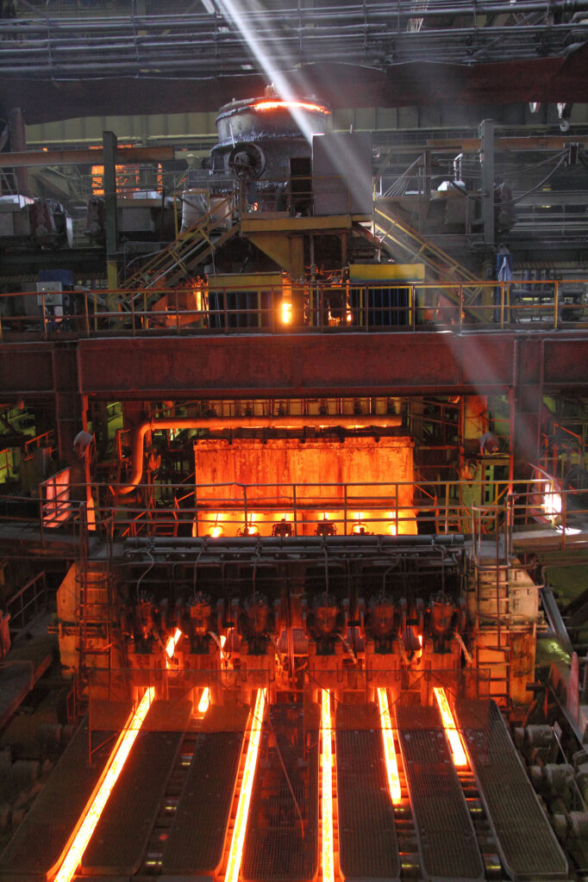
Промышленное производство Рыбницкого района и г. Рыбница представлено следующими отраслями – черная металлургия, промышленность строительных материалов, легкая промышленность, пищевая промышленность, мукомольно-крупяная и комбикормовая промышленность и другие. Согласно данным Управления статистики Рыбницкого района и г. Рыбница за I полугодие 2023 года, по крупным и средним промышленным предприятиям (без субъектов малого предпринимательства) объем производства продукции составил 1,5 млрд. руб., что на 520 тыс. руб. или на 24,9% меньше, чем за I полугодие 2022 года.
Основную долю в структуре объема производства промышленных предприятий Рыбницкого района и г. Рыбницы занимает ОАО «Молдавский металлургический завод» - 76,9%, что в свою очередь значительно влияет на общий результат работы промышленности города и района. Так объем производства ОАО «ММЗ» составил 1 млрд. 445 млн. руб., что на 635 млн. руб. или на 30,5% меньше, чем за I полугодие 2022 года.

№  п/п | Наименование организации | Объем производства промышленной продукции в фактических отпускных ценах, тыс.руб.
 |  | I полугодие 2023 года | I полугодие 2022 года | Отклонение +/- | в % к соответствующему периоду |  | % удельный вес
1 | ОАО «Молдавский Металлургический завод» | 1 445 044 | 2 080 165 | -635 121 | 69,5 | 76,90
2 | ЗАО «Рыбницкий цементный комбинат» | 215 034 | 210 998 | 4 037 | 101,9 | 11,44
3 | МГУП «Тирастеплоэнерго» Рыбницкий участок | 47 979 | 47 038 | 942 | 102,0 | 2,55
4 | ЗАО «Завод Металон» | 41 824 | 45 889 | -4 065 | 91,1 | 2,23
5 | ЗАО «Тираспольский винно-коньячный завод «KVINT» Рыбницкое производство | 27 629 | 26 075 | 1 554 | 106,0 | 1,47
6 | ГУП «ЕРЭС» Рыбницкий участок | 21 659 | 21 667 | -8 | 100,0 | 1,15
7 | Филиал ГУП «Водоснабжение и водоотведение» | 16 733 | 15 522 | 1 211 | 107,8 | 0,89
8 | ООО «РИСТ» | 14 612 | 14 250 | 362 | 102,5 | 0,78
9 | ООО «Фиальт-Агро» | 10 241 | 7 551 | 2 690 | 135,6 | 0,55
10 | ОАО «Машинно-технологическая станция» | 7 804 | 6 822 | 981 | 114,4 | 0,42
11 | ЗАО «Тираспольский комбинат хлебопродуктов» Рыбницкое производство | 6 328 | 9 541 | -3 212 | 66,3 | 0,34
12 | ГУП «Рыбницкое дорожно-эксплуатационно-строительное управление» | 5 762 | 946 | 4 817 | 609,4 | 0,31
13 | МУП «Рыбницкое спецавтохозяйство» | 5 759 | 5 273 | 486 | 109,2 | 0,31
14 | ЗАО «Рыбницкий хлебокомбинат» | 4 325 | 3 839 | 487 | 112,7 | 0,23
15 | СООО «Рыбницкая швейная фабрика» | 3 245 | 4 377 | -1 132 | 74,1 | 0,17
16 | ООО «Племжив Агроэлит» | 2 244 | 2 250 | -6 | 99,7 | 0,12
17 | ОАО «Производственно-строительное управление "Мэтр" | 1 364 | 305 | 1 059 | 447,5 | 0,07
18 | ООО «Авто-Рэд» | 790 | 802 | -12 | 98,5 | 0,04
19 | ООО «Мастерок» | 393 | 290 | 103 | 135,6 | 0,02
20 | ГУП «Приднестровье-лес» Рыбницкий филиал | 299 | 0 | 299 | - | 0,02
ИТОГО ПО РЕГИОНУ |  | 1 879 070 | 2 503 601 | -624 531 | 75,05 | 100

Объем производства ЗАО «Рыбницкий цементный комбинат» составил 215 млн. руб., что на 4 млн. руб. или на 1,9% больше факта I полугодия 2022 года и в структуре объема производства города занимает 11,4%.
ЗАО «Завод «МЕТАЛОН» по сравнению с I полугодием 2022 года уменьшил объем производства на 8,9% и составил 41,8 млн.руб.
Рыбницкое производство ЗАО ТВКЗ «KVINT» по сравнению с I полугодием 2022 года увеличил объем производства на 6% и составил 27,6 млн.руб.
ОАО «Тираспольский комбинат хлебопродуктов» Рыбницкое производство по сравнению с I полугодием 2022 года уменьшил объем производства на 33,7% и составил 6,3 млн.руб.
По остальным промышленным предприятиям города значительных изменений в объеме производства за I полугодие 2023 года не произошло.

5. Малое предпринимательство
В отчетном периоде работа Государственной администрация Рыбницкого района и города Рыбницы была направлена на решение актуальных проблем в сфере торговли, услуг, общественного питания.
Малый и средний бизнес как особый рыночный институт обеспечивает формирование конкурентной среды, обеспечивает жителей потребительскими товарами и услугами, а также способствует занятости местного населения.
По состоянию на 1 июля 2023 года на территории Рыбницкого района и города Рыбницы состоит на учете в Налоговой инспекции по городу Рыбница и Рыбницкому району 5468 субъектов малого и среднего предпринимательства (по состоянию на 1 июля 2022 года – 4927) из них: 1202 имеют статус юридического лица (по состоянию на 1 июля 2022 года – 1205) и 4266 статус индивидуального предпринимателя (по состоянию на 1 июля 2022 года – 3722).
Количество вновь зарегистрированных индивидуальных предпринимателей без образования юридического лица составляет 411 (по состоянию 1 июля 2022 года – 303).
За период с 1 января 2023 года по 1 июля 2023 года государственной администрацией Рыбницкого района и города Рыбницы в отношении субъектов малого и среднего предпринимательства принято 33 решения о согласовании размещения и эксплуатации объектов различной сферы деятельности:
услуги населению – 3;
общественное питание – 6;
розничная торговля - 21;
фармацевтическая деятельность – 2;
автозаправочная станция - 1.
При этом за обозначенный период государственной администрацией закрылись 18 объектов торговли.
За текущий период принято 39 разрешений на право выносной торговли в отношении субъектов малого предпринимательства.
В местный бюджет за указанный период по уплате разового торгового сбора за право торговли поступили денежные средства в размере 32 915 руб. (по состоянию на 1 июля 2022 года – 53 494 руб.).
Выдано 13 справок о наличии личного подсобного хозяйства в отношении физических лиц, желающих реализовывать на внутреннем рынке выращенную и (или) переработанную в личном подсобном хозяйстве продукцию (цветоводства, растениеводства, животноводства).
Функционируют на постоянной основе 3 плодоовощные площадки по реализации сельскохозяйственной продукции, расположенные в микрорайонах города.

6. Транспортная сфера
На территории Рыбницкого района и города Рыбницы перевозки пассажиров и багажа осуществляет предприятие ОАО «Рыбницкая автоколонна № 2831».
Маршрутную сеть города Рыбницы составляют 14 регулярных городских маршрутов, Паспорта которых утверждены в установленном порядке государственной администрацией Рыбницкого района и города Рыбницы.
За период с 01 января 2023 года по 30 июня 2023 года государственной администрацией Рыбницкого района и города Рыбницы разрешений на право обслуживания маршрута (рейса) не выдавалось.
Предоставление права льготного проезда на автомобильном транспорте общего пользования лицам, имеющим в соответствие с действующим законодательством Приднестровской Молдавской Республики право льготного проезда (льготу в размере 100%), осуществляется путем организации перевозок на 2 (двух) социальных маршрутах № 20, № 25.
Маршрутную сеть Рыбницкого района составляют 13 регулярных пригородных маршрутов, осуществляющих перевозку пассажиров и багажа в соответствии с утверждёнными Министерством экономического развития Приднестровской Молдавской Республики расписаниями и схемами движения.
Основные технико-экономические показатели по осуществлению перевозок пассажиров и багажа автобусами, используемыми в качестве маршрутных такси на регулярных городских и регулярных пригородных маршрутах за 6 месяцев 2023 года приведены в таблице:

№ | Показатель | Ед. изм. | 6 месяцев 2022г. | 6 месяцев 2023г. | темп роста %
1. | Перевезено пассажиров | тыс.чел. | 769,5 | 882,3 | 114,7
1.1. | пригородные маршруты | тыс.чел. | 21,7 | 14,6 | 67,3
1.2. | внутригородские маршруты | тыс. чел | 716,8 | 803,7 | 112,1
2. | Пассажирооборот в том числе | тыс. пас/км | 3795,5 | 4139,2 | 109
2.1. | на пригородных маршрутах | тыс. пас/км | 383,7 | 304,2 | 79,3
 | на внутригородских маршрутах | тыс. пас/км | 3411,8 | 3835 | 112,4
3. | Доходы от перевозок в том числе | тыс.руб. | 3384,6 | 4252,8 | 125,6
3.1. | на пригородных маршрутах | тыс.руб. | 253,7 | 224,5 | 88,5
3.2. | на внутригородских маршрутах | тыс.руб. | 3130,9 | 4028,3 | 128,7
Количество индивидуальных предпринимателей, получивших патент на занятие предпринимательской деятельности по виду «перевозка пассажиров автомобильным транспортом»:
а) с числом посадочных мест не более 5 (пяти) – 215 (по состоянию на 1 июля 2022 года – 201);
б) с числом посадочных мест более 5 (пяти), но не более 8 (восьми) – 40 (по состоянию на 1 июля 2022 года – 33).

7. Исполнение программ
В 1 полугодии 2023 года на реализацию муниципальных Программ утверждены средства в сумме 14 448 006 руб., в том числе:
- по Программе содержания жилищного фонда, объектов социально-культурной сферы и благоустройства территории Рыбницкого района и г.Рыбница – 13 986 013 руб., в том числе утвержденные Решением внеочередной 37 сессии 26 созыва Совета народных депутатов Рыбницкого района и г. Рыбницы от 11.05.2023 года №37/1 «О внесении изменений и дополнений в Решение внеочередной 34 сессии 26 созыва Совета народных депутатов Рыбницкого района и г. Рыбницы от 15.02.2023 года №34/5 «О бюджете Рыбницкого района и г. Рыбницы на 2023 год» остатки денежных средств по состоянию на 01.01.2023 года в сумме 9 350 120 руб.;
- по Программе капитального ремонта Рыбницкого района и г. Рыбницы – 461 993 руб.;
Фактическое выполнение работ в 1 полугодии 2023 года по Программе содержания жилищного фонда, объектов социально-культурной сферы и благоустройства территории Рыбницкого района и г. Рыбницы составило 1 563 758 руб.
Общая сумма финансирования по Программе составила 1 560 077 руб.
В процессе реализации вышеуказанной Программы в первом полугодии 2023 года были выполнены следующие мероприятия:
- по МУП «ЖЭУК г. Рыбница» проведены конкурсные процедуры,
заключены контракты на общую сумму 705 159 руб. и ведутся работы по объектам:
– Капитальный ремонт шатровой кровли жилого дома №7 по пр. Победы;
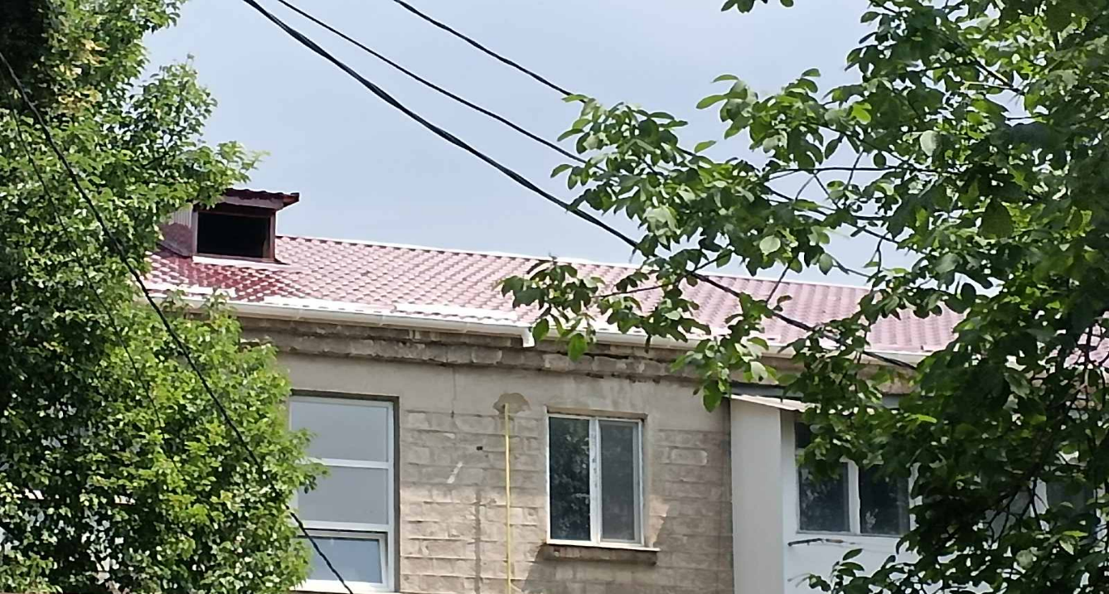
(пр. Победы, 7)
– Модернизация лифта 5-го подъезда жилого дома №19 по ул. Вальченко (работы выполнены на сумму 104 535 руб.);
– Модернизация лифта 2-го подъезда жилого дома №9 по ул. Вальченко.
Финансирование составило 240 877 руб. с учетом оплаченных авансовых платежей.
- по МУП «Рыбницкое предприятие коммунального хозяйства и благоустройства» проведены конкурсные процедуры, заключены контракты на общую сумму 1 361 497 руб.
Ведутся работы по объектам:
– Ремонт лестничного марша с ул. Садовая на ул. Вальченко (выполнены работы на сумму 186 405 руб.);
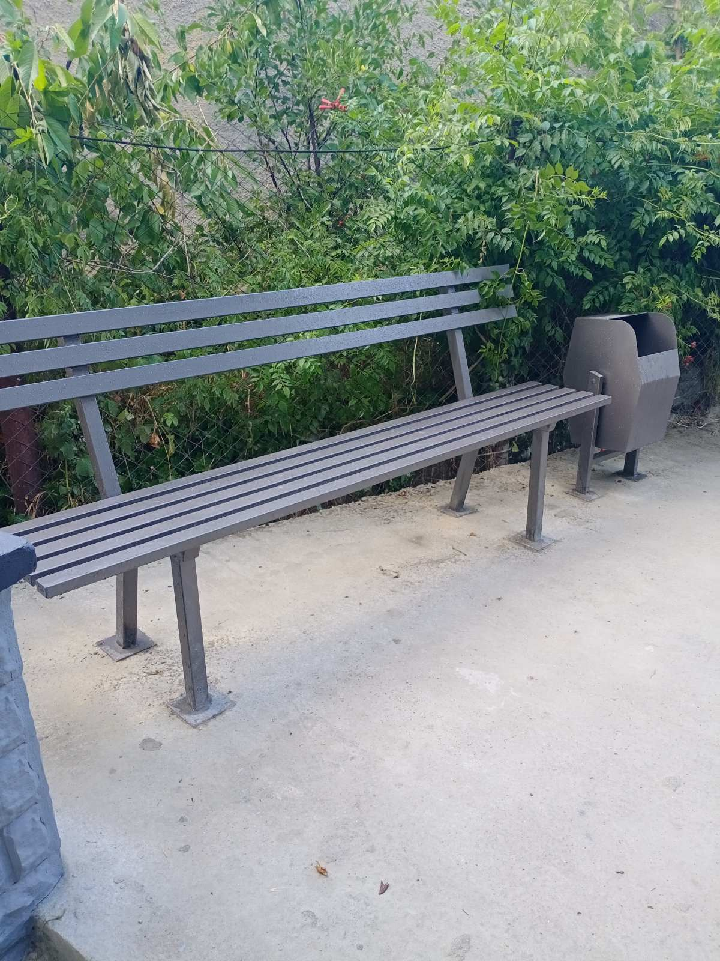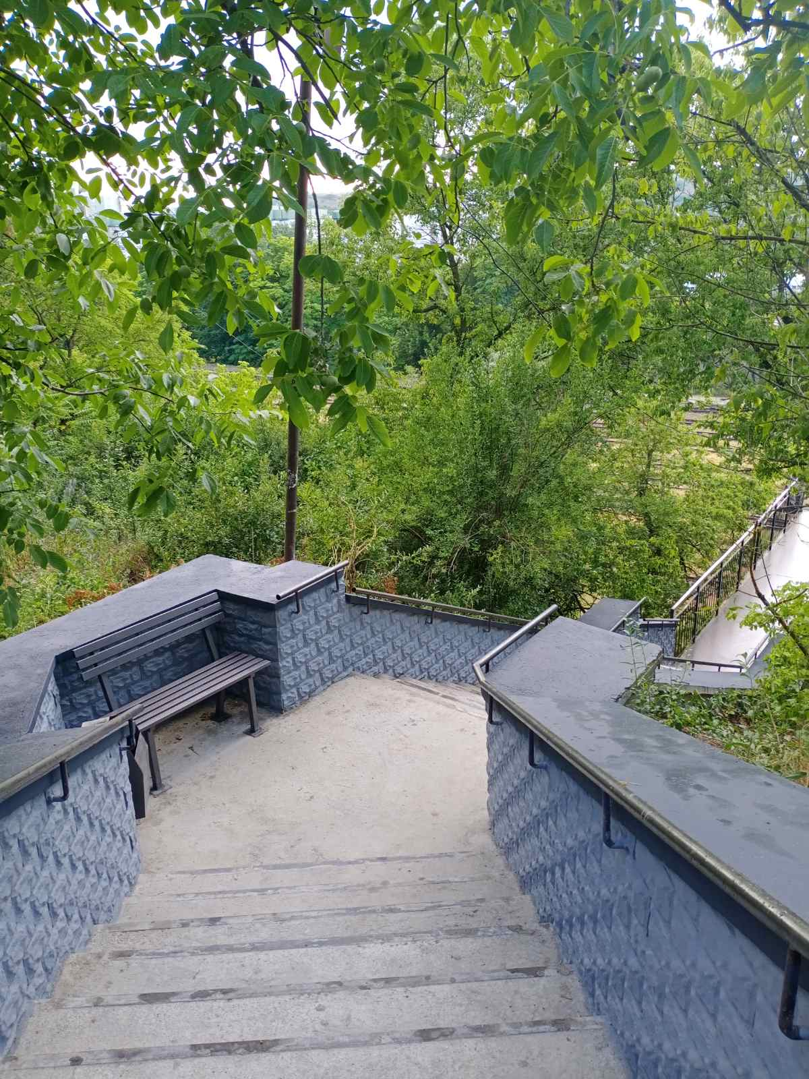
(ремонт лестничного марша ул. Садовая)
Ремонт (замощение плиткой) тротуаров парка им. Кирова;
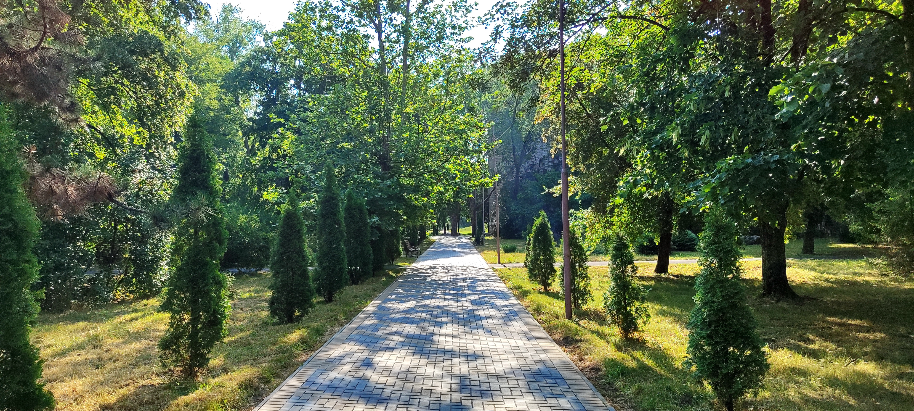
(тротуар парк им. Кирова)
– Организация полива по ул. Кирова и установка питьевых фонтанчиков по
ул. Кирова (район магазина "Хайтек", район Типографии);
– Подсыпка грунта по ул. Кирова;
– Продолжение работ по устройству щебеночного покрытия дороги на городском кладбище (от разворотной площадки);
Завершены в полном объеме работы по объектам:
– Устройство уличного освещения по пр. Победы, 26,28,30;
– Устройство уличного освещения от Центра занятости до ул. Мичурина;
– Устройство уличного освещения между МДОУ "Рыбницкий детский сад №13 комбинированного вида" и МОУ "Рыбницкая русская гимназия №1";
По указанным объектам выполнены работы на общую сумму 381 713 руб. Финансирование составило 240 296 руб.
- по МУ «Рыбницкое управление народного образования» проведены
конкурсные процедуры и заключены контракты на общую сумму 3 189 136 руб.;
Ведутся работы по объектам:
– Ремонт кровли учебных корпусов со сменой парапетов МОУ «Рыбницкий теоретический лицей – комплекс»;
– Ремонт внутренней системы электроосвещения МОУ «Рыбницкий теоретический лицей – комплекс»
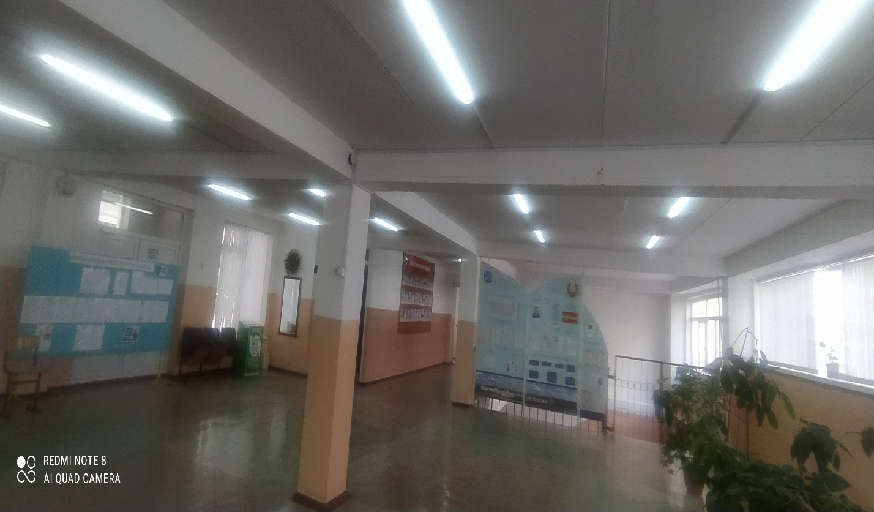
(МОУ «Рыбницкий теоретический лицей)
– Ремонт внутренней системы электроосвещения МОУ «Рыбницкая русская средняя общеобразовательная школа №11»;
– Ремонт кровли учебного корпуса МОУ «Рыбницкая русская средняя общеобразовательная школа №11»;
– Ремонт кровли детского сада МОУ "Мокрянская русская средняя общеобразовательная школа - детский сад";
– Ремонт шатровой кровли МОУ "Михайловская молдавская основная общеобразовательная школа - детский сада им. Ю. Цуркана";
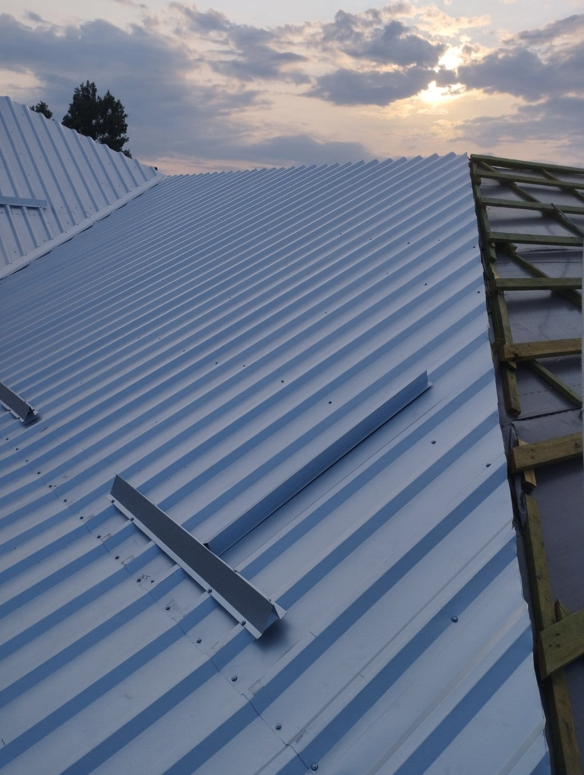
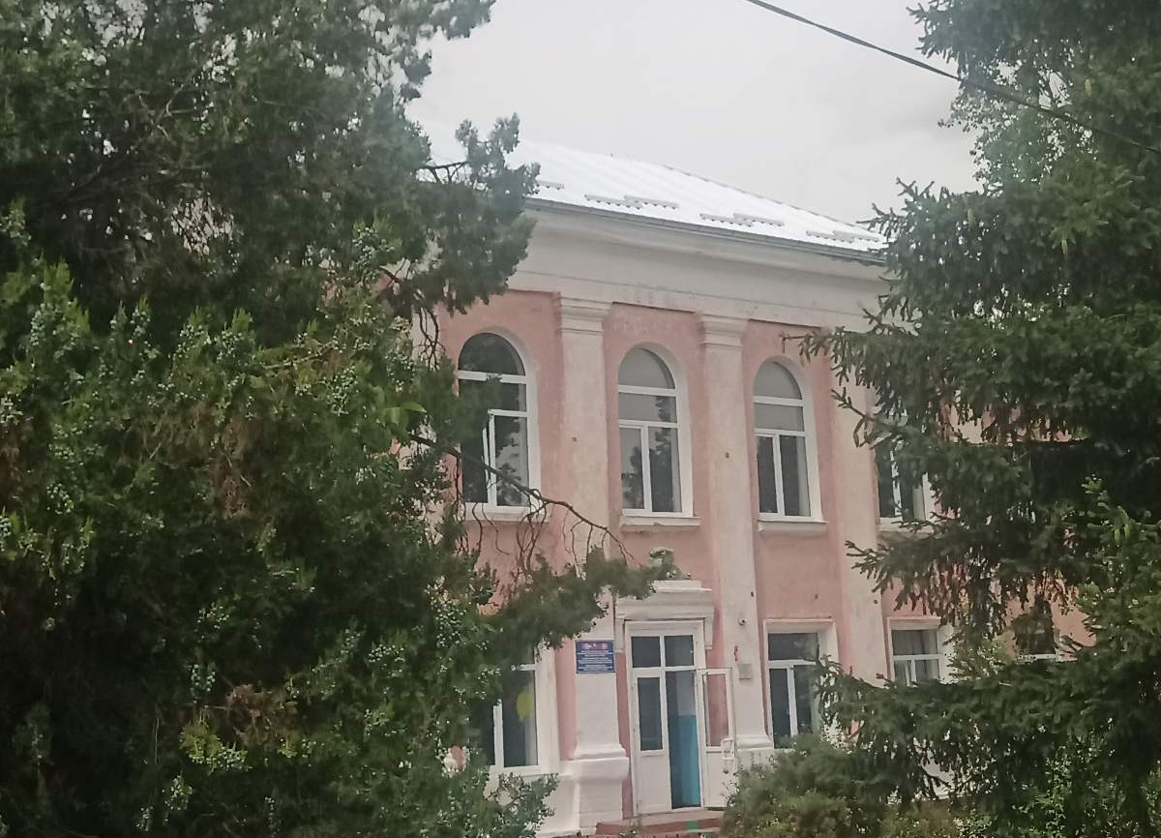
(МОУ "Михайловская молдавская основная общеобразовательная школа)
– Ремонт системы отопления с установкой декоративных решеток в МДОУ "Рыбницкий детский сад №3 комбинированного вида";
– Ремонт системы отопления с изменением схемы подключения отопительных приборов здания МДОУ "Рыбницкий детский сад №6 общеразвивающего вида";

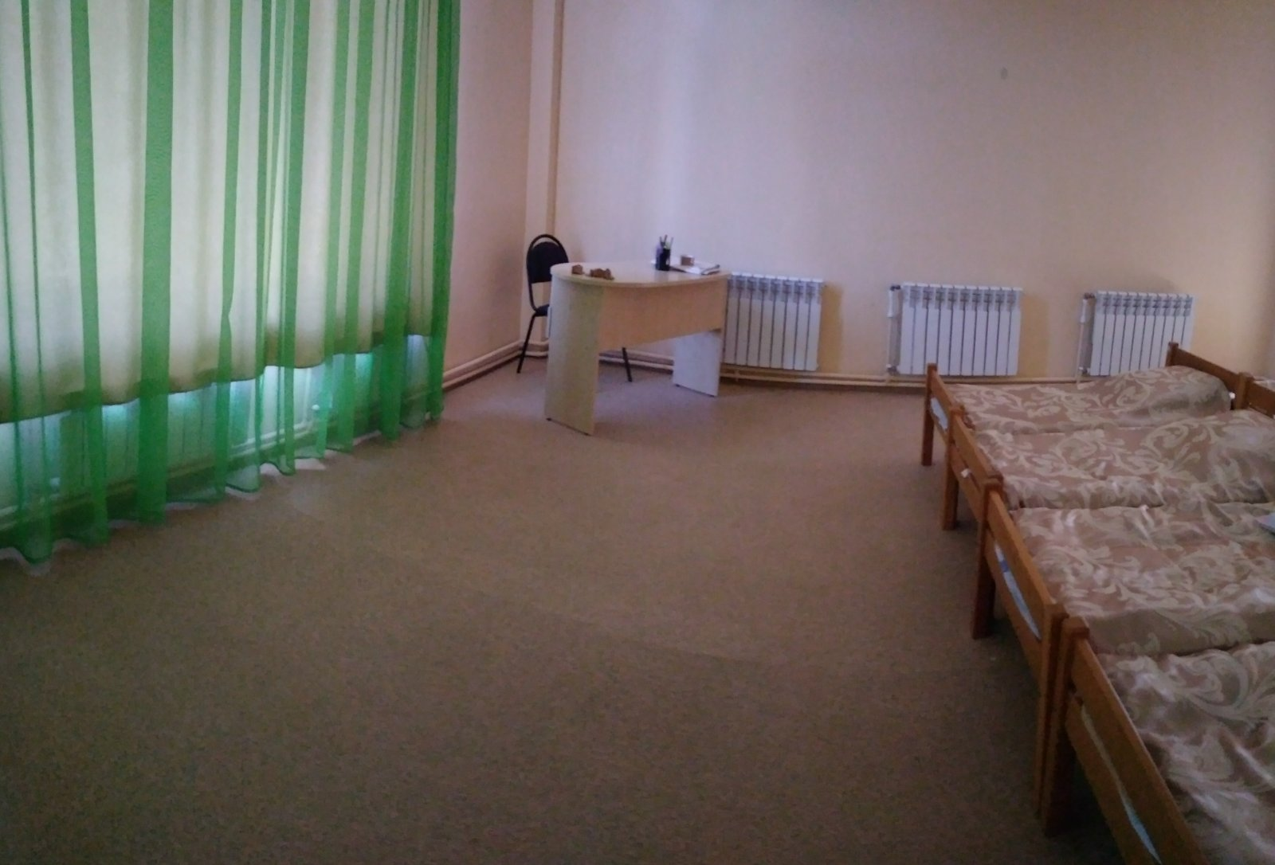
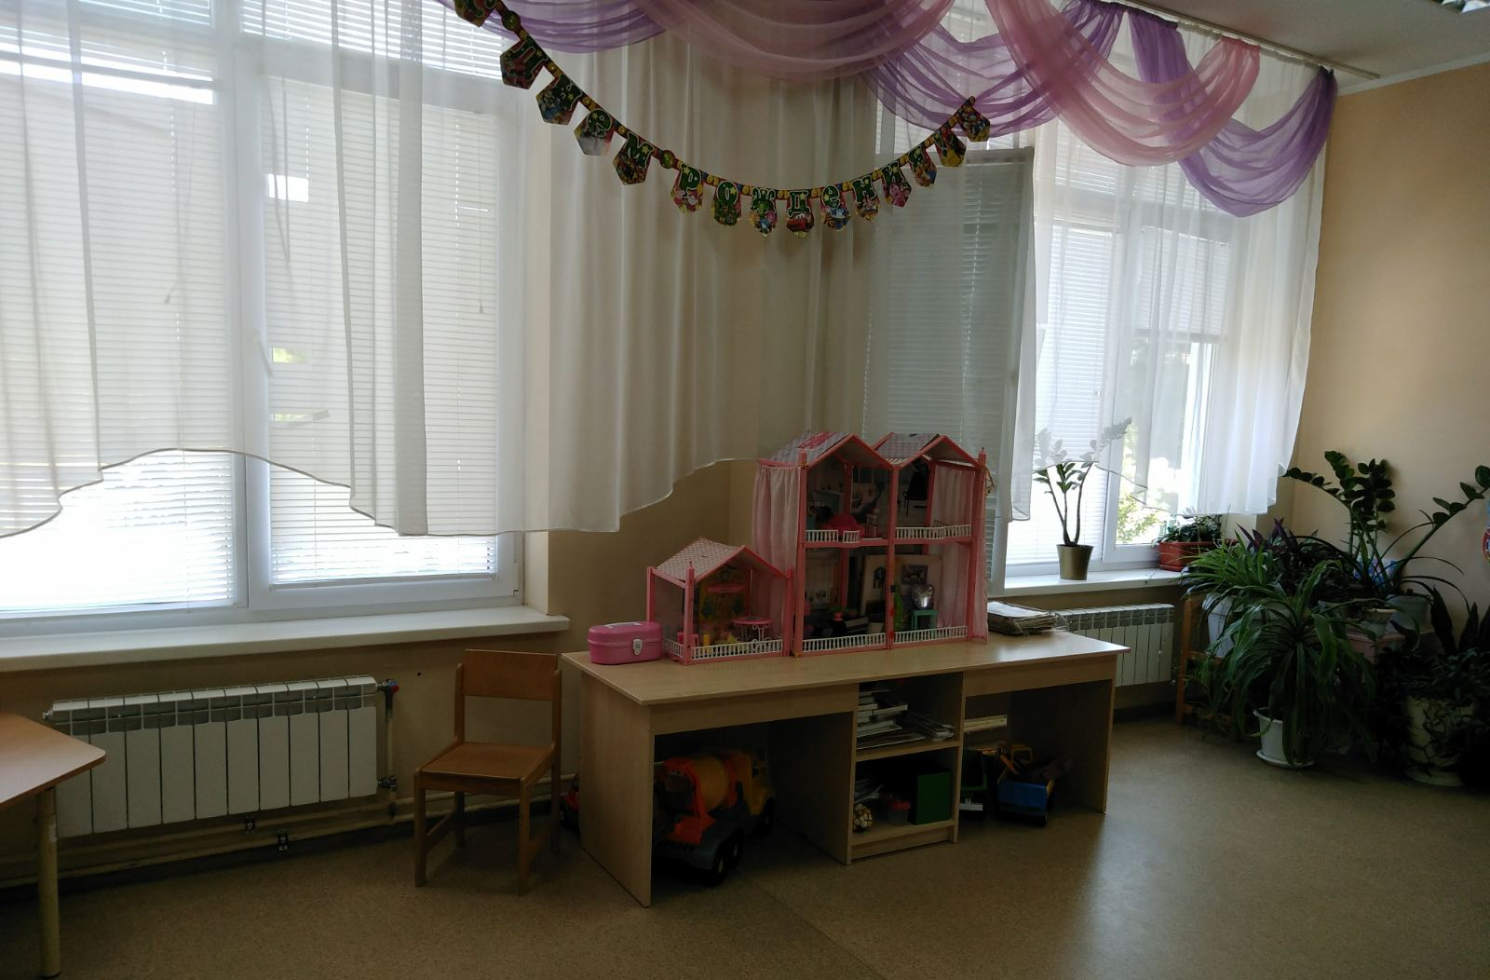
(МДОУ "Рыбницкий детский сад №6 общеразвивающего вида»)

– Ремонтно-строительные работы по прокладке и подключению к сетям централизованного водоснабжения МОУ "Белочинская основная общеобразовательная школа - детский сад";
– Приобретение антивандальных теннисных столов (5 шт.);
– Капитальный ремонт кровли МДОУ "Рыбницкий детский сад №2 комбинированного вида", ул. Комсомольская,40;
Завершены в полном объеме работы по объектам:
– Ремонт внутренней системы электроосвещения МОУ "Мокрянская русская средняя общеобразовательная школа - детский сад";
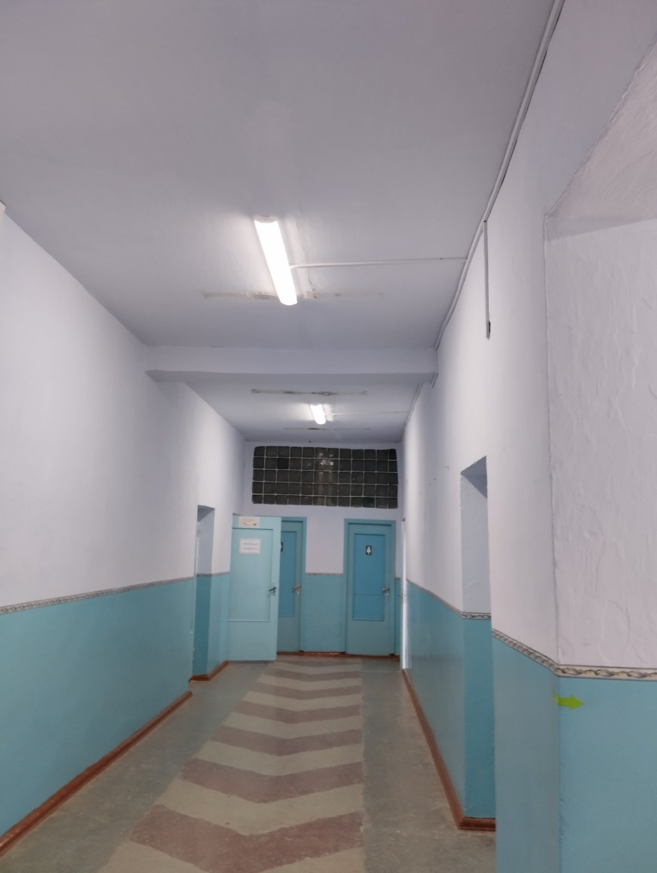
(МОУ «Мокрянская русская средняя общеобразовательная школа - детский сад»)
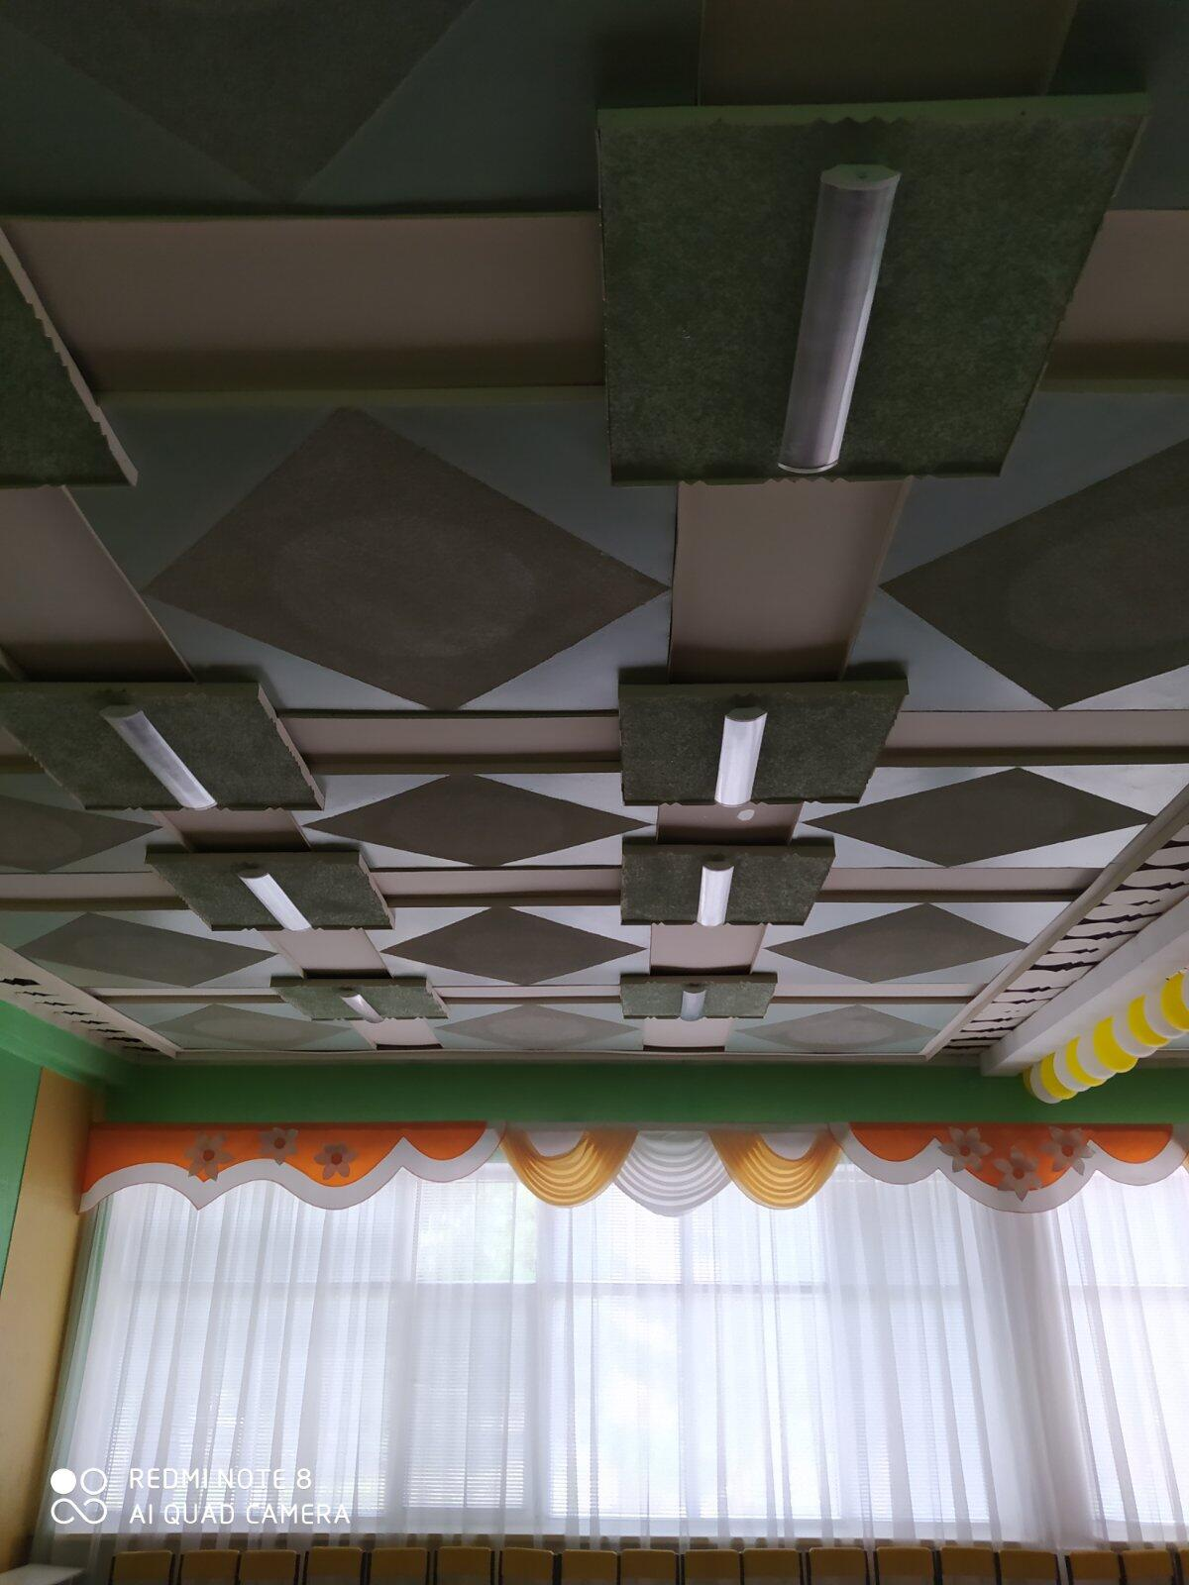
– Замена светильников в МДОУ "Рыбницкий центр развития ребенка", ул. Мичурина,33;

(МДОУ «Рыбницкий центр развития ребенка»)
– Ремонт системы отопления МОУ "Гарабская русская основная общеобразовательная школа - детский сад";
По указанным объектам выполнены работы на общую сумму 232 177 руб. Финансирование составило 586 832 руб.

- по МУ «Рыбницкое управление культуры» проведены конкурсные
процедуры и заключены контракты на общую сумму 1 084 139 руб.
Ведутся работы по объектам:
– Ремонт системы отопления МУ "Рыбницкий дворец культуры";
– Ремонт наружных сетей водоснабжения МУ "Рыбницкий дворец культуры";
– Ремонт кровли Музея первых коммунаров и истории с. Ленино;
– Ремонт шатровой кровли клуба с. Красненькое;
– Ремонт мягкой кровли Дома культуры с. Мокра (работы выполнены на сумму 296 473 руб., профинансирован авансовый платеж в сумме 80 198 руб.)

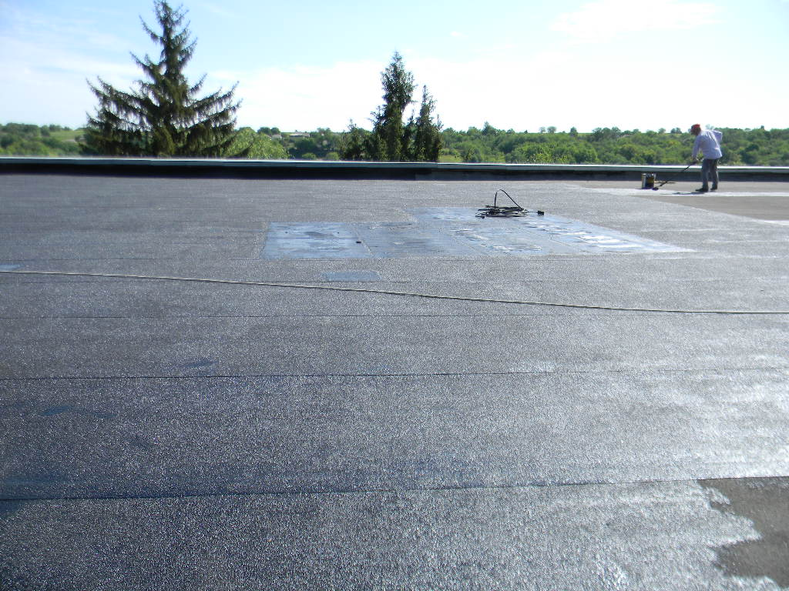
(дом культуры с. Мокра)
- по МУ «Управление физической культуры и спорта Рыбницкого района и г. Рыбницы» проведены конкурсные процедуры и заключены контракты на общую сумму 519 014 руб.
Ведутся работы по объектам:
– Капитальный ремонт мягкой кровли спортзала №2 МУДО "ДЮСШ №2 г. Рыбницы и Рыбницкого района", ул. Степная,9 (работы выполнены на сумму 339 274 руб.);

(МУДО "ДЮСШ №2 г. Рыбницы и Рыбницкого района", ул. Степная,9)

– Замена деревянных оконных блоков в подвальном помещении МУДО "СКС Подростковый клуб "Витязь", ул. Юбилейная,39;
– Монтаж средств пожарной сигнализации в легкоатлетическом манеже МУ "Спорткомплекс "Юбилейный", ул. Юбилейная,33А;
– Приобретение антивандальных теннисных столов (7 шт.)
Завершены в полном объеме работы по объекту «Изготовление и установка оборудования для спортивной площадки на городском стадионе МУ "Спорткомплекс "Юбилейный", ул. Гвардейская,15».

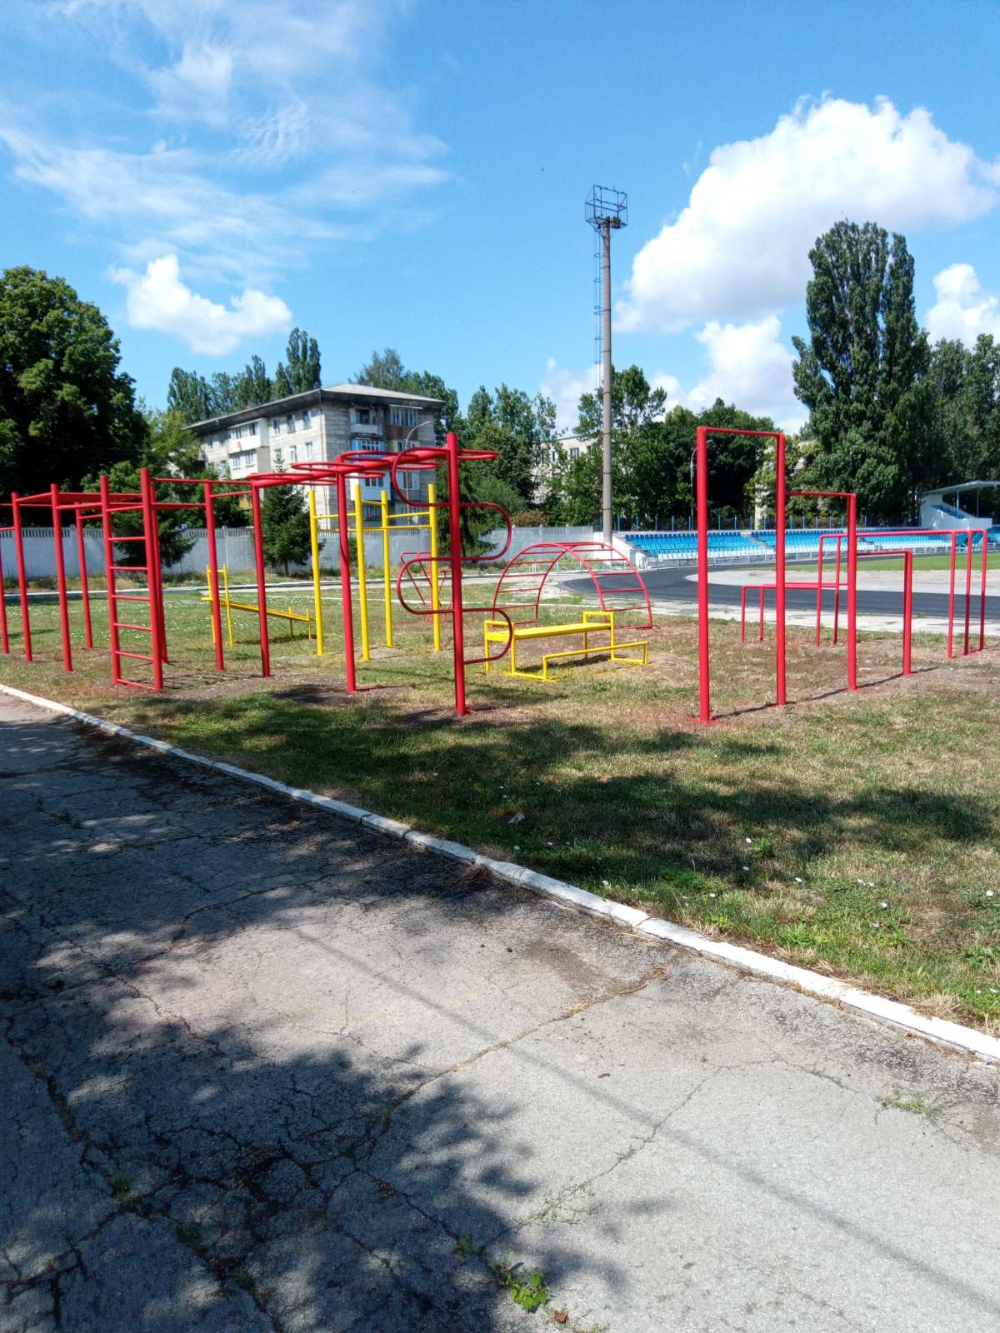
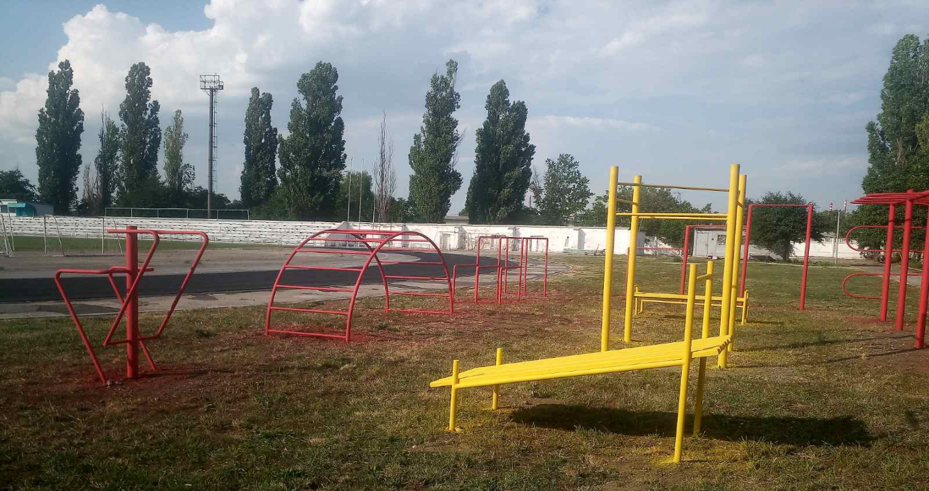
(МУ «Спорткомплекс "Юбилейный", ул. Гвардейская,15»)

По указанным объектам выполнены работы на общую сумму 392 516 руб. Финансирование составило 356 041 руб. с учетом выплаченных авансовых платежей.
6. По объектам администраций сел Рыбницкого района приобретены материалы, оборудование и инвентарь, а также выполнены работы по благоустройству сельских населенных пунктов на общую сумму 156 345 руб., финансирование составило 55 834 руб.

По Программе капитального ремонта Рыбницкого района и г.Рыбницы:
- Проведен запрос предложений, заключен контракт на сумму 158 000 руб., оплачен авансовый платеж и ведутся работы по замене оконных блоков с устройством наружных откосов и дверного блока запасного выхода актового зала здания №1 госадминистрации.
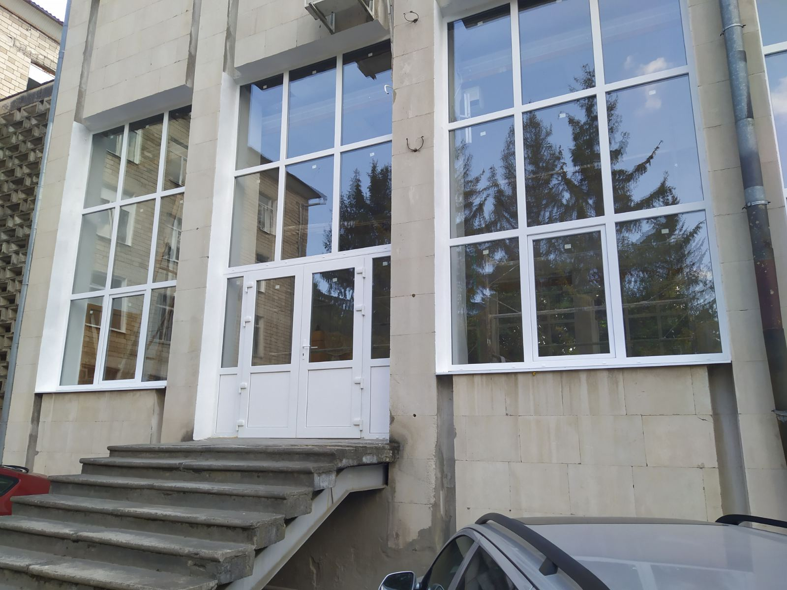
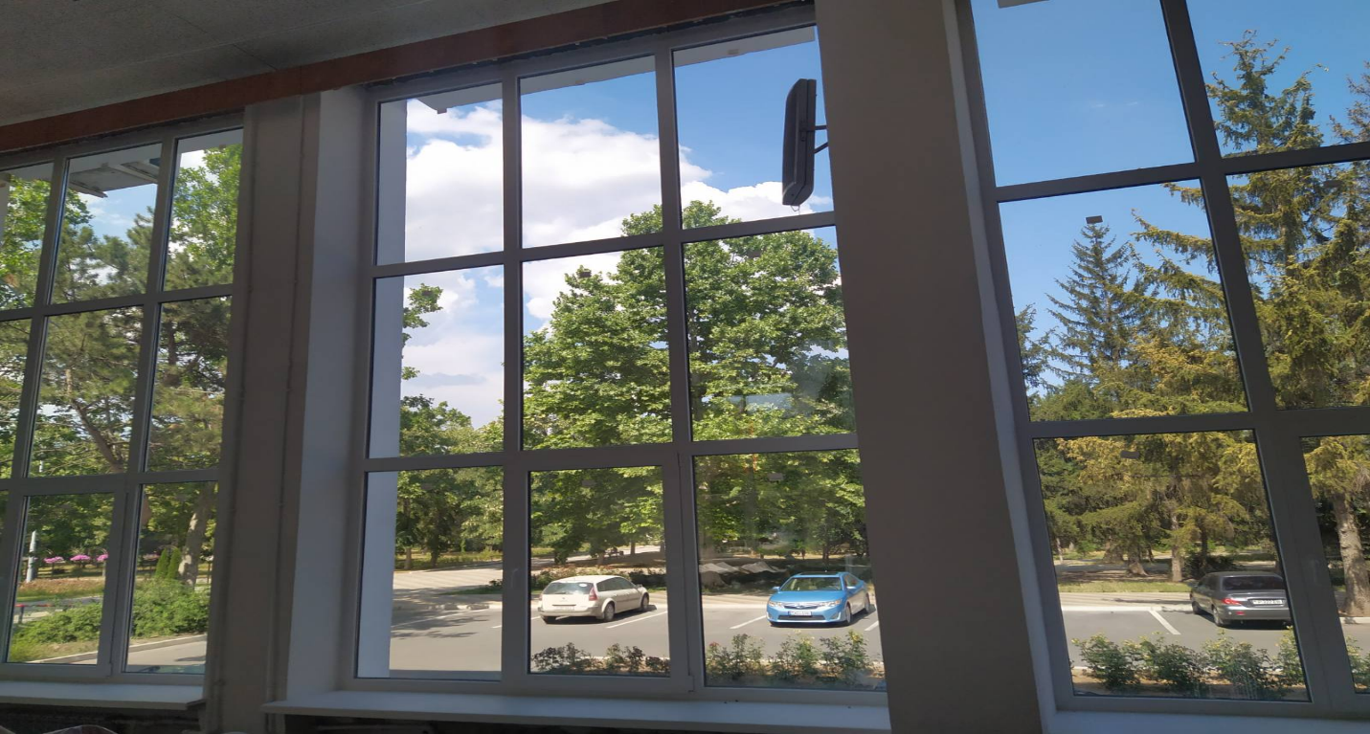
(актовый зал здания №1 государственной администрации Рыбницкого района и г. Рыбницы)
- Выполнены и профинансированы в полном объеме работы по восстановлению электроосвещения в помещениях здания администрации с. Колбасна, используемых под библиотеку МУ "РУК" на сумму 12 614 руб.
Исходя из этого, сумма финансирования по данной Программе составила 52 114 руб.

8. Агропромышленный комплекс
Сельскохозяйственные организации нашего района состоят из ООО в количестве 62 шт. и КФХ в количестве 596 шт. С целью выполнения производственной программы на 2023 год в районе засеяно 54,2 тыс.га или почти 100 % от общей площади пашни. Остались незасеянными 176,8 га пашни, из которых 150 га, будут обрабатываются по типу черного пара, а на площади 26,8 га требуется проведение агротехнических мероприятий по окультуриванию пашни(удаление кустарников, дискование, глубокая вспашка). Можно отметить, что в период посева озимых культур и осенней вегетации, погодно-климатические условия для роста и развития озимых культур были хорошие. В осенний период 2022 года выпало 161,1 мм осадков, что благоприятно повлияло на появление равномерных и дружных всходов озимых культур, хорошее развитие посевов и вход в зимовку:
- озимой пшеницы в фазе «кущения»,
- озимого рапса в фазе «3-6 листочков».
Отсутствие снежного покрова этой зимой не причинило вреда посевам озимых культур, так как погодные условия были умеренными, температура колеблется от – 7 ^{о} С в ночное время до + 16 ^{о} С в дневное время. В феврале месяце 2023 года было проведено обследование посевов озимых культур и установлено, что все посевы находятся в хорошем и удовлетворительном состоянии, повреждения или гибели посевов не выявлено.
Хозяйства нашего района в период весенне-полевых работ своевременно провели подготовку почвы и посев яровых культур. В первом полугодии 2023 года выпало 200,7 мм осадков, что очень хорошо повлияло на появление равномерных и дружных всходов яровых культур.
В целом по району план посева выполнен на 100%. Зерновых и зернобобовых посеяно 29,3 тыс. га, технических – 22,8 тыс.га, овощей – 5,8 га, бахчевых – 11,7 га, кормовых – 2018,9 га, в том числе кукурузы на силос 740,4 га.
Отчет об итогах сева озимых и яровых культур под урожай 2023 года
по Рыбницкому району
№ п/п | Наименование культуры | План, га | Факт , га | %
Зерновые и зернобобовые - всего, в т.ч. |  | 30 404,6 | 29 331,6 | 96
1 | озимая пшеница | 18 640,6 | 18 596,0 | 100
2 | озимый ячмень | 1 174,3 | 1 174,3 | 100
3 | рожь | 58,6 | 58,6 | 100
4 | тритикале | 160,5 | 160,5 | 100
5 | яровая пшеница | 160,0 | 203,3 | 127
6 | яровой ячмень | 1 292,5 | 1 129,3 | 87
7 | гречиха | 9,0 | 9,0 | 100
8 | овес | 18,0 | 4,4 | 24
9 | сорго | 181,7 | 309,5 | 170
10 | кукуруза на зерно | 8 655,1 | 7 637,2 | 88
11 | горох зерновой | 54,3 | 49,5 | 91
12 | прочие зерновые | 0,0 | 0,0 | 0
Технические культуры - всего, в т.ч. |  | 21 549,8 | 22 811,4 | 106
1 | подсолнечник всего, в т.ч. | 13 337,5 | 14 388,7 | 108
 | подсолнечник кондитерский | 1 487,4 | 2 774,4 | 187
 | подсолнечник масленичный | 11 850,1 | 11 614,3 | 98
2 | рапс озимый | 6 433,5 | 6 394,2 | 99
3 | яровой рапс | 398,6 | 459,3 | 115
4 | соя | 824,5 | 877,8 | 106
5 | горчица | 536,0 | 580,0 | 108
6 | лаванда | 19,7 | 19,7 | 100
7 | редька масляничная | 91,7 | 91,7 | 100
8 | прочие технические | 0,0 | 0,0 | 0
Картофель |  | 2,0 | 1,0 | 50
Овощи всего, в т.ч. |  | 7,1 | 5,8 | 82
1 | капуста всякая всего, в т.ч. | 0,0 | 0,0 | 0
 | белокачанная | 0,0 | 0,0 | 0
2 | огурцы | 4,2 | 3,7 | 88
3 | томаты | 1,8 | 2,1 | 117
4 | свекла столовая | 0,0 | 0,0 | 0
5 | морковь столовая | 0,1 | 0,0 | 0
6 | перец сладкий | 0,0 | 0,0 | 0
7 | лук на репку | 1,0 | 0,0 | 0
8 | баклажаны | 0,0 | 0,0 | 0
9 | прочие овощи | 0,0 | 0,0 | 0
Бахча продовольственная |  | 6,6 | 11,7 | 177
Кормовые культур - всего, в .т.ч |  | 2 111,7 | 2 018,9 | 96
1 | кормовые корнеплоды(топинамбур) | 0,0 | 0,2 | 0
2 | семеннеки и маточники кормовых | 0,0 | 0,0 | 0
3 | кукуруза на силос и зеленый корм | 810,1 | 740,4 | 91
 | культуры кормовые на силос(без кукурузы) | 0,0 | 0,0 | 0
4 | озимые на зеленный корм, сенаж | 65,2 | 70,2 | 108
5 | однолетние травы | 243,2 | 259,5 | 107
6 | многл.б/покровные | 186,1 | 212,7 | 114
7 | многолетние травы прошлых лет | 807,1 | 735,9 | 91
8 | прочие кормовые | 0,0 | 0,0 | 0
итого посеяно яровых |  | 26 814,0 | 26 971,0 | 101
итого посеяно озимых |  | 27 359,5 | 27 209,4 | 99
Всего посеяно сельскохозяйственных культур (общая площадь посева озимых (за вычетом гибели) и яровых под урожай текущего года) |  | 54 173,5 | 54 180,4 | 100
Площадь сельскохозяйственных угодий |  | * | 55 440,9 | *
Площадь пашни |  | * | 54357,2 | *
Незасеянная площадь, |  | * | 176,8 | *
в т.ч. черный пар |  | * | 150,0 | *
Из данных таблицы видно, что основными сельскохозяйственными культурами выращиваемыми нашими хозяйствами, в этом году, являются: озимая пшеница на площади 18596 га, кукуруза на зерно на площади 7637,2 га, подсолнечник на площади 14388,7 га и озимый рапс на площади 6394,2 га. Общая площадь данных культур составляет 47011,6 га или 87% от общей посевной площади. Площадь кормовых культур составляет 2018,9 га или 4% от общей площади посевов. Все остальные сельскохозяйственные культуры выращиваемые нашими хозяйствами составляют 9% от общей площади посевов.
Такие хозяйства как ООО «Митбор», ООО «Пентролюкс», ООО «Рист», ООО «Агро Ралком», ООО «Строены», ООО «Славград», «Фальт-агро» и некоторые другие приобрели и используют современные посевные комплексы, позволяющие проводить сев с минимальной обработкой почвы, повысить сохранность влаги, уменьшить вынос элементов питания.
В ходе весенне -полевых работ, были подкормлены азотосодержащими удобрениями: озимая пшеница на площади 16466,8 га или 88 % от общей площади посевов, озимый ячмень на площади 514 га или 44% от общей площади посевов, озимого рапса на площади 4926 га или 77% от общей площади посевов. В 2023 году не удалось подкормить 100% площади посевов озимых культур в связи с нарушением логистики доставки удобрений в нашу республику и трудностями в приобретении удобрений хозяйствами.
В 2023 году согласно информации Рыбницкого филиала ГУП «Республиканские оросительные системы» планируется довести площадь орошаемых земель до 5642 га, что на 19% больше чем в 2022 году. В настоящее время, внедрение орошения на своих участках, является одним из важнейших направлений работы наших землепользователей, в результате чего можно будет получать стабильные, хорошие урожаи сельскохозяйственных культур.
В этом году уборка зерновых культур началась 30 июня, первыми убирать урожай озимого ячменя начали в ООО «Митбор».
Информация о фактическом собранном урожае сельскохозяйственных культур по Рыбницкому району
№ | Наименование культур | Посевная площадь, га (сохранилось посевов) | Площадь уборки, га | Убрано |  | Намолочено (собрано), тонн | Урожайность, ц/га
 |  |  |  | га | в % к посевной (посадоч-ной) площади
 | Зерновые и зернобобовые культуры – всего, в т.ч. | 29 331,6 | 0,0 | 964,9 | 3,3 | 3 767,0 | 39,0
1 | озимая пшеница всего, в т.ч. | 18 596,0 |  | 85,0 | 0,5 | 345,0 | 40,6
2 | озимый ячмень | 1 174,3 |  | 834,4 | 71,1 | 3 234,5 | 38,8
3 | озимая рожь | 58,6 |  |  | 0,0 |  | 0
4 | тритикале | 160,5 |  |  | 0,0 |  | 0
5 | яровая пшеница всего, в т.ч. | 203,3 |  |  | 0,0 |  | 0
6 | яровой ячмень | 1 129,3 |  |  | 0,0 |  | 0
7 | гречиха | 9,0 |  |  | 0,0 |  | 0
8 | овес | 4,4 |  |  | 0,0 |  | 0
9 | сорго | 309,5 |  |  | 0,0 |  | 0
10 | кукуруза на зерно | 7 637,2 |  |  | 0,0 |  | 0
11 | горох зерновой | 49,5 |  | 45,5 | 91,9 | 187,5 | 41,2
12 | прочие зерновые |  |  |  |  |  | 0
 | Технические культуры - всего, в т.ч. | 22 811,4 | 0,0 | 2 567,7 | 11,3 | 5 307,0 | 20,7
1 | подсолнечник всего, в т.ч. | 14 388,7 |  |  | 0,0 |  | 0
 | подсолнечник кондитерский | 2 774,4 |  |  | 0,0 |  | 0
 | подсолнечник масляничный | 11 614,3 |  |  | 0,0 |  | 0
2 | озимый рапс | 6 394,2 |  | 2 514,7 | 39,3 | 5 254,0 | 20,9
3 | яровой рапс | 459,3 |  | 53,0 | 11,5 | 53,0 | 10,0
4 | соя | 877,8 |  |  | 0,0 |  | 0
5 | горчица | 580,0 |  |  | 0,0 |  | 0
6 | лаванда | 19,7 |  |  | 0,0 |  | 0
7 | редька масленичная | 91,7 |  |  | 0,0 |  | 0
8 | прочие технические культуры |  |  |  | 0,0 |  | 0
 | Картофель | 1,0 |  |  | 0,0 |  | 0
 | Овощи открытого грунта - всего, в т. ч. | 5,8 | 0,0 | 0,0 | 0,0 | 0,0 | 0
1 | капуста |  |  |  |  |  | 0
2 | огурцы | 3,7 |  |  | 0,0 |  | 0
3 | помидоры | 2,1 |  |  | 0,0 |  | 0
4 | морковь |  |  |  | 0,0 |  | 0
5 | столовая свекла |  |  |  | 0,0 |  | 0
6 | прочие овощи |  |  |  | 0,0 |  | 0
 | Бахча продовольственная | 6,6 |  |  | 0,0 |  | 0
 | Кормовые - всего, в т.ч. | 2 018,9 | 0,0 | 1 061,8 | 52,6 | 5 072,5 | 47,8
1 | кормовые корнеплоды(топинамбур) | 0,2
2 | кукуруза на силос и з/к | 740,4 |  |  | 0,0 |  | 0
3 | кукуруза на кормовые цели
4 | однолетние травы (сено), | 139,5 |  | 130,1 | 93,3 | 170,4 | 13,1
5 | однолетние травы (зел. корм), | 190,2 |  | 92,1 | 48,4 | 856,8 | 93,0
6 | многолетние травы(сено) | 494,3 |  | 330,4 | 66,8 | 578,7 | 17,5
7 | многолетние травы (зел.корм) | 454,3 |  | 509,2 | 112,1 | 3 466,6 | 68,1
8 | прочие кормовые культуры |  |  |  | 0,0 |  | 0
кол-во комбайнов работающих в полях |  | 39 шт.
 | Плодовые всего, в т.ч. | 46,0 | 46,0 | 11,3 | 24,6 | 16,9 | 15,0
 | семечковые: | 13,4 | 13,4 | - | - | - | 0
 | яблоки | 12,2 | 12,2 |  | - |  | 0
 | груша | 1,0 | 1,0 |  | - |  | 0
 | айва | 0,2 | 0,2 |  | - |  | 0
 | косточковые: | 32,6 | 32,6 | 11,3 | 34,7 | 16,9 | 15,0
 | вишня | 7,8 | 7,8 | 7,8 | 100,0 | 5,2 | 6,7
 | черешня | 3,0 | 3,0 | 3,0 | 100,0 | 8,7 | 29,0
 | абрикос | 5,2 | 5,2 | - | - | - | 0
 | персик | 6,4 | 6,4 | 0,5 | 7,8 | 3,0 | 60,0
 | слива | 10,2 | 10,2 |  | - |  | 0
 | алыча | - |  |  | 0 |  | 0
 | Ягодные всего, в т.ч. | - |  |  | 0 |  | 0
 | Ореховые всего, в т.ч. | - | - | - | 0 | - | 0
 | грецкий орех |  |  |  | 0 |  | 0
 | миндаль |  |  |  | 0 |  | 0
 | фундук |  |  |  | 0 |  | 0
 | Виноград | 3,2 | 3,2 |  | - |  | 0

Согласно оперативной информации, о фактически собранном урожае зерновых и зернобобовых культур I группы, по состоянию на 11.07.2023 г., в районе еще не наступило массовое созревание зерновых культур и убрано только 964,9 га, что составляет 3,3% от посевной площади зерновых и зернобобовых культур, намолочено 3767 т зерна. Одновременно идет уборка озимого рапса, уже убрано 2514,7 га, что составляет 39,3% от посевной площади.
В хозяйствах района числится 46 га плодоносящих садов, из них: 13,4 га – семечковые и 32,6 га – косточковые. В настоящее время завершена уборка черешни и вишни, убрано черешни – 8,7 тонн и вишни – 5,2 тонны, уборка урожая плодовых культур продолжается, сейчас убирается персик, на данный период убрано 3 тонн. Неблагоприятные погодно-климатические условия(весенние заморозки) привели к гибели завязи плодов в абрикосовом саду на площади 5,2 га, о чем составлен акт гибели урожая.
В общественном секторе животноводства, по состоянию на 01.07.2023 года, по сравнению с данным периодом прошлого года, имеется следующее поголовье:
- КРС(всего) – 3729 гол. ( рост составляет 12% от уровня прошлого года),
в т.ч. коров – 1452 гол. (рост на 19% от уровня прошлого года);
- свиней - 2986 гол. (рост на 19% от уровня прошлого года);
- овец и коз – 137 гол. ( на 68 % произошло снижение от уровня прошлого года);
- птицы – 6946 гол. (рост на 83% от уровня прошлого года);
В первом полугодии 2023 года всего реализовано на убой скота и птицы в живом весе – 391,5 т, что на 17% меньше по сравнению с прошлым годом, в т. ч.:
- говядины – 253,7 т (снижение на 22 % от уровня прошлого года);
- свинины – 126,1 т ( снижение на 7 % от уровня прошлого года);
- баранины – 1,9 т (рост на 23 % от уровня прошлого года);
- птицы – 9,3 т ( снижение на 7% от уровня прошлого года);

Производство продукции животноводства
в общественном секторе Рыбницкого района
за 1-ое полугодие 2023 года
Показатели | Ед.  изм. | 2022 г. | 2023 г. | %
1. Поголовье
КРС - всего | гол. | 3340 | 3729 | 112
в т.ч.: коровы | гол. | 1225 | 1452 | 119
Свиньи | гол. | 2518 | 2986 | 119
Овцы и козы | гол. | 439 | 137 | 32
Птица | гол. | 3802 | 6946 | 183
2.Реализовано на убой скота и птицы ( в живом весе) | т | 472,1 | 391,5 | 83
в т. ч.: КРС | т | 324,4 | 253,7 | 78
свиньи | т | 135,8 | 126,1 | 93
овцы и козы | т | 1,9 | 2,4 | 123
птица | т | 10,0 | 9,3 | 93
3.Надоено молока | т | 4984,0 | 5826,0 | 117
4.Удой на 1 фур. корову | кг | 3872 | 4032 | 104
5. Получено куриного яйца | тыс.шт. | 194,4 | 252,8 | 130
6.Получено яиц от 1 курицы-несушки | шт. | 86 | 99 | 114

Валовое производство молока в первом полугодие 2023 года возросло на 17 % по сравнению с аналогичным периодом прошлого года и составило 5826,0 т. Увеличение производства молока произошло как за счет роста поголовья, так и за счет увеличения удоя от одной коровы, который в первом полугодии составил 4032 кг, что на 4 % выше от уровня прошлого года. Ведущими производителями молока в районе являются ООО «Фиальт-Агро»- 68% общего объема, ООО «Строенцы» - 17%, ООО «Терра ностра» 10%. Удой молока на 1 фуражную корову в этих хозяйствах за полугодие составляет соответственно 4792 кг, 3687 кг и 3956 кг.
В целом по району получено 252,8 тыс. шт. куриного яйца, что на 30% больше по сравнению с уровнем прошлого года. Продуктивность 1 курицы-несушки составила 99 штук яиц, рост на 14 % по сравнению с данным периодом прошлого года. Производством и реализации куриной продукции ( мясо и яйцо) в районе занимается в основном предприятие – ООО «Рист» владеющий сетью фирменных магазинов.

9. Экология
Утвержденный план поступления средств в территориальный целевой бюджетный экологический фонд Рыбницкого района и г. Рыбницы на I полугодие 2023 года с учетом переходящих остатков 2022 года составила 1 820994 руб.
В первом полугодии 2023 года в рамках реализации Программы формирования и расходования средств территориального бюджетного экологического фонда Рыбницкого района и г. Рыбницы по состоянию на 01.07.2023 года выполнены следующие мероприятия:
- пункт «б» - мероприятия по уходу за зелеными насаждениями – заключен договор № 27/04 от 27.04.2023г. с ООО «ЮгАгроИвест» на приобретение средств защиты растений от вредителей и болезней для обеспечения санитарно-эпидемиологического благополучия на сумму 29 997,23 руб.;
- пункт «в» - улучшение санитарно-экологического состояния города Рыбницы заключен контракт №20 от 30.05.2023г. с МУП «РПКХБ» на сумму 24 936,96 руб., в настоящее время работы проводятся в соответствии с графиком;
- пункт «л» - приобретение зеленых насаждений, заключены договора на общую сумму 67 845,00 руб.;
- пункт «н» - по объекту «Создание и обустройство рекреационной зоны на территории лесополосы в районе ул. Ленинградская, 137 (часитично)» заключен контракт №32 с ОАО ПСУ «МЭТР» от 11.05.2023г. на сумму 703 505,00 руб., в настоящее время ведутся работы;
- пункт «о» - Подсыпка песком рекреационных зон в районе ул. Вальченко и озера с. Шмалена S-3290 м2 заключен контракт №02/23 от 20.04.2023г. с МУП «РПКХБ» на сумму 149 460,00 руб., работы в стадии завершения;
- пункт «п» - Мероприятия по предупреждению несанкционированных свалок (обустройство контейнерных площадок в с. Попенки, с. Зозуляны Рыбницкого района) в том числе: строительство контейнерных площадок заключен контракт № 17 от 12.04.2023г. с ОАО ПСУ «МЭТР» на сумму 459 059,00 руб. в настоящее время ведутся работы;
- пункт «т» - Мероприятия по дезинсекции и делаврации водоемов на территории Рыбницкого района и г. Рыбница заключен договор № 12 от 15.05.2023г.
с ГУП «Республиканский цент профилактической дезинсекции» на сумму 78 948,00 руб. в настоящее время ведутся работы.
- пункт «л» - Посадка зеленых насаждений заключен Контракт №23 от 22.06.2023г. МУП "РПКХБ" на сумму 30 535 руб. в настоящее время работы выполнены.

10. Дорожная отрасль
Протяженность автомобильных дорог общего пользования, расположенных на территории Рыбницкого района и г.Рыбница находящихся в государственной и муниципальной собственности, составляет 906,6 км, в том числе:
1) в государственной собственности – 320,11 км;
2) в муниципальной собственности – 589,5 км, в том числе:
а) в городе Рыбница – 126 км (21,4%);
б) в 46 населенных пунктах Рыбницкого района 463,5 км (78,6%), в том числе:
- 104 км – с асфальтобетонным покрытием;
- 0,2 км – с цементобетонным покрытием;
- 359,3 км – с гравийно-щебеночным покрытием.
Транспортно-эксплуатационное состояние значительной части автомобильных дорог расценивается как удовлетворительное.
Работы по ремонту и содержанию автомобильных дорог, расположенных на территории Рыбницкого района и г.Рыбница осуществляются:
- по дорогам, находящимся в государственной собственности, – ГУП «Рыбницкое ДЭСУ»;
- по дорогам, находящимся в муниципальной собственности, – ООО ДРСО «Радикал».

Программа развития дорожной отрасли по автомобильным дорогам общего пользования, находящимся в государственной собственности на 2023 год.
На финансирование в 1 полугодии 2023 года Программы развития дорожной отрасли по автомобильным дорогам общего пользования, находящимся в государственной собственности Рыбницкого района и г.Рыбницы на 2023 год, предусмотрены средства в сумме 9 598 698 руб., с учетом доведенных переходящих остатков.
Фактически в 1 полугодии 2023 года из Дорожного фонда Приднестровской Молдавской Республики в местный бюджет Рыбницкого района и г.Рыбницы поступили денежные средства в виде субсидий на финансирование Программы в сумме 9 598 698 руб., или 100 % от утвержденного плана на 1 полугодие 2023 года.
При плане 9 598 698 руб. выполнены работы на сумму 9 996 918 руб. или на 104,15 % от плана. Финансирование составляет 8 210 739 руб. в связи с тем, что акты выполненных работ представлены в конце отчетного периода.
Выполнены следующие работы:
- по статье «Капитальный ремонт» (контракт с ГУП «Рыбницкое ДЭСУ» № 4 от 15.03.2023г.) на сумму 1 896 216 руб., профинансировано в полном объеме, в том числе:
а) Республиканской дороги Гидирим-Воронково-гр. Украины км 12-13 на сумму 1 063 881 руб.
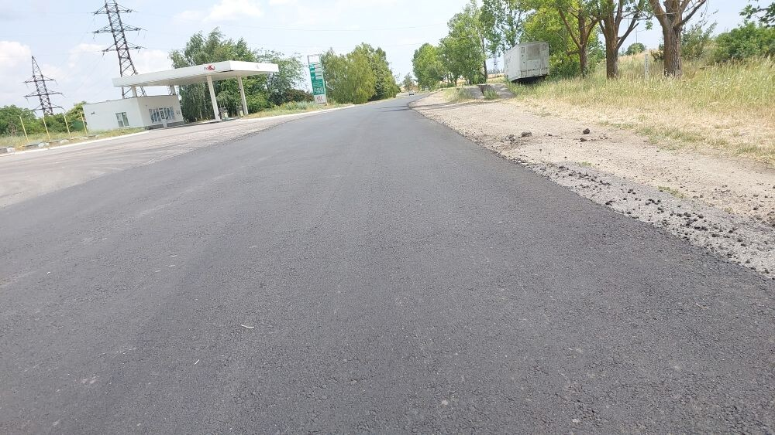
(Гидирим-Воронково-гр. Украины км 12-13)

б) Местной дороги Рыбница-Андреевка, км 8-9 (перевод гравийно-щебеночного покрытия в асфальтобетонное) на сумму 832 335 руб., профинансировано в полном объеме.
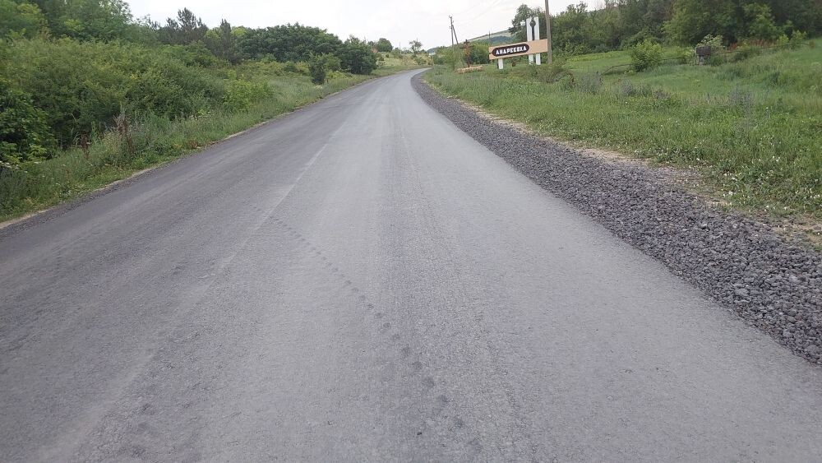
(Рыбница-Андреевка, км 8-9)
- по статье «Средний ремонт» выполнены работы на сумму 3 493 907 руб., в том числе:
Ремонт асфальтобетонных покрытий (контракт с ГУП «Рыбницкое ДЭСУ» № 7 от 19.05.2023г.) в том числе:
«Магистральной автодороги, Тирасполь-Каменка, км 88-143 (выборочно)» ведутся работы,
«Республиканской автодороги Рыбница-Броштяны-гр.Украины км 0-34 (выборочно)» выполнены работы на сумму 1 659 746 руб., профинансировано в полном объеме,
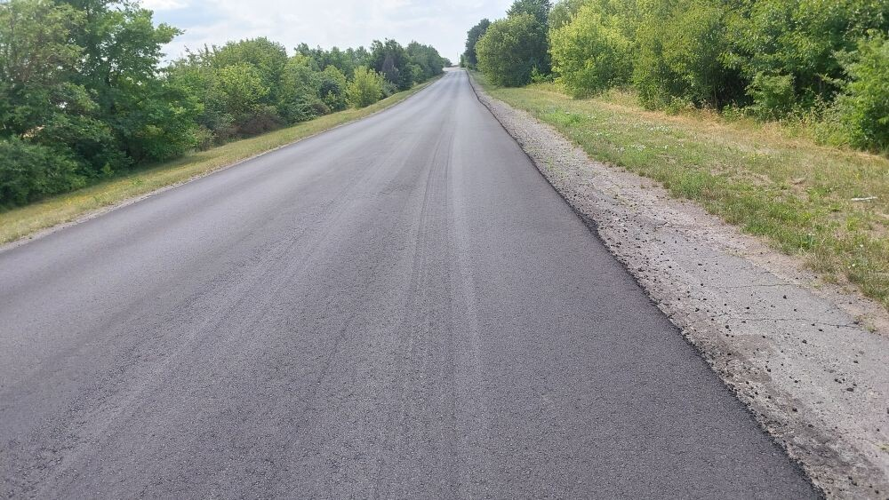
(Рыбница-Броштяны-гр. Украины км 0-34)

Ремонт асфальтобетонных покрытий (контракт с ГУП «Рыбницкое ДЭСУ» № 6 от 28.04.2023г.) в том числе:
«Республиканской автодороги Гидирим-Воронково-гр.Украины, км 0-8 (выборочно)» выполнены работы на сумму 742 743 руб., кредиторская задолженность составляет 742 743 руб., в связи с тем, что акты выполненных работ представлены в конце отчетного периода, финансирование будет осуществлено в следующем квартале
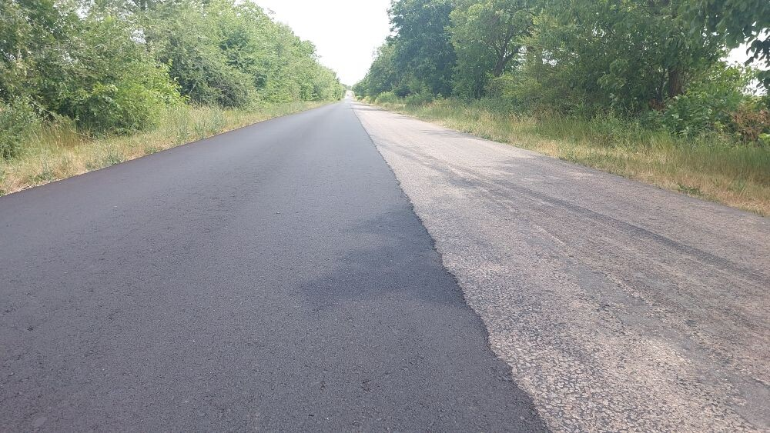
(Гидирим-Воронково-гр.Украины, км 0-8)
«Местной автодороги (Тирасполь-Каменка)-Б.Молокиш-Гараба (выборочно)» ведутся работы,
«Местной автодороги Рыбница-Андреевка по с.Пыкалово» выполнены работы на сумму 771 418 руб., профинансировано в полном объеме,
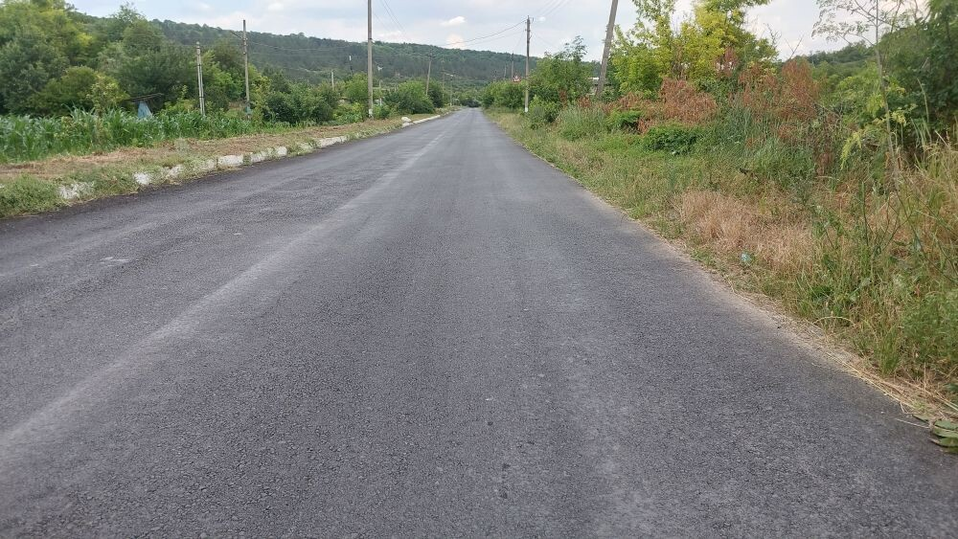
(Рыбница-Андреевка по с.Пыкалово)
«Местной автодороги Красненькое-М.Молокиш-В.Турково-Белочи-Строенцы (выборочно)» ведутся работы,
«Местной автодороги (Тирасполь-Каменка)-Жура-Бутучаны км 0-5 (выборочно)» ведутся работы,
«Местной автодороги Рыбница-М.Ульма км 3-4» ведутся работы,
«Местной автодороги Ивановка-Кодыма км 0-5 (выборочно)» ведутся работы,
«Местной автодороги Воронково-Мокра» выполнены работы на сумму 320 000 руб., профинансировано в полном объеме.
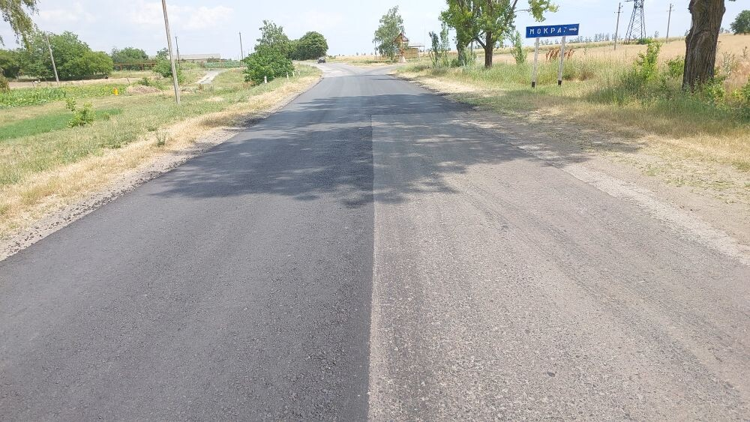
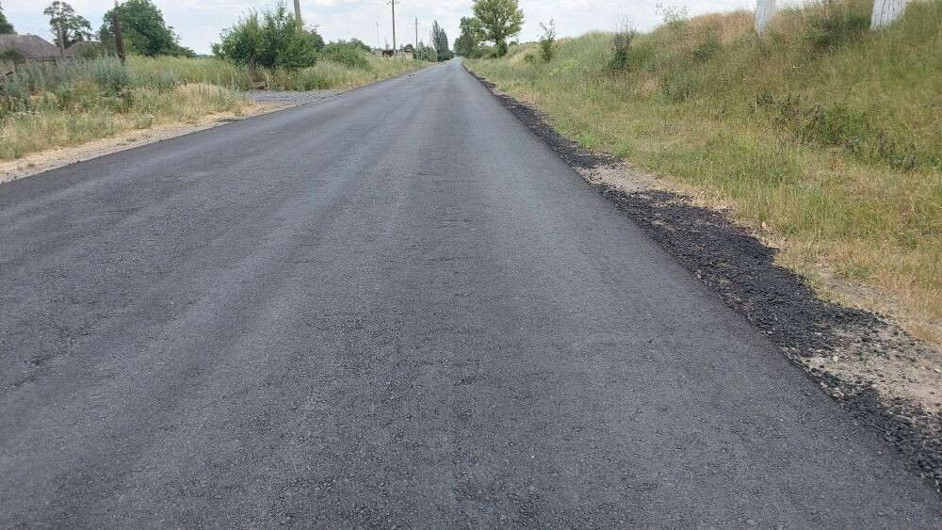
(с.Воронково-с.Мокра)

Ремонт асфальтобетонных покрытий (контракт с ГУП «Рыбницкое ДЭСУ» № 7 от 19.05.2023г.) в том числе:
«Местной автодороги (Рыбница-Броштяны-гр.Украины)-Ержово» ведутся работы,
- по статье «Работы по обеспечению безопасности дорожного движения» (контракт с ГУП «Рыбницкое ДЭСУ» № 7 от 19.05.2023г.) ведутся работы:
«Разметка проезжей части»,
«Модернизация и реконструкция дорожных знаков»,
«Ремонт тротуара Тирасполь-Каменка км 123-124»,
- по статье «Содержание дорог общего пользования» (контракт с ГУП «Рыбницкое ДЭСУ» № 1 от 09.01.2023г. с доп. соглашением № 1 от 14.04.2023г.) выполнены работы на сумму 4 606 795 руб., профинансировано на сумму 3 563 359 руб., кредиторская задолженность составляет 1 043 436 руб., в связи с тем, что акты выполненных работ представлены в конце отчетного периода, финансирование будет осуществлено в следующем квартале, в том числе:
зимнее содержание – выполнены работы по очистке дорог от снега
и подсыпке противогололедным материалом в количестве 1 304 тн,
текущий ремонт – выполнены работы ремонту и профилированию гравийно-щебеночного покрытия с добавлением нового материла 6 660 м², использовано 752, 6 тн шлака при подсыпке ям, промоин, колеи, устранена ямочность на асфальтобетонных покрытиях 2 594 м² использованно 303,63 тн асфальтобетонной смеси, спрофилировано гравийных и щебеночных покрытий 166 км, установлены недостающие дорожные знаки в количестве 82 шт., побелены остановки пути 3 690 м²,
озеленение – выполнены работы по удалению порослей, обрезке сухих веток, формирование крон деревьев, удаление дикорастущей растительности.
- по статье «Ликвидация аварийных ситуаций» заключен контракт с ГУП «Рыбницкое ДЭСУ» № 3 от 21.02.2023г., с доп.соглашением № 1 от 14.04.2023г.
Профинансировано по данной Программе всего на сумму 8 210 739 руб., кредиторская задолженность составила 1 786 179 руб.

Программа развития дорожной отрасли по автомобильным дорогам общего пользования, находящимся в муниципальной собственности, на 2023 год.
На финансирование в 1 полугодии 2023 года Программы развития дорожной отрасли по автомобильным дорогам общего пользования, находящимся в муниципальной собственности Рыбницкого района и г.Рыбницы, предусмотрены средства в сумме 8 629 205 руб. с учетом доведенных переходящих остатков.
Фактически в 1 полугодии 2023 года из Дорожного фонда Приднестровской Молдавской Республики в местный бюджет Рыбницкого района и г.Рыбницы поступили денежные средства в виде субсидий на финансирование Программы в сумме 8 865 601 руб., или 103 % от утвержденного плана на 1 полугодие 2023 года.
При плане 8 629 205 руб. выполнены работы на сумму 5 607 509 руб. или на 65 % от плана. Финансирование составляет 3 505 045 руб., в связи с тем, что по акты выполненных работ представлены в конце отчетного периода.
Выполнены следующие работ:
- по статье «Строительство (реконструкция) автодорог» заключен контракт с ООО «ДРСО «Радикал» № 04 от 13.04.2023г., по объекту:
«ул. Гвардейская (окончание уширения дороги до жилого дома № 22 по ул.Гвардейская)»,
- по статье «Средний ремонт дорог» выполнены работы на сумму 1 438 265 руб., профинансировано на сумму 189 431 руб., дебиторская задолженность составляет 189 431 руб., кредиторская задолженность составляет 1 438 265 руб., в связи с тем, что акты выполненных работ представлены в конце отчетного периода, финансирование будет осуществлено в следующем квартале, в том числе:
а) автомобильных дорог города и тротуаров:
- Ремонт асфальтобетонного покрытия (контракт с ООО «ДРСО «Радикал» № 05 от 19.04.2023г.) ведутся работы по следующим объектам:
«ул.Маяковского (от пересечения ул.Гвардейская до пересечения с ул.Победы) (выборочно)»,
«ул.Горького (от здания №12 Б до здания №1) (выборочно)»,
«ул.Заводской спуск (от жилого дома №141 до жилого дома № 149)»,
- Устройство бетонного и асфальтобетонного покрытия:
«2й пер.Мичурина (от жилого дома № 50а до жилого дома № 5)»,
- Ремонт тротуаров с асфальтобетонным покрытием (контракт с ООО «ДРСО «Радикал» № 06 от 26.04.2023г.) ведутся работы по следующим объектам:
«ул.Вершигоры (в районе жилых домов № 103-105 – восстановление а/б покрытия)»,
«ул.Севастопольская (на участке от ул.Ленинградская до ул.Вершигоры)»
- Ремонт тротуаров с покрытием тротуарной плиткой (контракт с ООО «ИрБон» № 21/04 от 25.04.2023г.) ведутся работы по следующим объектам:
«пр.Победы (от Интерднестрком до пересечения с ул.Маяковского)», «пр.Победы (от ул.Комсомольская до ул.Маяковского, со стороны парка)»,
- Ремонт тротуаров с покрытием тротуарной плиткой (контракт с ООО «Доброва» № 024 от 27.04.2023г.) выполнены работы по следующему объекту:
«ул. Кирова (от здания № 91 по ул.Кирова до здания СВПЧ-3 (ул.Кирова, № 83)» акты выполненных работ в стадии оформления:
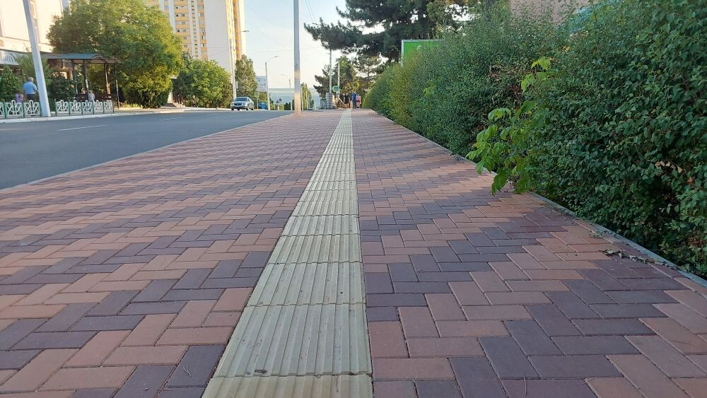
(ул. Кирова до здания СВПЧ-3)
б) автомобильных дорог сел района:
- Устройство асфальтобетонного покрытия (контракт с ООО «ДРСО «Радикал» № 10 от 23.05.2023г.) по следующим объектам:
Устройство асфальтобетонного покрытия:
«с.Попенки, ул. Садовая (от ул. 8 Марта до ул. Набережная)» ведутся работы,
«с.Буськи, ул. Советская (от жилого дома № 1 до жилого дома № 47а)» выполнены работы на сумму 432 412 руб., кредиторская задолженность составляет 432 412 руб., в связи с тем, что акты выполненных работ представлены в конце отчетного периода, финансирование будет осуществлено в следующем квартале,
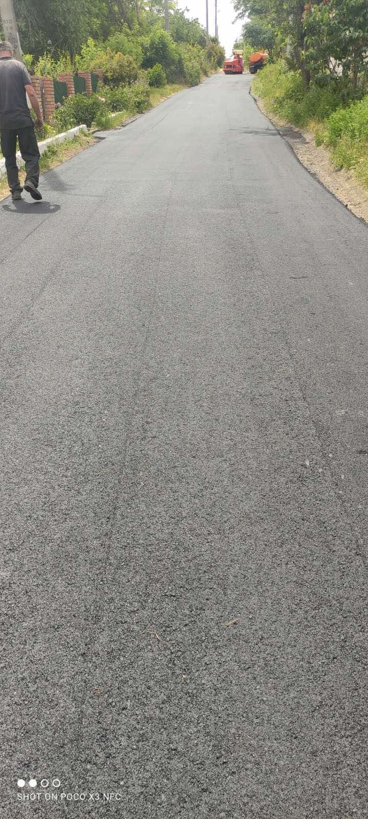
(с.Буськи, ул. Советская)
«с.Выхватинцы, ул. Днестровская (от жилого дома № 1 до жилого дома № 18 и от жилого дома № 37 до жилого дома № 109)» выполнены работы на сумму 1 005 853 руб., кредиторская задолженность составляет 1 005 853 руб., в связи с тем, что акты выполненных работ представлены в конце отчетного периода, финансирование будет осуществлено в следующем квартале,
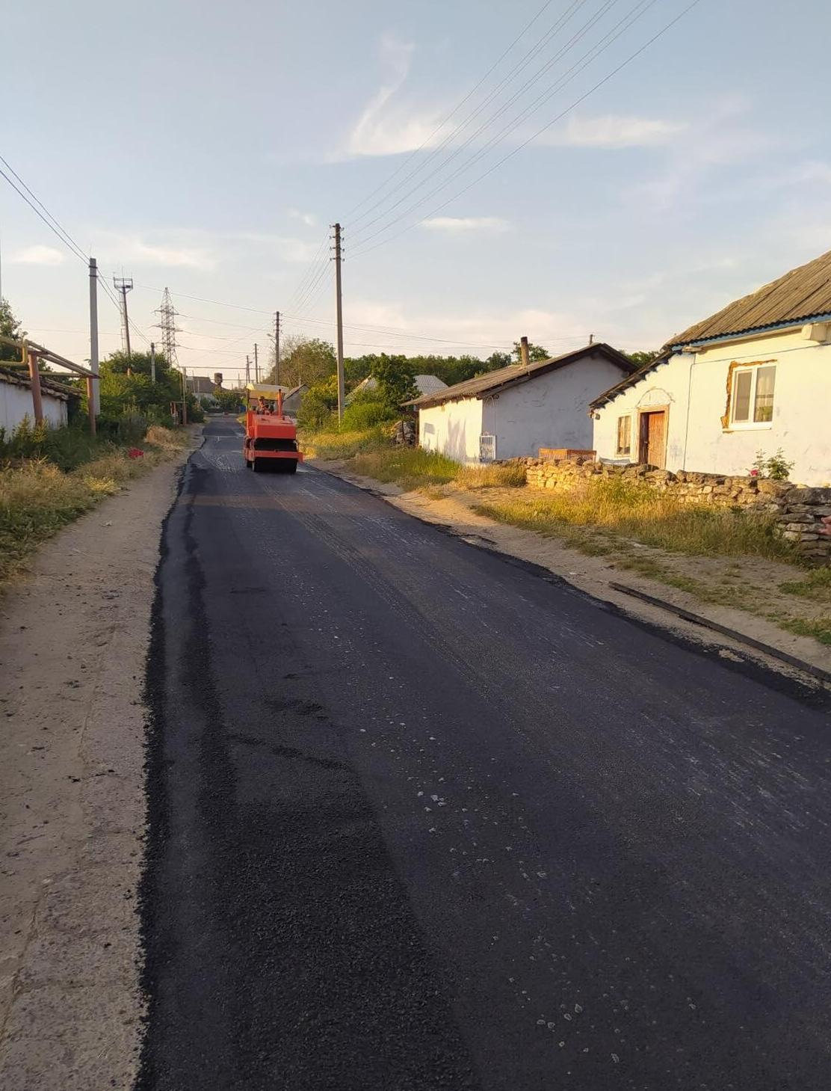
(с. Выхватинцы, ул. Днестровская)

Устройство бетонного покрытия:
«с.Плоть, ул. Гастелло (от жилого дома № 7 до жилого дома № 10 по ул.Гагарина)» ведутся работы,
- по статье «Содержание и текущий ремонт автомобильных дорог» выполнены работы на сумму 3 773 678 руб., профинансировано на сумму 2 968 001 руб., кредиторская задолженность составляет 805 677 руб., в том числе:
а) автомобильных дорог города выполнены работы на сумму 2 453 465 руб., профинансировано на сумму 2 078 200 руб., кредиторская задолженность составляет 375 265 руб. (контракт по зимнему содержанию с ООО «ДРСО «Радикал» № 01/01/23 от 11.01.2023г., с доп.соглашением № 1 от 29.03.2023г., контракт с ООО «ДРСО «Радикал» № 02 от 21.02.2023г.), выполнены следующие работы:
зимнее содержание по очистке дорог от снега
и подсыпке противогололедным материалом в количестве 257 тн,
формирование куч из ПСС на обочинах дорог – 104 тн,
текущий ремонт – выполнены работы по ямочному ремонту асфальтобетонного покрытия дорог всего – 2563,54 м², использован асфальтобетон – 299,9 тн, заменен люк ливневой канализации по ул.Кирова (в районе МУ «Рыбницкое УНО») – 1 шт., выполнено устройство бетонного ливнеприемника на дороге, ведущей к кладбищу-316 кв.м. фактически работы выполнены на сумму 161 342 руб., протяженностью 320 п.м.,
б) уборка дорог (улиц) города выполнены работы на сумму 563 795 руб., профинансировано на сумму 473 343 руб., кредиторская задолженность составляет 90 452 руб., в связи с тем, что акты выполненных работ представлены в конце отчетного периода, финансирование будет осуществлено в следующем квартале, (контракт с МУП «РПКХБ» № 01 от 21.02.2023г.),
в) автомобильных дорог (улиц) сел района выполнены работы на сумму 756 418 руб., профинансировано на сумму 416 458 руб., кредиторская задолженность составляет 339 960 руб. в связи с тем, что акты выполненных работ представлены в конце отчетного периода, финансирование будет осуществлено в следующем квартале (контракт по зимнему содержанию с ГУП «Рыбницкое ДЭСУ» № 2 от 01.02.2023г. с доп.соглашением № 1 от 27.03.2023г., контракт с ООО «ДРСО «Радикал» № 03 от 21.02.2023г.), выполнены сдедующие работы:
по зимнему содержанию - доставка и распределение ПСС – 35 тн,
восстановления профиля дорожного покрытия с добавлением нового материала в 11-ти селах Рыбницкого района протяженностью 10 781 м²,
- по статье «Содержание ливневых канализаций» заключен контракт с ООО «ДРСО «Радикал» № 29/03 от 29.03.2023г., ведутся работы;
- по статье «Обслуживание технических средств регулирования движения и дорожная разметка» (контракт с ООО «ДРСО «Радикал» № 8 от 03.05.2023г.) в том числе:
а) «Дорожная разметка» выполнены работы на сумму 130 318 руб., профинансировано 100 000 руб., кредиторская задолженность составляет 30 318 руб. в связи с тем, что акты выполненных работ представлены в конце отчетного периода, финансирование будет осуществлено в следующем квартале,
б) «Обслуживание технических средств регулирования движения» выполнены работы на сумму 62 19 руб., профинансировано в полном объеме,
- по статье «Модернизация и реконструкция дорожных знаков» (контракт с ООО «ДРСО «Радикал» № 9 от 10.05.2023г.) выполнены работы на сумму 167 635 руб., кредиторская задолженность составляет 17 635 руб. в связи с тем, что выполненные работы превышают согласованные лимиты на отчетный период профинансировано на сумму 150 000 руб., оставшаяся сумма финансирования будет осуществлена в следующем квартале,
- по статье «Проектные работы по восстановлению аварийного мостового сооружения над ливневым железобетонным лотком по ул.Чернышевского (в районе завода Квинт)» (контракт с ОАО ПИ «Приднестровский» № 3408-РП от 05.04.2023г.), выполнен проект на сумму 35 421 руб., профинансировано в полном объеме.
Резерв по данной Программе составляет 2 221 759 руб.
Профинансировано по данной Программе всего на сумму 3 505 045 руб., дебиторская задолженность составляет 189 431 руб., кредиторская задолженность составила 2 291 895 руб.

Программа строительства и реконструкции остановочных пунктов Рыбницкого района и г.Рыбницы на 2023 год
На финансирование данной Программы Законом Приднестровской Молдавской Республики «О республиканском бюджете на 2023 год» от 28 декабря 2022 года № 389-З-VII предусмотрены средства в сумме 160 000 руб.
В настоящее время Программа строительства и реконструкции остановочных пунктов Рыбницкого района и г.Рыбницы на 2023 год находится в стадии расмотрения Советом народных депутатов Рыбницкого района и г. Рыбницы.

11. Работа предприятий сферы жилищно-коммунального хозяйства
Жилищно-коммунальное хозяйство представляет собой многоотраслевое хозяйство, в котором переплетаются все социально-экономические отношения по жизнеобеспечению населения и удовлетворению потребностей производственных отраслей и сферы услуг. Оно включает в себя взаимозависимые, но в то же время достаточно автономные предприятия и организации социальной и производственной сферы, чья деятельность прямо или косвенно связана с обеспечением потребностей населения в жилье и коммунальных услугах. Работы, выполняемые на объектах жилищного фонда, способствуют предупреждению преждевременного износа жилищного фонда и сохранению заданных эксплуатационных показателей всех элементов жилищного фонда. Благоустройство оказывает значительное влияние на возможность организации полноценного отдыха жителей города, формирует эстетический каркас города, улучшает его архитектурно-художественный облик и качество городской среды. Энергоснабжающие организации обеспечивают доставку энергоносителей потребителю. Степень развития и объем деятельности коммунального хозяйства непосредственно влияют на уровень благосостояния населения, бытовые и санитарно-гигиенические условия его жизни.
На территории города коммунальные и жилищные услуги предоставляют следующие предприятия:
Муниципальное унитарное предприятие «Жилищно-эксплуатационная управляющая компания г. Рыбница» (МУП «ЖЭУК г. Рыбница») - осуществляет деятельность по обслуживанию муниципального жилищного фонда. Работы, проводимые на объектах жилищного фонда, способствуют предупреждению преждевременного износа жилищного фонда и сохранению заданных эксплуатационных показателей всех конструктивных элементов. По состоянию на 01.07.2023г. в состав муниципального жилищного фонда входят 457 жилых дома,
в том числе:
- городской жилищный фонд - 320 жилых домов;
- сельский жилой фонд 137 - жилой дом.
Общая площадь муниципального жилищного фонда составляет – 795,2 тыс. кв. м. (городской жилищный фонд – 777,6 тыс. кв. м., сельский жилищный фонд – 17,5 тыс. кв. м.), приватизированное жилье составляет 91,8% (городской жилищный фонд – 92,3%, сельский жилищный фонд– 69,6%), степень износа жилищного фонда составляет 52,1 %.
Проживает в жилищном фонде 29 788 человек.
Основная функция предприятия – оказание услуг по профессиональному управлению жилищным фондом, а именно:
- организация работ по содержанию, техническому обслуживанию, капитальному, текущему, профилактическому ремонту, подготовка
жилищного фонда, находящегося на балансе МУП «ЖЭУК г. Рыбница», к осенне-зимнему сезону;
- осуществление контроля над работой привлеченных подрядных организации;
- непосредственное осуществление ремонтных и эксплуатационных работ.
Работы, проводимые на объектах муниципального жилищного фонда, способствуют предупреждению преждевременного износа и сохранению заданных эксплуатационных показателей всех элементов жилищного фонда. Финансирование данных работ осуществляется за счет средств бюджета, а также за счет средств, собранных с населения за оказание услуг по содержанию и ремонту (включая капитальный) жилищного фонда, санитарному содержанию зданий и прилегающих территорий согласно утвержденных тарифов.
За счет Бюджетного финансирования выполнены работы в рамках реализации следующих Программ:
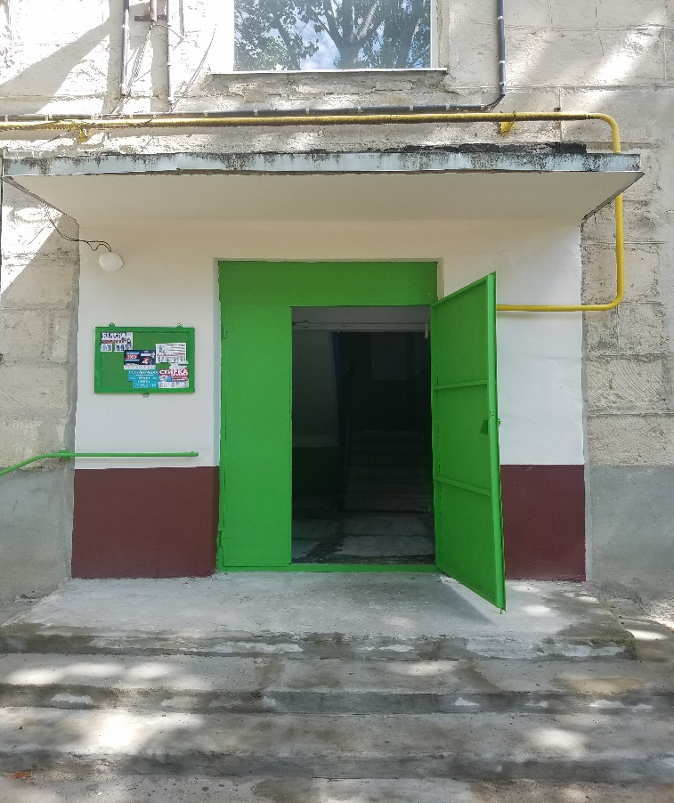
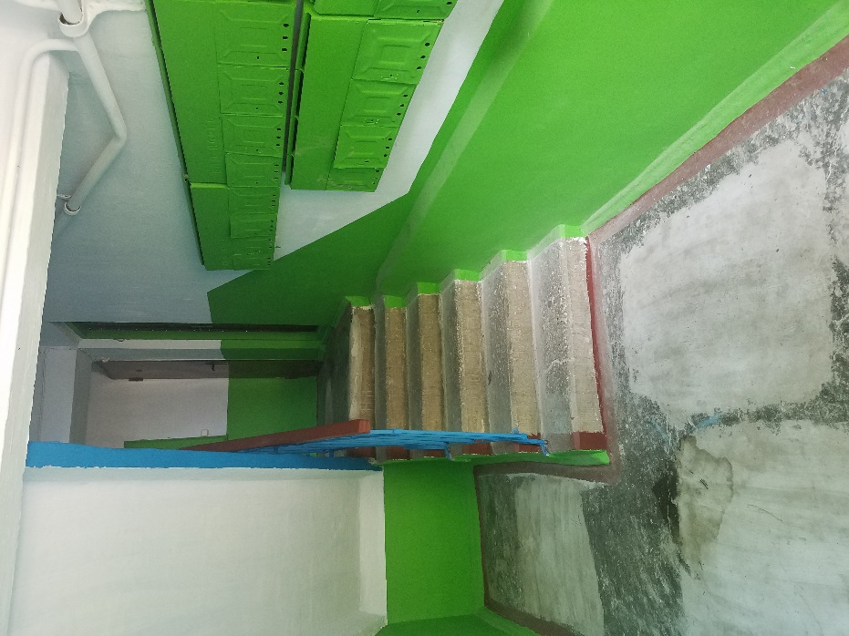

Грибоедова, 19 (ремонт входной группы) ул. Грибоедова, 19 (ремонт подъезда)
Программа содержания жилищного фонда, объектов социально-культурной сферы и благоустройства территории Рыбницкого района и г.
Рыбницы на 2023 год в первом полугодии в рамках реализации данной Программы выполнена модернизация лифта, расположенного в многоквартирном жилом доме по ул. Вальченко, 19 на сумму 104 534 руб.
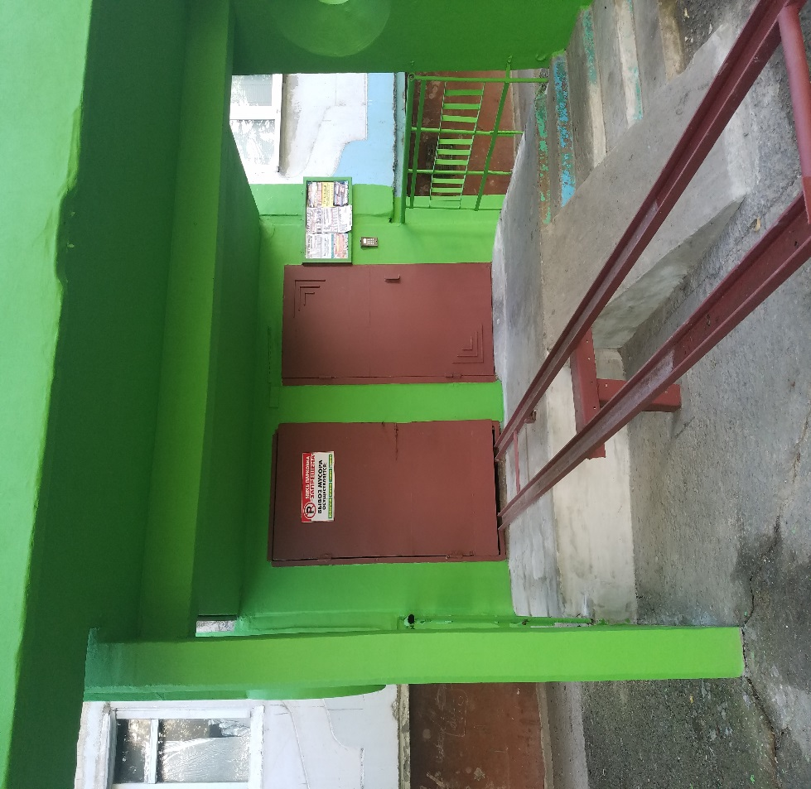
ул. Вальченко, 41 ( ремонт входной группы)
Структура тарифа за оказание услуг по содержанию и ремонту (включая капитальный) жилищного фонда, санитарному содержанию зданий и прилегающих территорий представлена в следующей таблице:
№ п/п | Наименование услуги | Тариф за кв.м. жилого помещения в 2022 году | Тариф за кв.м. жилого помещения в 2023 году | %
1. | Наем государственной и муниципальной площади | 0,30 | 0,35 | 116,7
2. | Услуги по содержанию и ремонту (включая капитальный) жилищного фонда, санитарному содержанию зданий | 2,29 | 2,33 | 101,7
 | в том числе:
а) | техническое обслуживание и текущий ремонт строительных конструкций здания | 0,71 | 0,78 | 109,9
б) | капитальный ремонт строительных конструкций здания | 0,44 | 0,40 | 90,9
в) | капитальный ремонт лифтов | 0,32 | 0,36 | 112,5
г) | Проведение санитарно-эпидемиологических мероприятий | 0,02 | 0,01 | 50,0
д) | уборка лестничных клеток, холлов, коридоров и других мест общего пользования зданий | 0,13 | 0,12 | 92,3
ж) | диагностика и освидетельствование лифтов | 0,08 | 0,09 | 112,5
з) | капитальный ремонт внутридомовых инженерных сетей холодного водоснабжения и водоотведения | 0,03 | 0,03 | 100,0
и) | капитальный ремонт внутридомовых сетей теплоснабжения и горячего водоснабжения | 0,07 | 0,05 | 71,4
к) | санитарное содержание придомовых территорий | 0,49 | 0,49 | 100,0
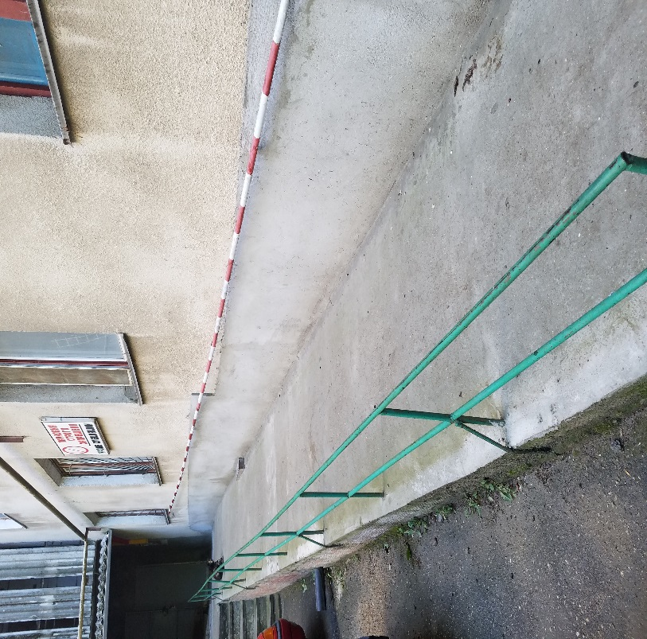
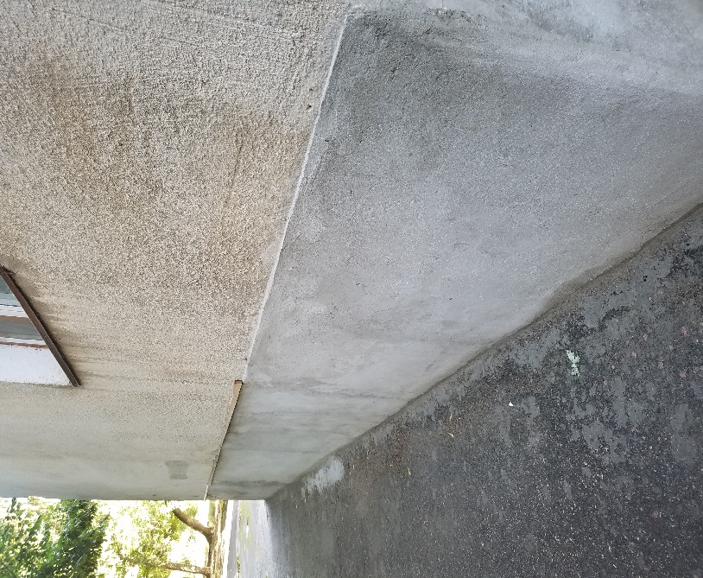

ул. Победы, 18, ремонт цоколя

В соответствии с действующим тарифом на услуги по содержанию и ремонту (включая капитальный) жилищного фонда, санитарному содержанию зданий и прилегающих территорий, наем государственной и муниципальной жилой площади предприятием за первое полугодие 2023 года планируемые доходы составят, в том числе:

№ п/п | Наименование услуги | Оплачено за первое полугодие 2023 года | Ожидаемое поступление за первое полугодие  2023 года | %
1. | Наем муниципальной жилой площади | 93 294 | 100 914 | 108,2
2. | Техническое обслуживание и текущий ремонт строительных конструкций здания | 3 081 836 | 3 240 141 | 105,1
3. | Капитальный ремонт лифтов | 632 447 | 689 446 | 109,0
4. | Капитальный ремонт строительных конструкций здания | 1 887 839 | 1 673 295 | 88,6
5. | Капитальный ремонт внутридомовых инженерных сетей холодного водоснабжения и водоотведения | 133 018 | 127 262 | 95,7
6. | Капитальный ремонт внутридомовых сетей теплоснабжения и горячего водоснабжения | 301 372 | 215 421 | 71,5
7. | Проведение санитарно-эпидемиологических мероприятий зданий | 85 164 | 44 862 | 52,7
8. | Уборка лестничных клеток, холлов, коридоров и других мест общего пользования зданий | 508 194 | 458 214 | 90,2
9. | Диагностика и освидетельствование лифтов | 199 621 | 216 462 | 108,4
10. | Санитарное содержание придомовых территорий | 2 122 686 | 2 031 099 | 95,7
11. | Стоимость электроэнергии, использованной на освещение мест общего пользования | 232 922 | 208 166 | 95,7
12. | Стоимость электроэнергии использованной на работу лифтов | 215 183 | 208 166 | 96,0
13. | Начислено пени | 47 454 | 83 772 | 176,5
 | ИТОГО | 9 541 030 | 9 321 770 | 97,7

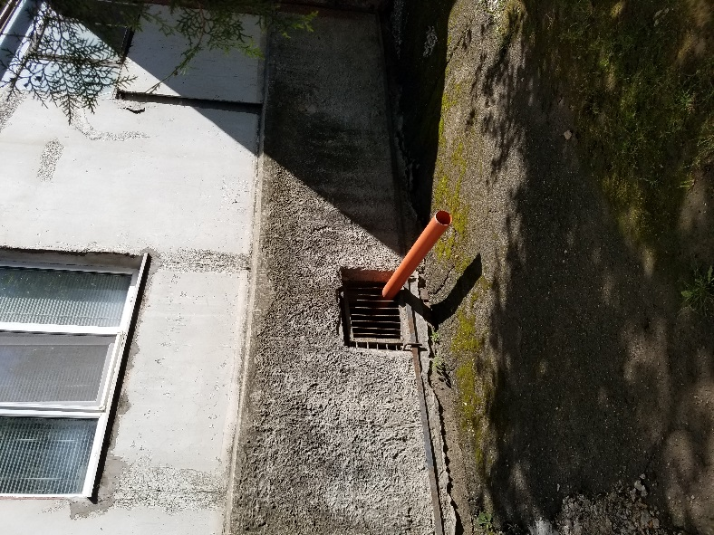
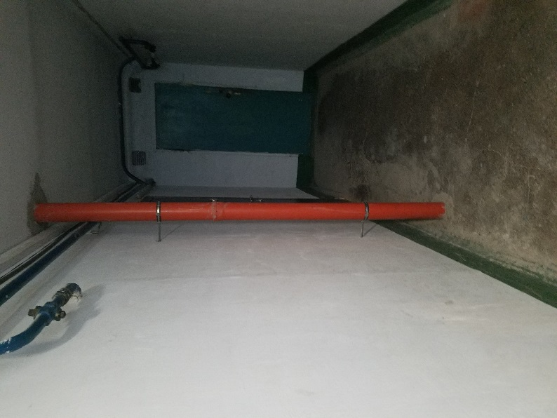

ул. Мичурина, 29, капитальный ремонт ливневой канализации

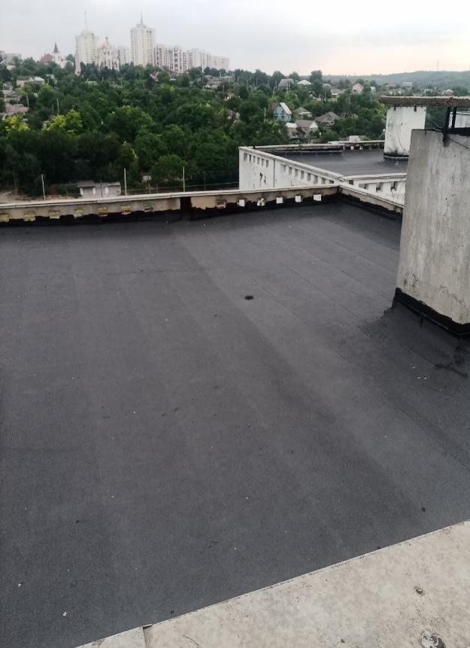
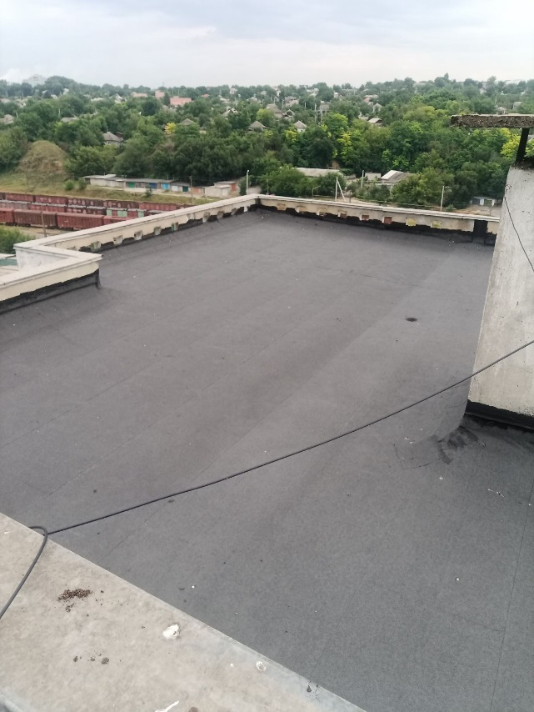

ул. Вальченко, 43 капитальный ремонт кровельного покрытия

За первое полугодие 2023 года за счет средств, поступающих от населения за услуги по содержанию и ремонту (включая капитальный) жилищного фонда, санитарному содержанию зданий и прилегающих территорий в соответствии с утвержденными тарифами выполнены следующие работы:
№ п/п | Наименование | 1-е полугодие 2023 год план |  | 1-е полугодие 2023 год факт |  | % выполнения
 |  | План тыс. руб. |  | Факт тыс. руб.
Капитальный ремонт
1. | Капитальный ремонт всего | 1 045,0 |  | 803,1 |  | 76,8
 | в том числе:
 | Ремонт кровель | 248 |  | 289,5 |  | 116,7
 | Ремонт подъездов | 715 |  | 411,6 |  | 57,6
 | Ремонт ливневой канализации | 32 |  | 34 |  | 106,3
 | Электромонтажные работы | 50 |  | 68 |  | 136,0
Текущий ремонт
2. | Текущий ремонт всего | 895,0 |  | 579,3 |  | 64,7
 | В том числе
 | Ремонт кровель | 162,7 |  | 117,5 |  | 72,2
 | Ремонт подъездов | 389,5 |  | 416,4 |  | 106,9
 | Ремонт бетонных отмосток, крылец, ступеней | 107,3 |  | 13,0 |  | 12,1
 | Ремонт стен фасада, цоколя, восстановление кладки | 95,5 |  | 32,4 |  | 33,9
 | Герметизация межпанельных швов | 65,0 |  |  |  | -----
 | Прочие работы (профилактический, заявочный ремонт) | 75,0
 | ИТОГО | 1 940,0 |  | 1 382,4 |  | 71,3

В соответствии с Законом Приднестровской Молдавской Республики «О закупках в Приднестровской Молдавской Республике» для обеспечения нужд предприятия заключено 12 контрактов на сумму 3 276 360 руб. и 34 договора на сумму 2 733 226 руб. Исполнено по состоянию на 01.07.2023г. контрактов на сумму 1 407 911,59 и договоров на сумму 1 174 672 руб.
По состоянию на 01.07.2023 года общая задолженность населения за услуги по содержанию и ремонту (включая капитальный) жилищного фонда, санитарному содержанию зданий и прилегающих территорий составляет 6 412 185 руб. За отчетный период было подано 116 судебных приказов в суд о взыскания задолженности на сумму 313 723 руб. Вынесено 65 решений суда (судебных приказов) об удовлетворении требований. В адрес должников направлено 2 715 предупреждений.
На предприятии также ведется работа по приватизации жилых помещений. За первое полугодие 2023 года приватизирована 41 квартира муниципального жилищного фонда.
По состоянию на 01.07.2023г. состоит 828 семей, нуждающаяся в улучшении жилищных условий. В течении первого полугодия 2023 года поступило 9 заявлений граждан о приеме на учет граждан, по улучшении жилищных условий.
Муниципальное унитарное предприятие «Рыбницалифт» - основными видами деятельности предприятия является:
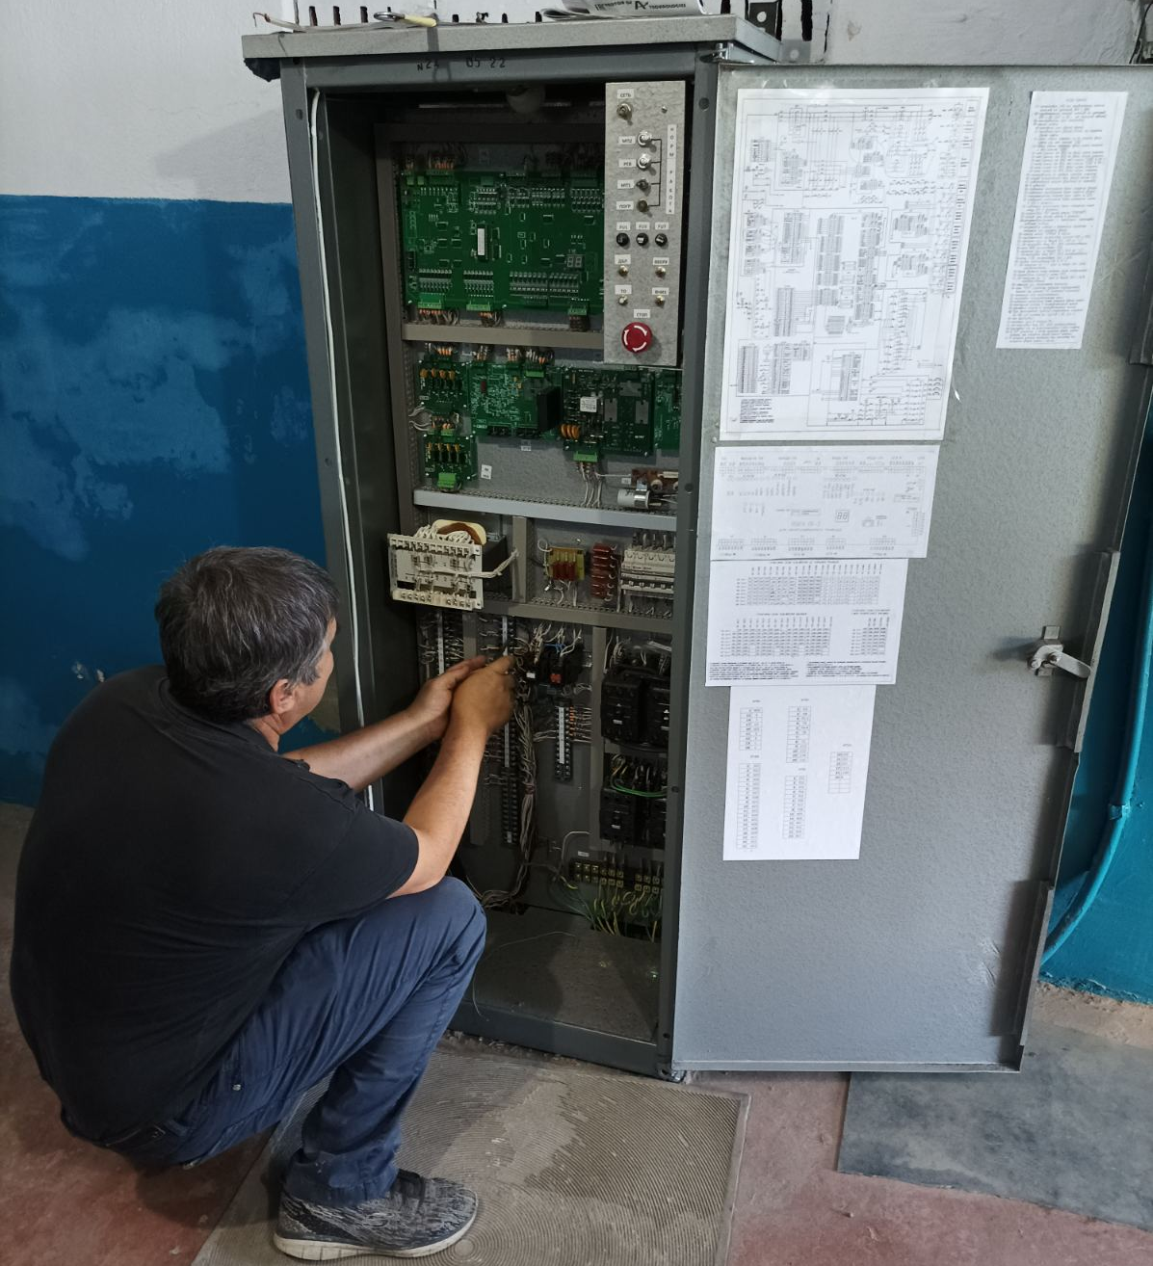
-производство работ по монтажу, ремонту лифтов всех типов;
- производство работ по техническому обслуживанию и текущему ремонту лифтов всех типов;
- предоставление услуг по ремонту узлов и агрегатов, электрооборудования;
- проведение электроизмерений и электроиспытаний в электроустановках до 1000 V.
На обслуживании предприятия находится 247 лифтов, в том числе: 221 лифт – жилищного фонда, из них: муниципального жилищного фонда – 209 лифтов; РЖК, ТСЖ - 12 лифтов; 13 лифтов – бюджетных организаций; 13 – прочих организаций. Численность персонала по состоянию на 01.07.2023г. составляет 38 человек.
В соответствии с утвержденными тарифами за первое полугодие 2023 года, предприятием предоставлено услуг по техническому обслуживанию и текущему ремонту лифтов в сумме 1 763 714 руб., за аналогичный период 2022 года в сумме 1 628 397 руб., в том числе:
- жилищный фонд - на сумму 1 610 630 руб., за аналогичный период 2022 г. на сумму 1 476 612 руб.
- бюджетные организации - в сумме 51 646 тыс. руб., за аналогичный период 2022 г. в сумме 51 093 тыс. руб.;
- прочие организации - в сумме 101 439 руб., за аналогичный период 2022 г. в сумме 100 692 руб.
Реализация услуг по ТО составила 2 593 367 руб.
Основные показатели работы предприятия представлены в следующей таблице:
№ п/п | Показатели | Ед. изм. | 2023год | 2022 год | отклонения +  - | Рост %
1. | Объем производства
 | - в действующих ценах | руб. | 2 646 094 | 2 223 118 | 422 976 | 119
 | - в натуральных показателях | лифт | 247 | 247 | 0 | 100
 | В том числе
 | Техобслуживание лифтов | руб. | 1 763 715 | 1 628 398 | 135 317,37 | 108,3
 | Капитальный ремонт лифтов | руб. | 766 690 | 487 860 | 278 830 | 157,2
 | Электроизмерительные работы | руб. | 88 986 | 88 204 | 792 | 100,9
 | Ремонт двигателей | руб. | 26 712 | 18 656 | 8 056 | 143,2
 | Объем реализации услуг (работ) | руб. | 2 588 567 | 2 213 708 | 374 859 | 116,9

В соответствии графиком планово-предупредительных ремонтов и заключенными договорами за отчетный период произведено работ по капитальному ремонту и восстановлению ресурса лифтов в связи с окончанием назначенного срока службы на 34-х лифтах муниципального жилищного фонда на сумму 92 511 руб., в том числе муниципального жилищного фонда на сумму 86 831 руб.
Произведена модернизация 6 лифтов, в том числе 5 лифтов за счет средств, собираемых с населения и 1 в рамках реализации Программы содержания жилищного фонда, объектов социально-культурной сферы и благоустройства территории Рыбницкого района и г. Рыбницы на 2023 год.

№ п/п | Адрес объекта |  | Тип лифта | Год регистрации | Стоимость, руб.
1 | Вальченко,9 | 3 | ЛП-320/9 | 1984 | 109 133,50
2 | Кирова, 80 | 1 | ЛП-320/8 | 1984 | 113 377,60
3 | Кирова, 80 | 2 | ЛП-320/8 | 1984 | 113 377,60
4 | Вершигоры, 117/1 | 2 | ЛП-320/8 | 1984 | 115 552,09
5 | Мичурина, 27/1 | 1 | ЛП-320/9 | 1984 | 118 203,52
 | Итого: |  |  |  | 569 644,41
За счет средств, собираемых с населения.

№ п/п | Адрес объекта |  | Тип лифта | Год регистрации | Стоимость, руб.
1 | Вальченко, 19 | 5 | ЛП-320/8 | 1984 | 104 534,50
В рамках реализации Программы содержания жилищного фонда, объектов социально-культурной сферы и благоустройства территории Рыбницкого района и г. Рыбницы на 2023 год.

За первое полугодие 2023 года предприятием так же выполнены работы по:
- ремонту двигателей сторонним организациям 14 шт. на сумму 69 193 руб.
- электрозамеры и техосвидетельствование 92 лифтов на сумму 88 976 руб., в том числе 79 лифтов муниципального жилищного фонда на сумму 69 193 руб.;
Задолженность населения по оплате услуг по техническому обслуживанию по состоянию на 01.07.2023 год составила 995 143,02 руб.
За отчетный период предоставлено льгот различным категориям граждан в сумме 123 197 руб.
В рамках проведения работы по возвращению задолженности населения подано 21 исковое заявление о выдаче судебных приказов на сумму 62 602 руб. по 21 заявлению вынесены решения суда, сумма погашенной задолженности составила 750 руб.
Муниципальное унитарное предприятие «Рыбницкое спецавтохозяйство» (МУП «РСАХ») оказывает услуги по санитарному содержанию и обслуживанию мусоропроводов жилищного фонда, сбору и вывозу твердых и жидких бытовых отходов предприятий, организаций всех форм собственности и населению, согласно заключенных договоров. Вывоз отходов производится ежедневно по утвержденным

графикам, для предотвращения скопления отходов в выходные и праздничные дни работает одна мусороуборочная машина.
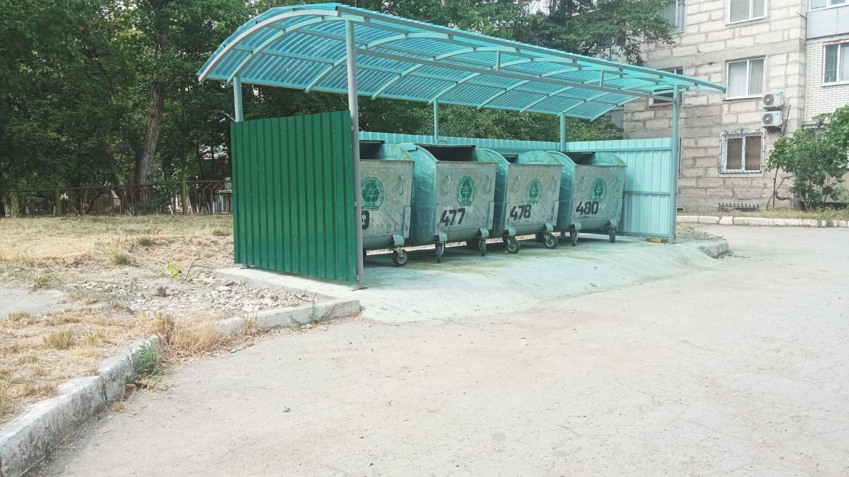
В первом полугодии 2023 года предприятием оказаны услуги:
- по сбору и вывозу твердых и жидких бытовых отходов предприятиям и организациям всех форм собственности, а также населению города согласно заключенным договорам;
- услуги по уборке, промывке и дезинфекции мусоропроводов и мусорокамер;
- хранение и захоронение на полигоне ТБ и ПО отходам, вывозимых как транспортом МУП «РСАХ», так и транспортом других предприятий, организации и физических лиц;
- по утилизации биологических отходов ГУ «Рыбницкая центральная больница» на крематории КРД-100;
- по сбору, вывозу и утилизации отходов класса «В» на крематории КРД-100.
Основными источниками доходов предприятия являются оплата за выполнение услуг предприятиям, учреждениям, организациям и населения по сбору, вывозу твердых и жидких бытовых отходов в соответствии с тарифами, утвержденными Приказом Министерства экономического развития Приднестровской Молдавской Республики, в соответствии с которым в текущем году учет среднегодовой нормы накопления твердых бытовых отходов на 1-го человека составила:
- в жилых домах государственного, муниципального и смешанного жилищного фонда в г. рыбница – 1,338 куб.м. на 1 человека;
- в многоквартирных жилых домах и общежитиях с постоянным проживанием для жителей Рыбницкого района – 1,07 м. куб. в год с одного человека;
- в частном жилом фонде – 2,0 куб.м.
№ п/п | Наименование показателей | ед. изм. | 1-е полугодие 2022 года | 1-е полугодие 2023 года | Прирост к прошлому году
1 | Сбор, вывоз и захоронение твердых бытовых отходов на полигоне ТБО и ПО | м3 | 50 584 | 53 471 | 105,7%
2 | Сбор и вывоз жидких бытовых отходов | м3 | 187 | 174,6 | 93,4%
3 | принято и утилизировано биоотходов | кг | 1 044 | 1220 | 174%
4 | Сбор, вывоз, утилизация отходов класса «В» | м3 | 121,6 | 1,92 | 1,6%

На летний период на городском пляже, а также на пляже в с. Сарацея и озере с. Шмалена установлены контейнеры для санкционированного сбора отходов и организован вывоз специализированным транспортом.
На территории города предприятие обслуживает 67 контейнерных площадок, 198 мусоропроводов и мусорокамер в 87 многоэтажных жилых домах, что составляет 100% жилищного фонда города. По состоянию на 01.07.2023г. предприятием заключено 7 179 договоров на обслуживание частных домовладений, в том числе:
- 5 291 частных домовладений в г.Рыбница;
- 1 281 частных домовладений в селе Ержово;
- 168 частных домовладений в селе Сарацея,
- 439 частных домовладений в селе Выхватинцы.
А также, 17 867 договоров с жильцами многоэтажных домов.
За отчетный период предприятием на полигоне твердых бытовых отходов утилизировано – 53 471тыс.м³ ТБО.
Работниками участка по обслуживанию мусоропроводов производится уборка, промывка и дезинфекция мусоропроводов и мусорокамер в соответствии с утвержденным графиком.
С апреля работниками ГУП «Республиканский центр профилактической дезинфекции» производилась дезинсенкция мусорокамер, с апреля по июнь 2023 года сумма данных работ составила 23 166 руб.
В период проведения республиканского субботника с 27 по 28 апреля 2023 года на полигон ТБ и ПО г. Рыбница принято 170 куб.м. отходов на безвозмездной основе.
С 1-го марта 2023 года предприятие осуществляет сбор и вывоз твердых бытовых отходов в селе Выхватинцы Рыбницкого района, в котором расположено 15 контейнерных площадок.
Наряду с работами по сбору и вывозу твердых и жидких бытовых отходов, уборке, промывке мусоропроводов и мусорокамер проводилась следующая работа:

п/п | Наименование мероприятий | Един. измер. | 1-е полугодие  2023 год
 |  |  | кол-во | сумма, руб.
11. | Текущий ремонт контейнеров для сбора отходов ТБО | шт. | 4 | 4 259,0
2 | Изготовление новых контейнеров для сбора отходов ТБО. | шт. | 9 | 20 767
3 | Покраска 8 контейнеров и 2-х контейнерных площадок для сбора ТБО | шт. |  | 2 974
4 | Капитальный ремонт контейнерных площадок для сбора ТБО | шт. | 5 | 191 049
 | ИТОГО: |  |  | 219 048

Работа участка вторсырья
Наименование | остаток на 01.01.23 кг | Заготовлено, кг | Реализовано, кг | сумма реализации, руб. | остаток на 01.01.23 кг
Лом черных металлов | ----- | 1 500 | - | - | 1 500
Макулатура канцелярская | 120 | 1 757 | 1 412 | 988,4 | 465
Макулатура картонная | 7 843 | 32 300 | 34 820 | 34 820 | 5 323
ПЭТ бутылка | 11 319 | 1 360 | 8 620 | 8 620 | 4 059
Отходы полиэтилена | - | 900 | - | - | 900
ИТОГО |  |  |  | 44 428

Особое внимание на предприятии уделяется работе с должниками, за первое полугодие 2023 года проведена следующая работа:
- по частному и гос. сектору (с населения) предъявлено 1044 претензии на сумму 252 940 руб.;
- удовлетворено 27 претензий на сумму 20 934 руб.;
- частично погашено задолженности по 86 квитанциям на сумму 14 151 руб.;
- добровольно погашено задолженности 6 210 абонентами на сумму 680 901 руб.;
- в суд представлено 107 заявлений о вынесении судебных приказов о взыскании задолженности с физических лиц на сумму 130 892 руб.;
- удовлетворено 83 исковых заявления на сумму 103 693 руб.;
- фактически получено денежных средств (январь – май) от 23 должников в сумме 17 354 руб.;
- дважды направлены обращения в госслужбу судебных исполнителей с целью установления для должника временного ограничения права на выезд из ПМР в отношении 20 должников на сумму 55 252,79 руб.
Основные показатели финансово-экономической деятельности предприятия за первое полугодие 2023 года представлены в следующей таблице:
№ п/п | Показатели | Ед. изм. | факт за первое полугодие 2022г. | Ожидаемое поступление за первое полугодие 2023 г. | %
1. | Доходы от операционной деятельности | руб. | 6 132 831 | 6 719 748 | 109,6
2. | Прочие доходы | руб. | 50 295 | 49 561 | 98
3. | Себестоимость услуг | руб. | 4 771 935 | 5 416 792 | 113,5
4. | Общие и административные расходы | руб. | 936 954 | 936 144 | 99,9
5. | Другие операционные расходы | руб. | 43 440 | 32 314 | 74,4
6. | Прибыль (убытки) до налогообложения | руб. | 430 797 | 384 059 | 89,2
7. | Расходы по налогам из прибыли | руб. | 331 669 | 369 007 | 111,3
8. | Чистая прибыль | руб. | 99 128 | 15 052 | 15,2
9. | Фонд оплаты труда | руб. | 2 662 050 | 3 286 477 | 123,5
10 | Производительность труда | руб. | 64 556 | 66 532 | 103,1
11 | Среднесписочная численность | чел. | 95 | 101 | 106,3
12 | Среднемесячная зарплата | руб. | 4 670 | 5 432 | 116,1

Филиал ГУП «ВОДОСНАБЖЕНИЕ и ВОДООТВЕДЕНИЕ» в г.Рыбница – предприятие оказывает услуги по обеспечению потребителей, как физических, так и юридических лиц питьевой водой, сбором, транспортировкой и очисткой хозяйственно-бытовых и производственных сточных вод, техническое обслуживание, текущий и капитальный ремонт уличных и внутриквартальных сетей водопровода.
По водоснабжению города – на балансе предприятия находится:
- два подземных источника водозабора «Шмалена», «Сахкамень», с 17-тью артезианскими скважинами (10 рабочих, остальные резервные) и один поверхностный водозабор «Днестровский», кроме того насосная станция I подъема, Фильтровальная станция 2-го подъема и резервуары чистой воды 3-го подъема.
В систему водоснабжения города входят 4-ре повысительные насосные станции, для повышения давления воды на многоэтажные дома, 97 км. Сетей водопровода, 73 водопроводных колодцев, 39 общественных шахтных колодцев.
По водоотведению города на балансе предприятия находятся:
- 100 км. сетей канализации, 4-ре насосные станции. Очистка канализационных стоков осуществляется на канализационных очистных сооружениях города.
Также, на балансе предприятия находится водоснабжение 29 сел, а это свыше 153 км. сельских водопроводных сетей, свыше 40 насосных станций и 50 разных источников водоснабжения (артезианские скважины, каптажи, шахтные колодцы), а также 46 водонапорных башен и РВЧ. Городские и сельские сети водопровода эксплуатируются от 25 и более 50 лет, физический износ отдельных участков составляет от 60 до 100%.
Основным потребителем услуг водоснабжения и водоотведения является население города и населенных пунктов Рыбницкого района.
Учитывая долгий срок эксплуатации и высокую изношенность водопроводных и канализационных сетей и сооружений, в отчетном периоде предприятием ГУП «Водоснабжение и водоотведение» в г.Рыбница принято и выполнено работ по 2 631 заявке.
В 2023 году в связи с необходимостью завершения мероприятий по Программе капитальных вложений 2022 года, в рамках исполнения обязательств по Договору на выполнение подрядных работ завершены работы по объекту «строительство сетей централизованного водоснабжения 3-4 района село Красненькое Рыбницкого района». Выполнены работы по прокладке 7 350 м наружных сетей водоснабжения из полиэтиленовых труб.
Из поступивших 127 заявлений на выдачу технических условий по присоединению жилых домов села Красненькое к системе централизованного водоснабжения, специалистами предприятия разработано 105.
В рамках Инвестиционной программы на 2023 год предприятием запланированы следующие мероприятия:
- реконструкция внутриплощадочных сетей водопровода РЧВ (резервуаров чистой воды) I-й этап;
- реконструкция сетей водопровода из стальных труб Д 76-100мм с заменой на п/э трубы Д 75 мм от села Ульма до КФХ «Мельник Г.В.» протяженностью 1300м.;
- строительство водопроводной сети из п/э труб Д90 мм (закольцовка села Малая Ульма - ул. Ф. Антосяка с. Ульма) Рыбницкий район протяженностью 400 м.;
- реконструкция участка водопроводной сети из стальных труб Д 200 мм с заменой на п/э трубы Д 160 мм по ул. Индустриальная – Вершигоры протяженностью 140 м;
- капитальный ремонт здания бытовых помещений ремонтной базы на площадке РЧВ (резервуаров чистой воды) по ул. Кирова, 158;
- строительство канализационного напорного коллектора от ГКНС (главная канализационная насосная станция) до КОС (канализационных очистных сооружений) из п/э труб Д 315 мм в 2 нити (в том числе проектные работы), I-й этап протяженностью 1000 м.;
- реконструкция иловой площадки №2 (ж/б) г. Рыбница, ул. Пушкина, 114;
- строительство водопроводной сети из п/э труб Д 90 мм по ул. Степная в г. Рыбница протяженностью 1000 м.;
- строительство водопроводной сети из п/э труб Д 63 мм по ул. Юбилейная, Чкалова, Ленина, Горького, Приднестровская в селе Ержово Рыбницкого района протяженностью 2000 м.
- в настоящее время в рамках Инвестиционной программы на 2023 год ведутся подготовительные работы по объекту «реконструкция участка водопроводной сети из стальных труб Д 200 мм с заменой на п/э трубы Д 160 мм по ул. Индустриальная-Вершигоры протяженностью 140 м.
На техническом обслуживании филиала ГУП «Водоснабжение и водоотведение» в г.Рыбница находятся внутридомовые сети холодного водоснабжения и водоотведения 252 жилых домов г.Рыбница муниципального жилищного фонда МУП «ЖЭУК г.Рыбница».
В рамках адресной Программы по капитальному ремонту внутридомовых инженерных сетей холодного водоснабжения и водоотведения жилищного фонда в г.Рыбница в первом полугодии 2023 года выполнены работы:
по замене сетей водоснабжения и водоотведения в жилом доме № 21 по ул. Вальченко в г. Рыбница.
В рамках обеспечения потребителей питьевой водой, сбором, транспортировкой и очисткой хозяйственно-бытовых и производственных сточных вод регулярно проводятся мероприятия по обслуживанию и ремонту существующих сетей и сооружений системы водоснабжения и водоотведения.
МГУП «ТИРАСТЕПЛОЭНЕРГО» филиал в г.Рыбница – основной задачей предприятия является надежное и качественное обеспечение тепловой энергией потребителей с наименьшими затратами. Осуществляя деятельность по выработке и транспортировке тепловой энергии для нужд отопления и горячего водоснабжения, филиал МГУП «Тирастеплоэнерго» в г.Рыбница обеспечивает в полном объёме потребность г.Рыбница и Рыбницкого района в услугах по теплоснабжению. Потребителями тепловой энергии являются свыше 38 тыс. жителей города. Тепловая энергия поставляется свыше 170 предприятиям, учреждениям и организациям города.
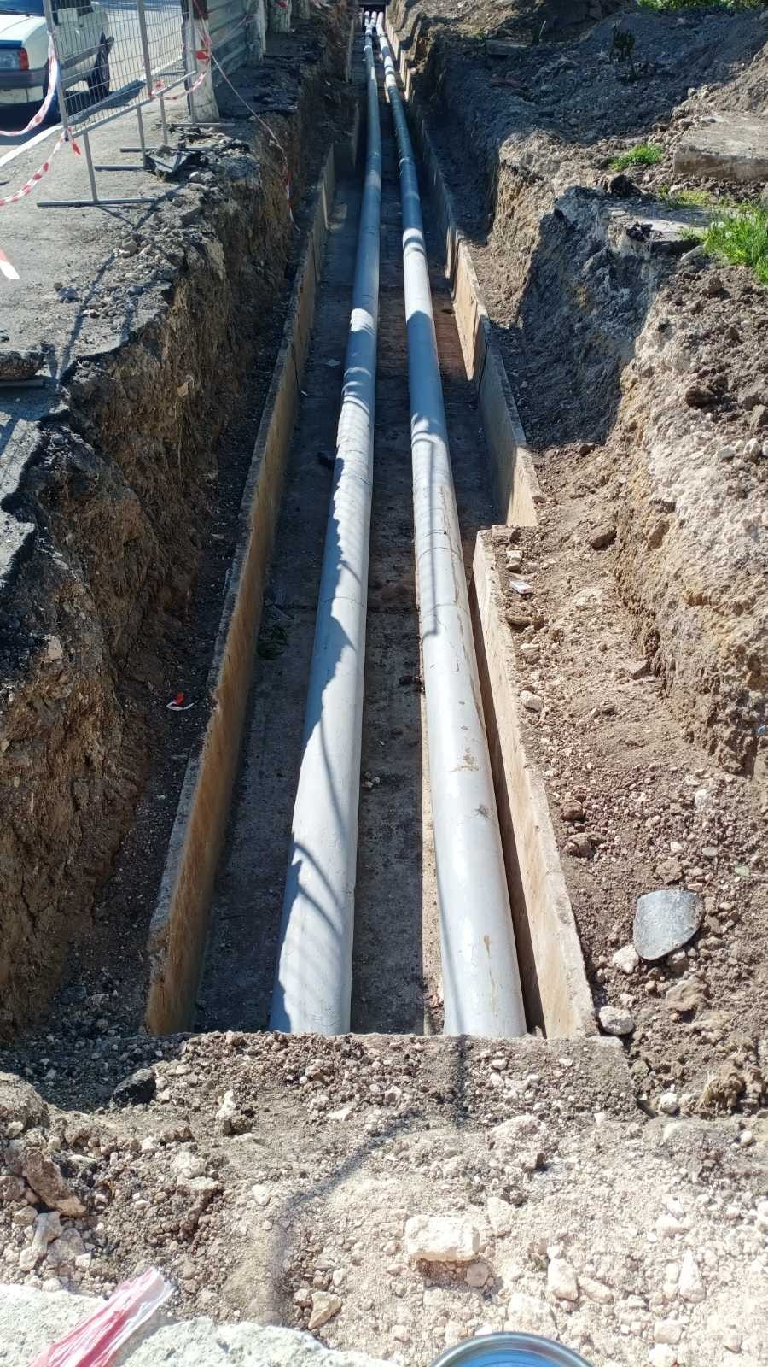
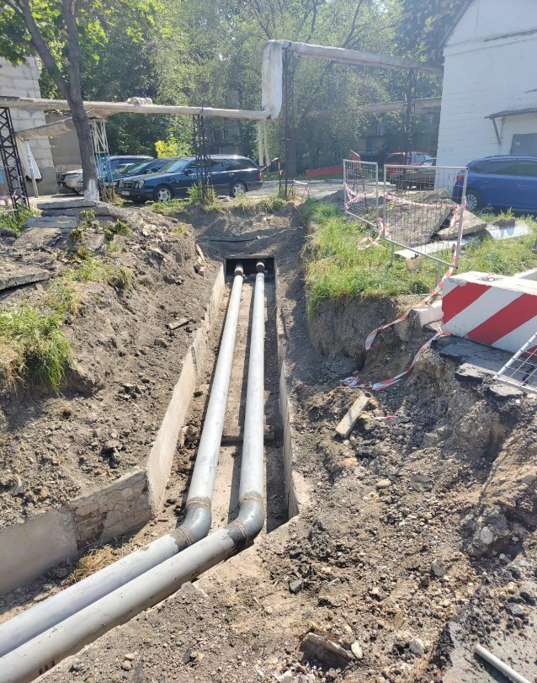
На балансе предприятия находятся 30 теплопунктов и 36 газовых котельных, в том числе:
- в г.Рыбница – 8 котельных;
- в селах Рыбницкого района – 28.
Общая протяженность тепловых сетей составляет – 75,4 км.
Согласно программе технического и социального развития участка, на 2023 год и графиков планово-предупредительных ремонтов на 2023 год в межотопительный период, одновременно с эксплуатацией одновременно с эксплуатацией действующего оборудования котельных и тепловых сетей по выработке и транспортировке тепловой энергии на нужды горячего водоснабжения населению, выполнены следующие работы по текущему ремонту:
По котельным:
1. Выполнен ремонт котлов – 2 шт.;
2. Выполнена ревизия и ремонт запорной арматуры – 162 шт.;
3. Произведен ремонт насосного оборудования – 10 шт.;
4. Произведена замена запорной арматуры – 49 шт.;
5. Выполнен ремонт вентиляторов и дымососов – 5 шт.;
6. Произведен ремонт технологического трубопровода – 98,19 п. м.;

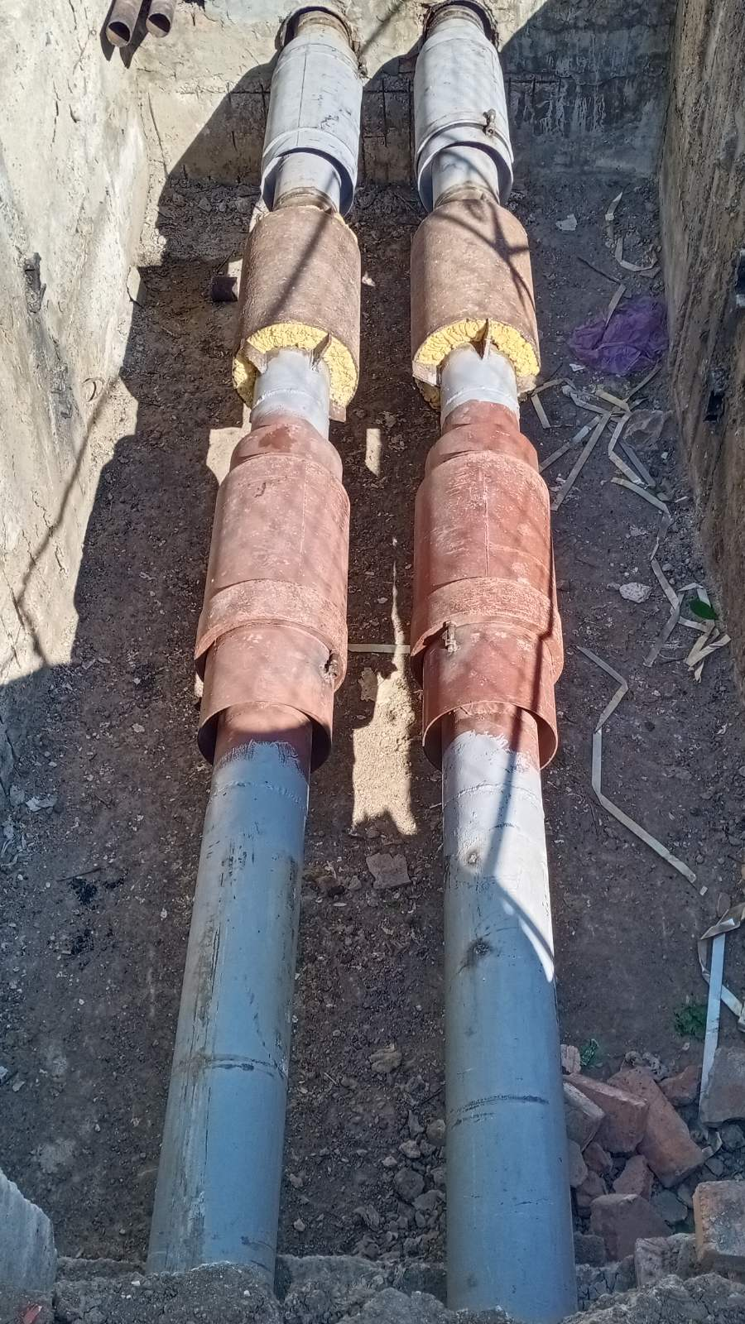

По тепловым сетям:
1. Проведены гидравлические испытания магистральных и внутриквартальных тепловых сетей протяженностью 76,2 км с проверкой плотности установленной запорной и регулирующей арматуры.
2. Заменены дефектные участки тепловых сетей – 127,6 п.м.;
3. Выполнена изоляция на сетях площадью 99,62 м2;
4. Выполнен ремонт запорной арматуры – 966 шт.;
5. Заменена запорная арматура – 25 шт.;
6. Выполнен ремонт водоподогревателей на ЦТП – 39 шт.;
7. Выполнены работы по ремонту электрооборудования, оборудования КИПиА основного и вспомогательного оборудования котельных, тепловых сетей.
По внутридомовым сетям:
1.Заменены дефектные участки внутридомовых сетей протяженностью – 440 м.п.;
2. Заменена и установлена запорная арматура в количестве 609 шт.;
3. Выполнена ревизия, ремонт запорной и регулирующей арматуры в количестве 491 шт.
В рамках «Адресной программы капитального ремонта по замене внутридомовых инженерных сетей отопления и горячего водоснабжения в жилых домах муниципального жилищного фонда» на 2023 год выполнен капитальный ремонт внутридомовых инженерных сетей горячего водоснабжения в 3-х жилых домах, что позволило выполнить работы по замене 688 п. м. трубопровода ГВС.
За первое полугодие 2023 года от населения принято 1 126 заявок, в том числе по отоплению – 284 шт. и по ГВС – 842 шт.
Количество порывов на внутридомовых сетях теплоснабжения:
Всего – 327 шт., из них по отоплению 122 шт., по ГВС 205 шт.
Порывы на сетях теплоснабжения составили 13 шт.

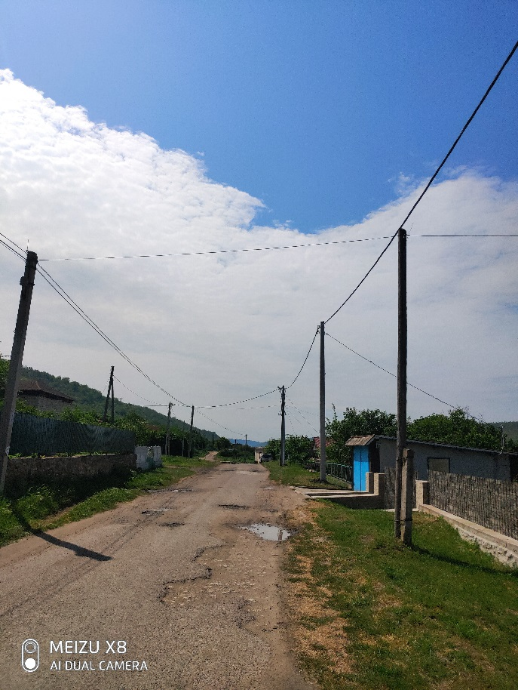
РЫБНИЦКИЕ РАЙОННЫЕ ЭЛЕКТРИЧЕСКИЕ СЕТИ Государственного унитарного предприятия «Единые распределительные электрические сети» работа предприятия заключается в обеспечении бесперебойного электроснабжения потребителей и обслуживание электрических сетей города и населенных пунктов района.
В зоне обслуживания Рыбницких РЭС находится:
1 144,41км – воздушных линий 0,4-6-10 кВ;
168, 4 км – кабельных линий 0,4-6-10 кВ;
317 шт. – трансформаторных подстанций;
28 282 шт. – опор ВЛ-0,4/6/10 кВ.
В текущем году предприятием выполнены следующие работы:
- чистка трассы ВЛ-6-0,4 кВ протяженностью 45,59 км.
В соответствии с утвержденной «Инвестиционной программой на 2023 год» Рыбницким РЭС по состоянию на 01.07.2023г. выполнены следующие мероприятия:
- Реконструкция ВЛИ-10кВ Бс-9Ф с совместным подвесом ВЛ-10 кВ Бс-4Ф.
- Реконструкция участка ВЛ - 10 кВ с совместным подвесом ВЛ-0,4 кВ от ТП-414.
- Реконструкция участка ВЛ – 0,4 кВ ф. №8 от ТП-313 в с. Гидирим Рыбницкий район.
В настоящее время ведутся работы:
- Реконструкция участка ВЛ - 10 кВ с совместным подвесом ВЛ-0,4 кВ от ТП-317. Реконструкция ВЛ – 0,4 кВ ф №2, ф №5, ф №6, ф №7 и ф №8, а также строительство фидера №4 от ТП-317 по ул. Маяковского, ул. Фрунзе, ул. Почтовая, ул. Днестровская и 2-й пер. Днестровский в с. Гидирим Рыбницкого района.
Выполнен ремонт оборудования и электрических сетей 0,4-10кВ, том числе:
- заменено 49 деревянных и железобетонных опор;
- заменено 286 деревянных и железобетонных опор при реконструкции;
- выполнено техническое
обслуживание 53 трансформаторных подстанций;
- выполнена замена провода ВЛ 6/10/0,4 кВ протяженностью – 2,79 км;
- выполнена перетяжка провода протяженностью 10,765 км ВЛ-6-10-0,4 кВ;
- выполнен ремонт КЛ-6-10-0,4 кВ - 34 шт.
Участок внутридомовых электрических сетей Рыбницких РЭС осуществляет техническое обслуживание и текущий ремонт внутридомового электрического оборудования, вводных распределительных устройств и этажных щитов, которые осуществляют электроснабжение абонентов. За отчетный период проведен осмотр этажных щитов в количестве 2 092 шт., вводных распределительных устройств 195 шт. и техническое обслуживание этажных щитов в количестве – 395 шт., вводных распределительных устройств 28 шт.
Службой сбыта электрической энергии Рыбницких электросетей производится отпуск электрической энергии производственным потребителям и бытовым абонентам.
В отчетном периоде выполнено следующее:
- заменено вводов и счетчиков в коробках BZUM- 74 шт.;
- заменено вводов и счетчиков в коробках BZUM при реконструкции – 143 шт.;
- заменено трехфазных приборов учета электрической энергии – 199 шт.;
- заменено однофазных приборов учета электрической энергии – 349 шт.;
- заменено автоматических выключателей- 670 шт.;
- проведена проверка работы приборов учета электрической энергии – 1 150 шт.
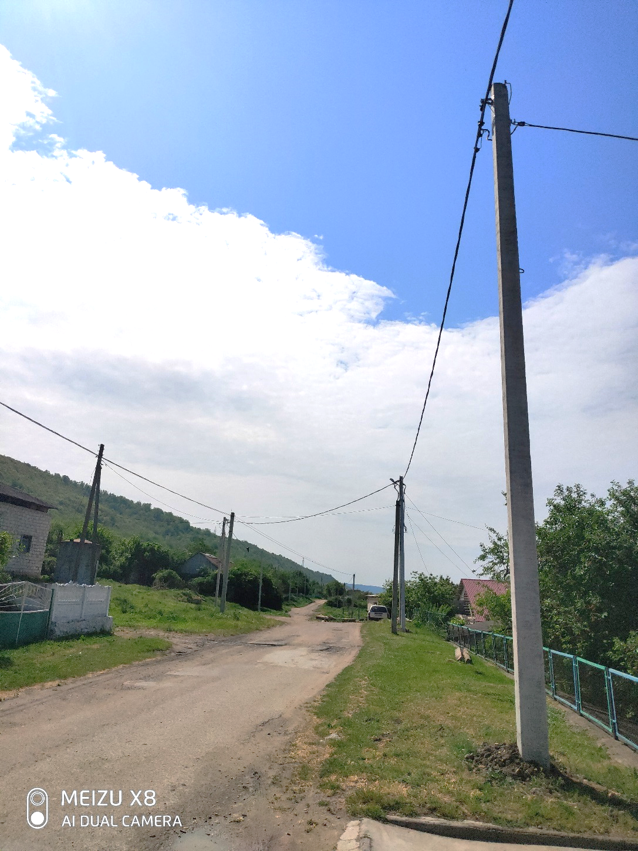
С целью предотвращения аварийных отключений воздушных линий электропередач 10/6/0,4 кВ и исключения несчастных случаев, персонал Рыбницких РЭС проводит работы по обрезке веток деревьев, расположенных в охранных зонах воздушных линий электропередач, принимает все необходимые меры для рационального и объективного решения вопросов с потребителями.

ООО «Тираспольтрансгаз-Приднестровье»
Основным видом деятельности предприятия является транспортировка и доставка природного газа, бесперебойное, надежное и экономичное газоснабжение потребителей.
1. В рамках утвержденной ООО «Тираспольтрансгаз-Приднестровье» «Инвестиционной программы» на 2023 год, за 1-е полугодие 2023 года предприятием выполнены следующие мероприятия по г. Рыбница и Рыбницкому району:
- капитальный ремонт здания ГРП, Лит А с. Красненькое, Рыбницкий район (замена окон 2 шт.);
- капитальный ремонт здания ГРП, лит А г. Рыбница, ул. Индустриальная, 1/5 (замена окон 4 шт.);
- капитальный ремонт здания ГРП, лит А г. Рыбница, ул. Степная, 171 «а» (замена окон 2 шт.);
- модернизация ШП РДГС-10 ПГК Ракурс (инв. №91963);
- модернизация ШП РДГС-10 ПГК Ракурс (инв. №91969);
- модернизация оборудования ГРП с. Красненькое, Рыбницкий район (проектные работы);
- модернизация оборудования ГРП с.Гидирим, Рыбницкий район инв. №110262 (проектные работы);
- строительство (закольцовка) газопроводов г. Рыбница, по ул. Димитрова –ул. Суворова) (строительные работы).
2. Работы, связанные с текущей эксплуатацией и поддержанием газовых сетей в технически исправном состоянии осуществлены в соответствии с планом «Текущая деятельность» на 2023 год.

Муниципальное унитарное предприятие «Рыбницкое предприятие коммунального хозяйства и благоустройства» – основной деятельностью предприятия является санитарная уборка и очистка, также содержание и текущий ремонт улиц, площадей, мостов, путепроводов и других общественных мест города.
Предприятие обслуживает территорию площадью 330,5 га. в том числе,
-санитарная очистка города на территории 308,3 га;
- территорию городского кладбища площадью 22,2 га;
- производит озеленение города на территории площадью 321,5 га.
За отчетный период службой озеленения предприятия выполнены работы:
- по санитарной обрезке зеленых насаждений в количестве 225 шт., формированию крон многолетних насаждений в количестве 251 шт., рыхлению цветочных клумб на площади.
- перекопке приствольных кругов вокруг многолетних насаждений.
- по карантинной обработке однолетних и многолетних растений от болезней и вредителей препаратами «Борделеса», «Шарпей», «Сирокко» и «Танрек» приобретенными в рамках реализации Программы формирования и расходования средств территориального целевого бюджетного экологического фонда Рыбницкого района и города Рыбницы на 2023 год на площади – розы 2 га (2раза), самшит 0,95 га (3 раза), а также обработке сорняков вдоль тротуаров и амброзии полынистной гербицидом «Суперклин» на площади 5000 м2 (2 раза);
- по прополке газонов вручную на площади 4000 м2 (2раза);
- по скашиванию многолетних трав на площади 70,2 га (2 раза);
Службой озеленения осуществлена работа по подготовке клумб под посев и высадку рассады на площади 7 340 м2, выравнивание клумб с розами на площади 4 510 м2, осуществлена обрезка 2 800 роз, высадка 80 шт. культурных клубневых канн, рыхление цветочных клумб с однолетними и многолетними цветочными культурами площадью 11 050 м2 (2 раза).
На территориях города засеян газон на площади 7 525 кв.м., осуществлена высадка 216 шт. деревьев (парк «Набережный»,) 1720 шт. кустарников, 4 409 шт. однолетних растений (из них 1409 приобретены за счет средств экологического фонда 3000 шт. выращены собственными силами в оранжерее предприятия).
В парке им. Кирова и на центральной площади установлены вазоны под вертикальное озеленение.
За отчетный период службой Саночистки убрано в городе и вывезено на утилизацию автотранспортом предприятия 1 859 м. куб. мусора.
Согласно поступивших обращений, из спиленных деревьев в первом полугодии 2023 года гражданам выделено 64 м3 дров.
На придомовых территориях города выполнены работы по ремонту, изготовлению и установке малых архитектурных форм, а именно:
Установлено малых архитектурных форм по городу, в том числе:
Наименование | Кол-во | 1-е полугодие 2023 г.
Скамеек | шт. | 2
Песочниц | шт. | 2
Детские качели | шт. | 1

Отремонтировано малых архитектурных форм по городу, в том числе:
6 мес.
2023 г.

Скамейки | шт. | 26
Качели | шт. | 6
Бельевые площадки | шт. | 2
Капитальный ремонт выбивалки по ул. Юбилейной, 57 | шт. | 1
Демонтаж двойной качели | шт. | 13
Ремонт батута | шт. | 1
Ремонт ступеней на аттракционах | шт. | 1
Установка стелажей на аттракционах | шт. | 1
Замена тратуарной плитки Вальченко №21 | шт. | 16
Ремонт песочницы | шт. | 1
Установка баннера | шт. | 1
Побелка бордюров сквер «Цветкова», обелиск | шт. | 1
Изготовление деревянных ограждений | шт. | 1

На балансе предприятия находятся и состоят на обслуживании:
- памятники защитникам ПМР на Аллее Славы город. кладбища - 25 шт.;
- памятные знаки на Обелиске Славы воинам ПМР - 31 шт.;
- городские памятники - 6 шт.

Стоимость услуг, оказываемых предприятием представлена в следующей таблице
п/п | НАИМЕНОВАНИЕ | Ед.  изм. | 2023год  6 мес.
1 | Тарифы на услуги ПКХБ :
 | в том числе:
а | Бронирование места на городском кладбище | руб. | 539,00
б | Бронирование места на городском кладбище пенсионерам (50% льгота) | руб. | 269,50
в | Содержание места на кладбище в месяц | руб. | 3,60
г | Аттракционы детский батут 1 мин. | руб. | 2,00
 | Аттракционы взрослый батут 1 мин. | руб. | 4,00
 | Бамперные машины 5 мин. | руб. | 10,00
д | Городской туалет | руб. | 2,00

Основные финансово-экономические показатели предприятия представлены в следующей таблице:
№  п/п | Наименование | Ед.  изм | 6 мес . 2023г. ожид.
1 | Обьем производства продукции - в том числе : | тыс.руб. | 8337,9
 | Уборка автодорог | тыс.руб. | 563,8
 | Благоустройство города | тыс.руб. | 5279,2
 | Доходы бюро ритуальных услуг | тыс.руб. | 200,3
 | Доходы от бронирования и содержания мест | тыс.руб. | 115,3
 | Доходы от реализации ритуальной продукции | тыс.руб. | 3,0
 | Доходы от реализации товаров | тыс.руб. | 2,0
 | Санитарное содержание придомовых территорий | тыс.руб. | 2174,3
3 | Среднесписочная численность  за 6 мес. 2023г. | чел. | 262
4 | Производительность труда | тыс.руб. | 31,8
5 | Среднемесячная заработная плата | тыс.руб | 3,04
С целью подготовки рекреационных зон Рыбницкого района и г. Рыбницы к купальному сезону, на территориях городского пляжа по ул. Вальченко и озера с. Шмалена выполнены следующие мероприятия:
- исследование дна реки, для ликвидации опасных предметов;
- санитарная расчистка пляжных зон;
- приведение душевых, раздевалок и уборных в надлежащее техническое и санитарное состояние;
- установка питьевых фонтанчиков;
- обустройство сетки для ограничения заплыва детей на глубину.
Особое внимание уделяется содержанию в чистоте улиц города, придомовых территорий, соблюдению правил вывоза строительного мусора, отходов хозяйственно-бытовой деятельности от частных домовладений, а так же, соблюдению норм и правил технической эксплуатации и ремонта зданий, сооружений и объектов внешнего благоустройства, освещения в пределах отведенной территории, содержания фасадов зданий, заборов, вывесок на зданиях, средств наружной рекламы, порядка складирования стройматериалов, в связи с чем согласно «Плана работы комиссии по благоустройству» еженедельно, по четвергам проводились рейды по территории города Рыбница и Рыбницкого района с целью выявления нарушений правил благоустройства.

12. Фонд капитальных вложений
Приднестровской Молдавской Республики
В рамках Сметы расходов Фонда капитальных вложений Приднестровской Молдавской Республики на 2023 год по объектам государственной администрации Рыбницкого района и г. Рыбница предусмотрены денежные средства в сумме 16 798 122 руб.
За текущий период по объектам государственной администрации Рыбницкого района и г. Рыбницы выполнены следующие работы:
Объект: «Создание парка «Набережный» по ул. Вальченко, г.Рыбница, в том числе проектные работы» на сумму 2 660 000 руб. По данному объекту запланировано строительство ротонды, мощение плиткой дорожек.
Выполнены следующие работы:
- С ОАО ПСУ «МЭТР» заключен контракт на выполнение работ на сумму 2 542 888 руб., выплачен аванс в размере 25 %;
- мощение плиткой дорожек;
- изготовлены эркерные опоры сооружения;
- устройство железобетонных колон;
- устройство кольцевой железобетонной балки над колонами;
- армирование чаш фонтана.
За первое полугодие процент выполнения работ по данному объекту составляет 25 %.
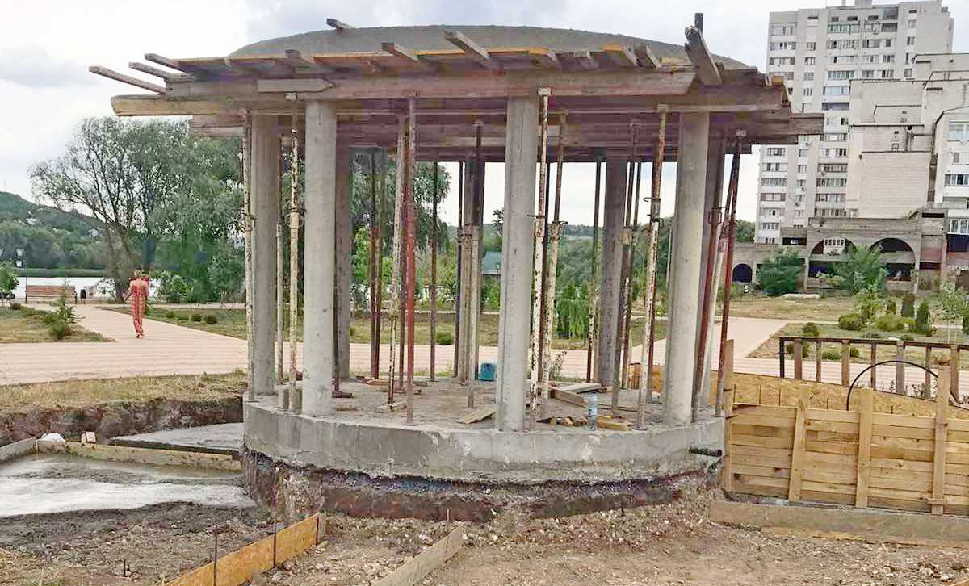
(Ротонда, парк «Набережный»)
Объект: «Капитальный ремонт МОУ «Рыбницкая ДЮСШ № 1», г. Рыбница, ул.Мичурина,13а на сумму 4 200 000 руб.
По данному объекту запланирован ремонт раздевалок и душевых помещений, устройство вентиляции и освещения в открытом плавательном бассейне.
Выполнены следующие работы:
- с ООО «Интер-вент» заключен контракт на выполнение работ на сумму 2 939 999 руб.;
выплачен аванс в размере 25%;
- закуплено оборудование;
- установлены оцинкованные воздуховоды в мужской раздевалке и душевой;
- с ООО «Мастерок» заключен контракт на выполнение работ на сумму 1 043 215 руб.;
выплачен аванс в размере 25%;
- выполнены отделочные работы в мужской раздевалке;
- в мужской раздевалке выполнены работы по водопроводу, канализации и электричеству.
За первое полугодие процент выполнения работ по данному объекту составляет 25 %.
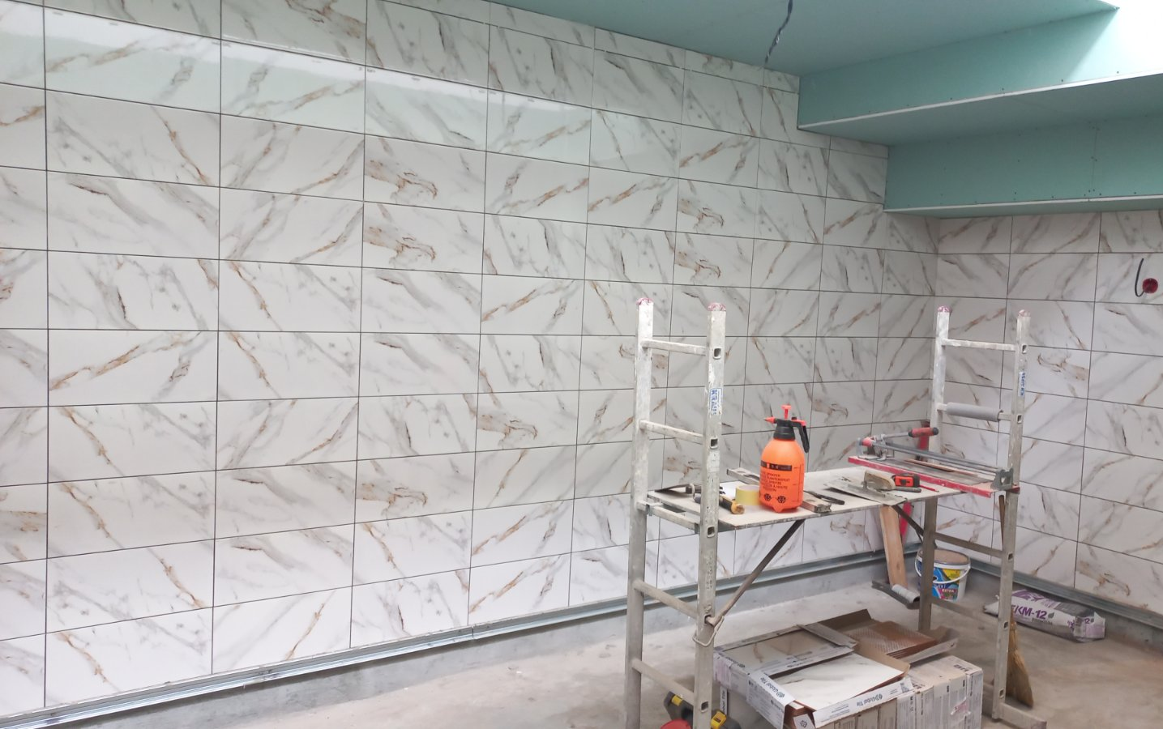
(МОУ «Рыбницкая ДЮСШ № 1)

Объект: «Капитальный ремонту МУДО «ДЮСШ г. Рыбница, ул. Горького, 1» на сумму 3 700 000 руб.
По данному объекту запланировано строительство эллинга и ремонт вспомогательного помещения.
Выполнены следующие работы:
- С ООО «Лемиза» заключен контракт на выполнение работ на сумму 3 699 869 руб.;
выплачен аванс в размере 25%;
- работы по основанию фундамента эллинга;
- установлен ленточный фундамент из блоков ФС;
- установлена гидроизоляция;
- устанавливаются закладные детали для каркаса здания;
- ведутся работы по ремонту вспомогательного помещения, а именно, сняты старые деревянные полы, выполнены электромонтажные работы внутри здания.
За первое полугодие процент выполнения работ по данному объекту составляет 15 %.
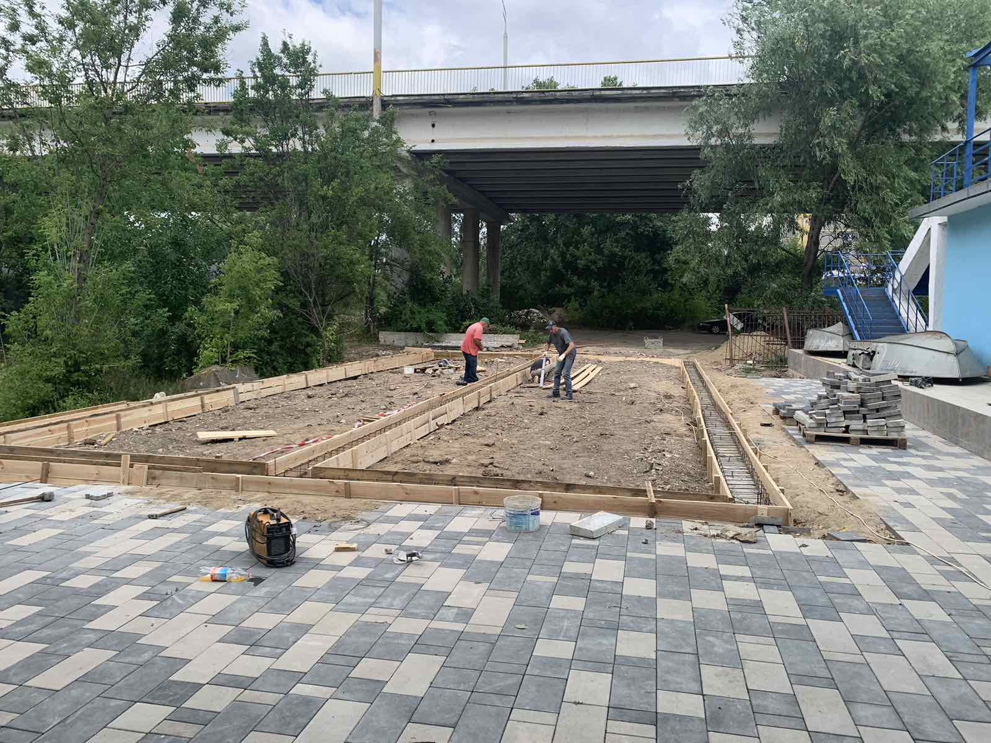
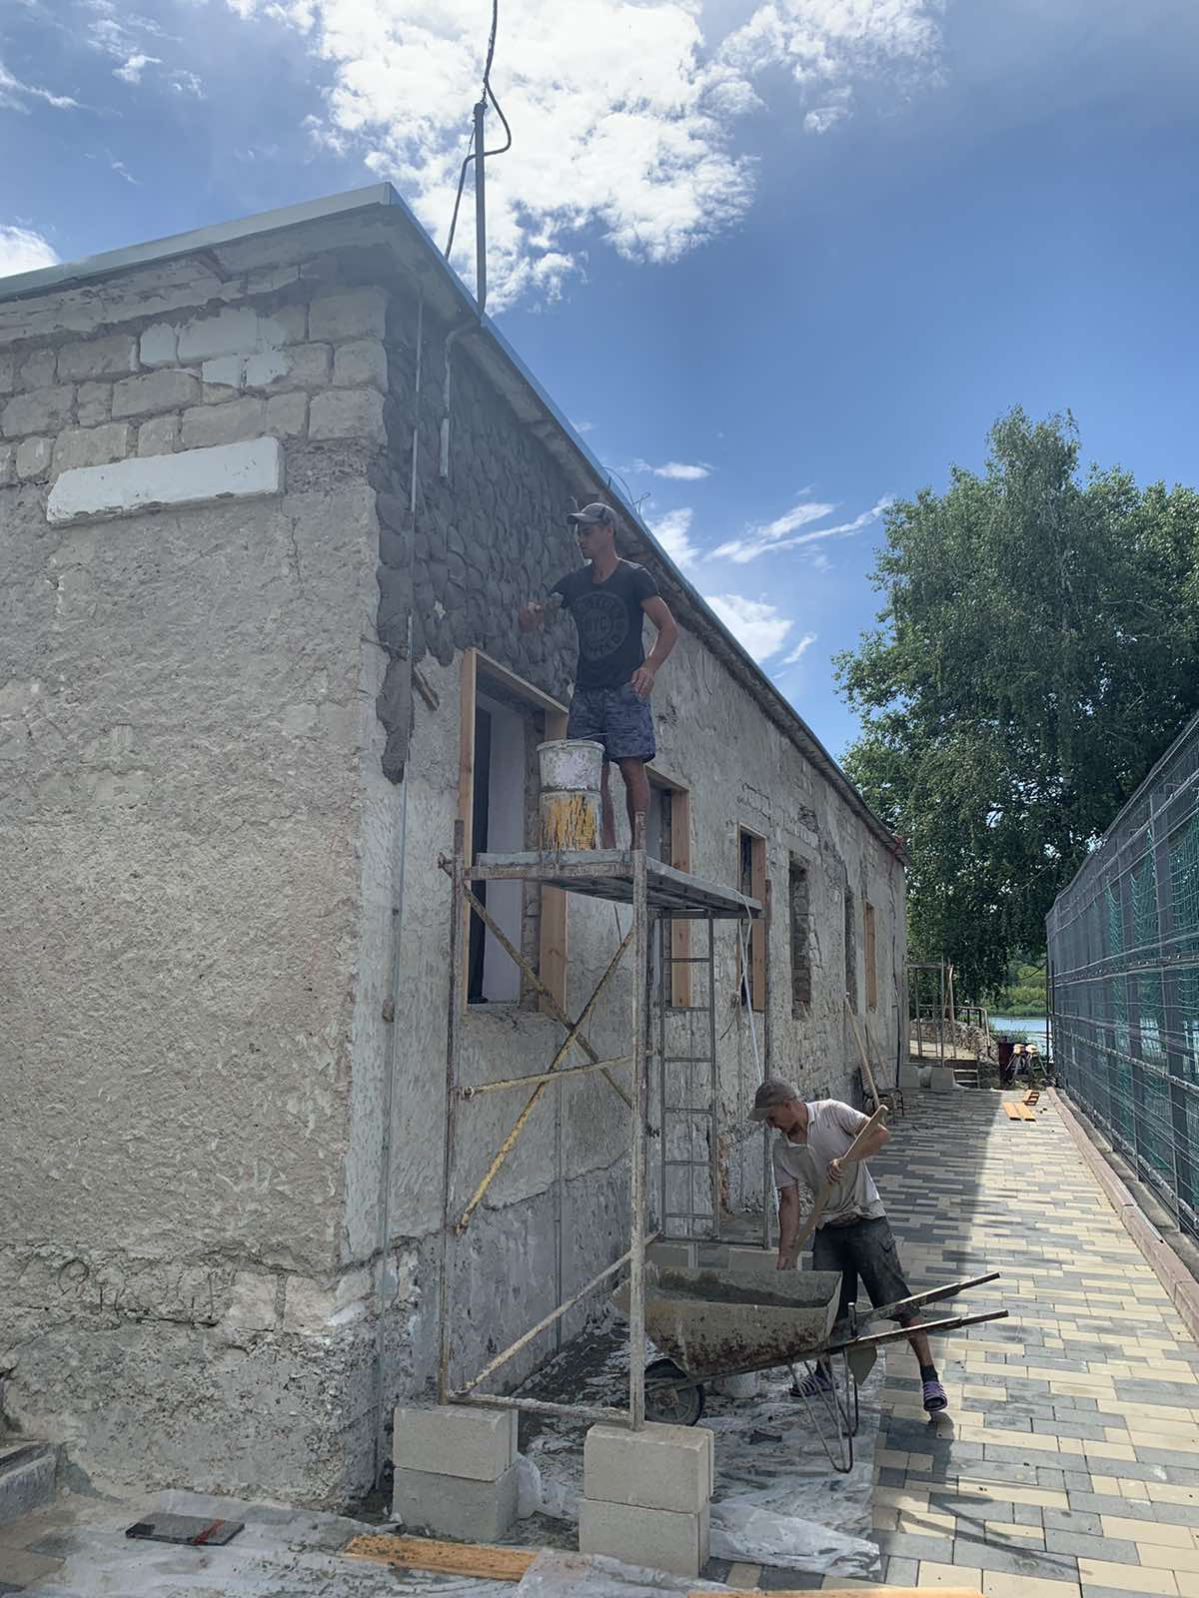
(МУДО «ДЮСШ г. Рыбница, ул. Горького, 1)
Объект: «Реконструкция стадиона с. Красненькое Рыбницкого района» на сумму 950 000 руб. По данному объекту запланировано строительство баскетбольной площадки.
Выполнены следующие работы:
- 21.06.2023г. в 10-00 часов проведен открытый аукцион, в связи с отсутствием претендентов, аукцион объявлен не состоявшимся. Объявлен повторный открытый аукцион на 18.07.2023 года.
Объект: «Благоустройство парка им. Кирова в Рыбница (обустройство беседки, установка малых архитектурных форм, строительство вспомогательного помещения в районе летней эстрадной» на сумму 1 617 000 руб. По данному объекту запланировано обустройство беседки, малых архитектурных форм, строительство вспомогательного помещения для летней эстрады в городском парке.
Ведется работа по разработке проекта для строительства вспомогательного помещения.

Объект: «Проектные работы для строительства тренировочной базы, отделения бокса МУДО «ДЮСШ г. Рыбница», расположенного по адресу: г. Рыбница, ул. Юбилейная, 33, в том числе оформление земельного участка для строительства школы бокса» на сумму 263 452 руб.
На основании письма Министерства экономического развития Приднестровской Молдавской Республики, а также Технического заключения по результатам обследования технического состояния основных строительных конструкций по объекту: «Реконструкция спортивного-актового зала под спортивные залы МУДО «ДЮСШ г. Рыбницы» расположенный по адресу: г. Рыбница, ул. Юбилейная, 33» разработанного ОАО «Проектный институт «Приднестровский», учитывая состояние основных несущих конструкций и элементов здания, а также предполагаемые значительные финансовые затраты на выполнение усиления и восстановление под новые требования, выполнение реконструкции спортивно-актового зала является нецелесообразным.
В настоящее время рассматривается возможность проведения работ по демонтажу кровли, перекрытия, наружных стен, и перегородок, с последующим выполнением нового строительства на существующем фундаменте.

Благоустройство (мощение плиткой) образовательных учреждений» на сумму 2 250 000 руб. в том числе:
Объект: «МОУ «Рыбницкая русская общеобразовательная школа № 10 с гимназическими классами», г.Рыбница, ул. Вальченко, 15» на сумму 550 000 руб.
Выполнены следующие работы:
- с ООО «ИрБон» заключен контракт на выполнение работ на сумму 522 821 руб.;
4.7.2 Объект: «МОУ «Рыбницкая русская средняя общеобразовательная школа № 11», г. Рыбница, ул. Вершигоры, 15» на сумму 550 000 руб.
Выполнены следующие работы:
- с ООО «ИрБон» заключен контракт на выполнение работ на сумму 528 526 руб.;
Объект: «МОУ «Рыбницкий детский сад № 17 комбинированного вида», г.Рыбница, ул. Севастопольская, 26 а» на сумму 353 000 руб.
Выполнены следующие работы:
- с ООО «Доброва» заключен контракт на выполнение работ на сумму 334 217 руб.
Объект: «МОУ «Рыбницкий детский сад № 19 комбинированного вида», г.Рыбница, 2-й пер. Степной, 21» на сумму 286 000 руб.
Выполнены следующие работы:
- с ООО «Доброва» заключен контракт на выполнение работ на сумму 272 162 руб.
Объект «МОУ «Рыбницкая прогимназия № 1», г.Рыбница, ул. Грибоедова, 26» на сумму 275 000 руб.
Выполнены следующие работы:
- с ООО «Доброва» заключен контракт на выполнение работ на сумму 254 819 руб.
МОУ «Рыбницкая специальная коррекционная общеобразовательная школа-детский сад», г.Рыбница, ул. Юбилейная, 54» на сумму 236 000 руб.
Выполнены следующие работы:
- с ООО «Доброва» заключен контракт на выполнение работ на сумму 222 085 руб.

Объект «Ремонт сетей водоснабжения и водоотведения в МОУ «Рыбницкий детский сад № 19 общеобразовательного вида», расположенного по адресу: г. Рыбница, ул. Степная, 21» на сумму 300 000 руб. По данному объекту запланирован ремонт сетей водоснабжения и водоотведения.
Выполнены следующие работы:
- с ООО «Монттехсан-строй» заключен контракт на выполнение работ на сумму 272 485 руб.

Объект «Капитальный ремонт братской могилы советских воинов и памятника односельчанам, погибшим в годы Великой Отечественной войны 1941-1945 г.г., расположенной в с. Михайловка Рыбницкого района» на сумму 524 989 руб. По данному объекту запланирован капитальный ремонт памятника.
Выполнены следующие работы:
- с ООО «ИрБон»» заключен контракт на выполнение работ на сумму 522 160 руб.

Объект: «Капитальный ремонт братской могилы советских воинов и памятника односельчанам, погибшим в годы Великой Отечественной войны 1941-1945 г.г., расположенной в с. Мокра, Рыбницкого района» на сумму 332 679 руб.
По данному объекту запланирован капитальный ремонт памятника.
Выполнены следующие работы:
- с ООО «ИрБон»» заключен контракт на выполнение работ на сумму 323 326 руб.

13. Государственная программа исполнения наказов избирателей
В рамках Государственной программы исполнения наказов избирателей Приднестровской Молдавской Республики по объектам государственной администрации Рыбницкого района и г. Рыбницы в первом полугодии 2023 года предусмотрены денежные средства в сумме 1 млн. руб.
Заключены договора на выполнение следующих работ:
Избирательный округ №14 «Металлургический»
- заключен договор подряда № 6 от 28.06.2023г. на выполнение работ по:
- обустройству детской площадки: устройство покрытия детской площадки на основе резиновой крошки, изготовление и монтаж элементов детской площадки в г. Рыбница, ул. Вальченко, 89, МДОУ «Рыбницкий детский сад №25»;
- обустройству детской площадки: устройство покрытия детской площадки на основе резиновой крошки, изготовление и монтаж элементов детской площадки в г. Рыбница, ул. Вальченко, 41 «а», МДОУ «Рыбницкий центр развития ребенка №2», на общую сумму 353 700 руб.
Избирательный округ №16 «Мичуринский»:
- заключен договор №1-05-23 от 18 мая 2023 года на выполнение работ по объекту: г. Рыбница, ул. Вершигоры, 127/1 (общестроительные работы по ремонту подъезда с заменой оконных блоков) на сумму 75 000 руб.
- заключен договор №2-05-23 от 18 мая 2023 года на выполнение работ по объекту: г. Рыбница, ул. Кирова, 86 (подъезд №2 – отделочные работы входной группы; отделение Рыбницкого нотариального округа – ремонтно-отделочные работы в помещении) на сумму 36 000 руб.
Рыбницкий филиал ПГУ им Т.Г. Шевченко- заключен контракт на приобретение компьютерной и оргтехники, проекционного экрана, проектора на сумму 78800,00 руб.
Поставка и оплата вышеуказанного товара осуществлена в полном объеме.
- МОУ «Рыбницкая русская средняя общеобразовательная школа № 11» - заключен контракт на приобретение бытовой техники и электроники на сумму49832,00руб.
- МОУ «Рыбницкий теоретический лицей – комплекс» - заключен контракт на приобретение компьютерной техники и камер системы видеонаблюдения на сумму 48 036,00 руб.
Согласно заключённого контракта поставка вышеуказанного товара осуществлена в полном объеме. В настоящее время направлена заявка для полного расчета.

Избирательный округ №17 «Большемолокишский»:
- заключен договор подряда №7 от 29.06.2023 на выполнение работ по изготовлению и монтажу уличных тренажеров (3 шт.) в с. Советское Рыбницкого района на сумму 11 939,00 руб.;
- заключен договор подряда №8 от 29.06.2023 г. на выполнение работ по изготовлению и монтажу беседки и урны в с. Плоть Рыбницкого района на сумму 9 098,00 руб.
- заключен договор подряда №9 от 29.06.2023 на выполнение работ по изготовлению и монтажу тренажеров (2 шт.), стола и скамейки в с. Андреевка Рыбницкого района на сумму 23 262,00 руб.,
- заключен договор подряда №10 от 29.06.2023 г. на выполнение работ по изготовлению и монтажу каруселей (3 шт.), тренажеров (6 шт.), спортивного игрового комплекса (2 шт.) в с. Красненькое Рыбницкого района на сумму 89 069,00 руб.
- заключен договор подряда №11 от 29.06.2023 г. на выполнение работ по изготовлению и монтажу уличных тренажеров (2 шт.) и балансира в с. Малый Молокиш Рыбницкого района на сумму 20 000,00 руб.
- МУ «РУНО» приобретение бытовой и компьютерной техники, мебели, посуды для подведомственных подразделений - МОУ «Броштянский детский сад», с.Станиславка, МОУ «Плотянская МСОШ им. П.Крученюка», МОУ "Строенецкая СОШ - детский сад", МОУ "Ульманская СОШ", МОУ «Ульманский детский сад», МОУ "Ержовская" СОШ, МДОУ «Ержовский детский сад комбинированного вида"Колосок"» заключен контракт на сумму 90826,00 руб.
Администрации сел Рыбницкого района приобретение бытовой и компьютерной техники, мебели, посуды:
- с. Белочи, с.Гараба, с. Колбасна, с. Сухая Рыбница, станция Колбасна, с.Станиславка, с. Плоть, с. Строенцы,с. Советское, с. Ульма, с.Ержово, с.Броштяны заключены контракты на общую сумму 186677,00 руб.
- ФАП МУ "Рыбницкая центральная районная больница
приобретение бытовой техники, мебели: ФАП с.Станиславка, ФАП с.Плоть, ФАП с.Ержово заключен контракт на сумму 15799 руб.
Направлена заявка на финансирование аванса по избирательному округу №17.

14. Социальная политика
Профилактика безнадзорности и правонарушений несовершеннолетних, охрана прав детства осуществляется постоянно действующим органом - Комиссией по защите прав несовершеннолетних при госадминистрации Рыбницкого района и г.Рыбница. Системную работу проводят инспекция по делам несовершеннолетних, управление народного образования, отдел управления опеки и попечительства Рыбницкого р-на, управление культуры, УФКиС.
№ пп | Показатели | Ед. изм. | 6 месяцев 2023 | 6 месяцев  2022
1. | Количество заседаний | ед. | 15 | 13
2. | Рассмотрено материалов из них: |  | 270 | 234
 | - на несовершеннолетних | чел. | 164 | 140
 | - на родителей | чел. | 106 | 148
 | Характер правонарушений:
 | - употребление спиртных напитков | ед. | 29 | 23
 | - употребление наркотических веществ | ед. | - | -
 | - мелкое хищение | ед. | 2 | 2
 | - мелкое хулиганство | ед. | 5 | 2
 | - нарушение паспортного режима | ед. | 7 | 4
 | - не выполнение родителями или лиц, их заменяющих обязанностей по воспитанию детей  -употребление табачных изделий  -нарушение правил благоустройства  -нарушение правил дорожного движения  -нарушение требований особого правового режима | ед.  ед.  ед.  ед.  ед. | 106  104  2  2  9 | 132  40  -  4  65
 | - нанесение телесных повреждений | ед. | 4 | 1
3. | Меры воздействия:
 | - предупреждено несовершеннолетних | чел. | 128 | 97
 | - предупреждено родителей | чел. | 32 | 45
 | - оштрафовано несовершеннолетних | чел. | 36 | 27
 | - оштрафовано родителей | чел. | 74 | 104
 | Наложено штрафов на общую сумму: | тыс. руб. | 10, 6 | 18,6
 | - на несовершеннолетних | тыс. руб. | 6,4 | 5,8
 | - на родителей | тыс. руб. | 4,2 | 12,8
4. | Обследовано неблагополучных семей, из них: | семей | 43 | 27
5. | Поставлено на учёт | семей | 6 | 13
 | Направлено исков на лишение родительских прав | шт. | - | -
6. | Рассмотрено представлений:
 | - о невыполнении «Закона об образовании» | шт. | 4 | 2
 | - о направлении в школу-интернат | шт. | - | 1
 | - о снижении брачного возраста | шт. | 3 | 4
7. | Направлено врачу- наркологу для постановки на учет | чел. |  | -
8. | Направлено сообщений по месту работы | шт. | 2 | 5

За 1 полугодие 2023г. произведена проверка 43 семей социального риска, проверены жилищно-бытовые условия содержания несовершеннолетних детей.
В работе комиссии по защите прав несовершеннолетних будет продолжена практика применения новых форм и методов профилактики детской преступности и безнадзорности.
При государственной администрации Рыбницкого района и г. Рыбница действует административная комиссия.
За 6 месяцев 2023 года проведено 12 заседаний комиссии, на которых рассмотрено 130 протоколов об административных правонарушениях. К административной ответственности привлечены 126 правонарушителей, из них 76 предупреждены, 50 подвергнуты административному штрафу на сумму 14 022 рублей ПМР. По 4 протоколам, согласно ст. 24.5 КоАП ПМР производство по делу прекращено.
По состоянию на 1 июля 2023 года в Рыбницком отделе опеки и попечительства состоит на учете всего 275 детей, нуждающихся в государственной защите, в том числе:
- под опекой (попечительством) физических лиц 101 ребенок, из них: 24 сироты, 77 оставшихся без попечения родителей;
- в государственных учреждениях воспитываются 78 детей, из них: 14 сирот, 61 оставшихся без попечения родителей, 3 по заявлению родителей;
- 17 несовершеннолетних, обучающихся в организациях профессионального образования;
- 79 учащихся и студентов от 18-ти до 25-ти лет.
В части работы по выявлению детей, нуждающихся в защите государства, за 6 месяцев 2023 года был выявлен 21 ребенок, из которых переданы под опеку физических лиц – 7 детей, определены в государственные учреждения – 9 детей, 5 детей остались неустроенными на начало 3 квартала.
За 6 месяцев 2023 года Рыбницким отделом опеки и попечительства подано 12 исковых заявлений о лишении родительских прав в отношении 21 несовершеннолетнего ребенка; 2 исковых заявления о взыскании алиментов на содержание детей в пользу ГОУ.
Всего за указанный период 2023 года судом г. Рыбница и Рыбницкого района с участием специалистов Рыбницкого отдела опеки и попечительства было лишено родительских прав 14 родителей в отношении 22 несовершеннолетних детей.
За 6 месяцев 2023 года проведено 92 обследования жилищно-бытовых условий в семьях опекунов (попечителей), а также по определению суда города Рыбница и Рыбницкого района, в ходе которых выяснены не только условия проживания, материальное положение законных представителей, но и их личностные качества, отношение и личная привязанность к детям. Наблюдается стабильная ситуация.
Осуществляется контроль деятельности опекунов и попечителей совершеннолетних недееспособных или не полностью дееспособных граждан. На 1 июля 2023 года в Рыбницком отделе опеки и попечительства состоят на учете совершеннолетние недееспособные или не полностью дееспособные граждане - 118 человек.
За 6 месяцев 2023 года с участием специалистов Рыбницкого отдела опеки и попечительства признано 5 человек недееспособными. Над 2 недееспособными установлена опека со стороны родственников, 2 будут направлены в интернатное учреждение, 1 умер до установления опеки. За отчетный период специалистами проведено 110 выходов и выездов с целью обследования жилищно-бытовых условий совершеннолетних недееспособных или не полностью дееспособных граждан, исполнения опекунами и попечителями своих обязанностей, осуществляется контроль за проживанием вышеуказанных граждан.
В части работы с неблагополучными и многодетными семьями на 1 июля 2023 года на учете в Рыбницком отделе опеки и попечительства состоит 27 семей, находящиеся в социально опасном положении по городу и району, в которых проживает 72 несовершеннолетних ребенка.
За отчетный период 2023 года с учета снято 3 семьи, в которых проживают 8 детей, из них 1 семья по причине ограничения родительских прав родителей в отношении 4 несовершеннолетних детей, 2 семьи в связи с улучшением материально-бытовых условий и положительных характеристик. Поставлено на учет 2 семьи, в которых проживают 5 несовершеннолетних детей.
Совместно с ИДН Рыбницкого ОВД проведено 76 обследований жилищно-бытовых условий семей, находящихся в социально-опасном положении. При проведении рейдов, с целью проверки несовершеннолетних выяснялись не только условия проживания, материальное положение родителей, но и их личностные качества, отношение и личная привязанность к детям. Несмотря на проведение регулярных профилактических мероприятий, некоторые неблагополучные родители по-прежнему считают нормой условия жизни, которые они создали для воспитания и развития своих несовершеннолетних детей. В отношении таких семей инспекцией ИДН Рыбницкого ОВД составлены протоколы, родители направлены на комиссию по защите прав несовершеннолетних. В адрес Рыбницкого ОВД направлено 5 ходатайств по вопросу направления родителя на принудительную консультацию врача-нарколога, с целью дальнейшего направления на лечение от алкоголизма.
В общей сложности специалистами Рыбницкого отдела опеки и попечительства в течение 6 месяцев 2023 года посещено 350 семей, по результатам посещений составлены акты обследования жилищно-бытовых условий, либо проведены профилактические беседы.
При государственной администрации Рыбницкого района и г. Рыбницы действует комиссия по предоставлению бюджетных кредитов молодым семьям сроком на пять лет под 1 (один) процент годовых на приобретение жилья. За 6 месяцев 2023 года в секретариат комиссии поступило 4 заявления от молодых семей на предоставление бюджетного кредита в размере 100 000 рублей ПМР.
Решением комиссии определены претенденты на получение бюджетного кредита сроком на пять лет, под 1 (один) процент годовых для приобретения жилья 2 молодые семьи, двум семьям отказано в выделении бюджетного кредита ввиду не соотвествия молодой семьи условиям предоставления кредита, утвержденными Постановлением Правительства Приднестровской Молдавской Республики от 16.10.2015г. №272 «Об установлении единого порядка и условий предоставления на территории Приднестровской Молдавской Республики бюджетных кредитов молодым семьям и молодым специалистам».
По мере предоставления в секретариат комиссии независимой экспертизы рыночной оценки стоимости жилья, предлагаемого в залог, двум молодым семьям будет выделен бюджетный кредит на сумму 200 000 рублей по 100 000 на каждую семью.
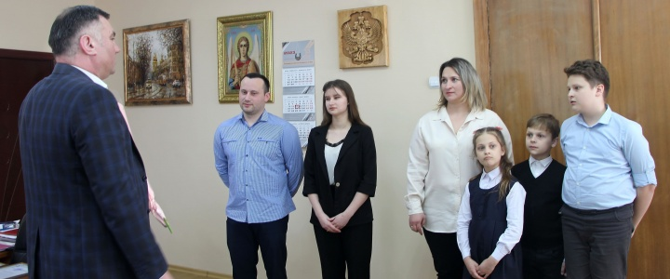
В рамках реализации Закона ПМР «О государственной поддержке молодых семей по приобретению жилья», в секретариат комиссии поступило 2 заявки на получение субсидии, которые были одобрены.
Выдано – 2 сертификата на получение субсидии на полную оплату кредита и процентов по нему на приобретение жилья. Общая сумма субсидий на приобретение квартир составляет 386 400,00 рублей.
При государственной администрации Рыбницкого района и г. Рыбница действует комиссия по предоставлению помещений в муниципальном жилом фонде г. Рыбница. Комиссия рассматривает заявления граждан, в том числе обращение детей-сирот и детей, оставшихся без попечения родителей, лиц из числа детей-сирот и детей, оставшихся без попечения родителей.
За 6 месяцев 2023 года комиссией рассмотрено 21 обращение граждан, из них 21 граждан обеспечен временным жильем.
Государственной администрацией Рыбницкого района и г. Рыбницы регулярно проводится мониторинг свободного жилья в г. Рыбница, которое впоследствии предоставляется гражданам, нуждающимся в улучшении жилищных условий, согласно законодательству Приднестровской Молдавской Республики.
По состоянию на 01.07.2023г. в списках очередности граждан, признанных нуждающимися в улучшении жилищных условий, при государственной администрации Рыбницкого района и г.Рыбницы состоит 829 человек, из них 290 человек дети-сироты и дети, оставшиеся без попечения родителей, лица из числа детей-сирот и детей, оставшихся без попечения родителей, которые согласно статьи 63 Жилищного кодекса Приднестровской Молдавской Республики обладают внеочередным правом на предоставление жилых помещений.
Согласно п.1 ст. 61 Жилищного кодекса ПМР содействие в улучшении жилищных условий оказывается гражданам, состоящим на учете нуждающихся в улучшении жилищных условий, в порядке очередности, исходя из времени принятия на учет.
Во исполнение Постановления Правительства Приднестровской Молдавской Республики от 23 марта 2022 года № 97 «Об утверждении Положения о порядке приобретения и передачи государственными администрациями городов (районов) Приднестровской Молдавской Республики в 2022-2027 гг. жилых помещений (квартир) и жилых домов для детей-сирот, детей, оставшихся без попечения родителей, лиц из числа детей-сирот и детей, оставшихся без попечения родителей» в 2023 году запланировано приобретение 10 жилых помещений для детей-сирот и детей, оставшихся без попечения родителей, лиц из числа детей-сирот и детей, оставшихся без попечения родителей на сумму 1 815 000 руб.
В настоящее время государственной администрацией Рыбницкого района и г.Рыбницы приобретено 3 жилые единицы (две однокомнатные и одна двухкомнатная квартиры) на общую сумму – 494 535, 00 руб.

15. Здравоохранение
За 6 месяцев 2023 года в ГУ «Рыбницкая ЦРБ» родилось 161 ребенок, за аналогичный период 2022 года 188 детей.
Зарегистрирован 1 случай младенческой смерти.
Коечный фонд стационара с 10.02.2023 года уменьшился на 80 коек и составляет 435 коек из них:
2023 год 2022 год
госпиталь I уровня – 10 коек 30 коек
госпиталь II уровня – 10 коек 90 коек
стационар – 415 коек 405 коек
За отчетный период в стационаре пролечено 5 321 больной, в госпитале II уровня пролечено 188 человек, из них 11 детей, умерло – 3 человека (в аналогичном периоде 2023 г. - 47 человек).
Согласно Приказу Министерства здравоохранения Приднестровской Молдавской Республики №485 от 21.06.2023г. с 01 июля 2023 года койки госпиталя II уровня на базе инфекционного отделения перепрофилируются в инфекционные койки.
Умерло в стационаре – 156 больных (за 6 мес. 2022г. – 214 больных).
Диализным отделением за 6 месяцев 2023 года проведено 2 310 сеансов, состоит из 37 больных, умело 2 человека.
За отчетный период осуществлено 551 420 лабораторных исследований, 17 582 УЗИ исследований, в кабинете функциональной диагностики проведено 12 444 исследований.
За отчетный период к врачам учреждений первичной медицинской помощи осуществлено 260 285 посещений, что на 23 400 посещений больше чем за ангалогичный период 2022 года, во взрослой поликлинике 195 740 посещений, что на 24 763 посещений больше аналогичного периода 2022 года, в женской консультации 15 629 посещений, что на 2058 больше аналогичного периода 2022 года, в детской поликлинике 31 217 посещений (6 месяцев 2022 года 29 124), в противотуберкулезном диспансере 6 345 посещени, что на 318 больше аналогичного периода 2022 года и в СВА 11 354 посещений (6 месяцев 2022 года – 17 077).
На диспансерном учете в детской поликлинике состоят 759 детей с хроническими заболеваниями. Детей инвалидов до 18 лет – 215.
На диспансерном учете во взрослой поликлинике состоит 10 907 челоека, в женской консультации взяты на учет 200 беременных женщин.
Число обращений на скорую медицинскую помощь составило 5954, выполнено вызовов – 5871, обслужено 5 731 человек, 1341 врачебными бригадами.
В составе ГУ «РЦРБ» находится городская поликлиника на 1600 посещений в смену, противотуберкулезный диспансер на 25 посещений в смену, 7 сельских врачебных амбулаторий, 23 фельдшерско-акушерских пунктов.
За отчетный период в Рыбнице и Рыбницком районе было выявлено 15 новых случаев туберкулёза из них 1 не легочной формы (за 6 месяцев 2022 года - 29), у взрослых 14 (6 месяцев 2022 года - 24), подростков – 0 (6 месяцев 2022 года -2), детей -0 (6 месяцев 2022 года -3). Заболеваемость активными формами туберкулёза на 100000 населения за отчетный период составила 21,2‰, что на 22,5‰ меньше аналогичного пириода 2022 года.
На диспансерном учете врача онколога находится 1 657 человек. За отчетный период 2023 года взято на учёт 106 человека, что на 7 человека меньше, чем за 6 месяцев 2022 года. На диспансерном учете в инфекционном кабинете состоит 427 человек (6 месяцев 2022 года - 425), за отчетный период взято на учет 7 человек, что на 8 человек меньше аналогичного периода 2022 года.
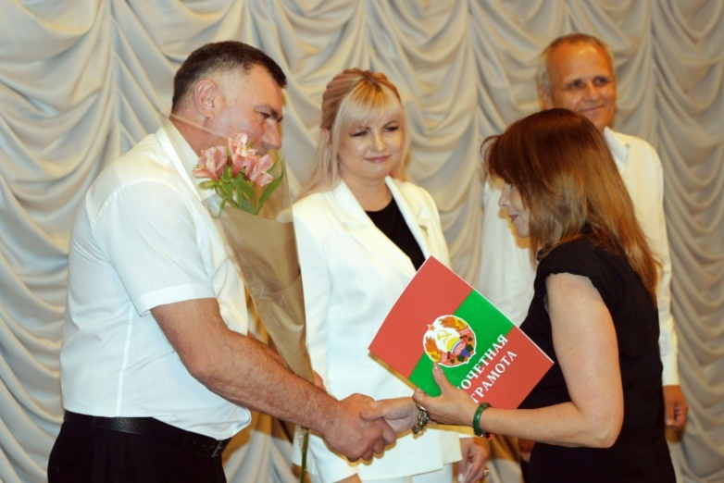
По состоянию на 01.07.2023 года в ГУ “Рыбницкая ЦРБ” работают 857 человек, в том числе:
Врачи – 143 человека.
Средние медицинские работники – 343 человека.
Младший медицинский персонал – 225 человек.
Прочий персонал – 146 человек.
Торжественное собрание, посвященное Дню медицинского работника

16. Муниципальные учреждения, подведомственные государственной администрации Рыбницкого района и г. Рыбница

МУ «Рыбницкое управление народного образования»
Система образования Рыбницкого района и города Рыбница представлена организациями образования дошкольного, общего и дополнительного образования.
По состоянию на 1 января 2023 года количество детей в возрасте от 0 до 18 лет в Рыбницком районе и городе Рыбница составило 10384 человека, что на 306 человек меньше, чем в прошлом году (2022 год - 10690 человек, 2021 год –11181человек, 2020 год- 11265 человек, 2019 год – 11337 человек). За пятилетний период количество детей в возрасте от 0 до 18 лет в Рыбницком районе и городе Рыбница уменьшилось на 953 человека.
Анализ основных показателей муниципальной системы образования за второе полугодие 2022-2023 учебного года позволяет оценить ее состояние в целом как стабильное.
Сеть организаций образования
Сеть организаций образования на территории Рыбницкого района и г.Рыбница представлена следующими показателями:
Организации общего образования
№ п/п |  | Показатели |  | Ед. изм. | 6 мес. 2022г. |  |  |  | 6 мес.  2023г.
 |  | Количество школ |  | ед. | 35 |  |  | 35
 |  | Количество классов |  | ед. | 429 |  |  | 429
 |  | Количество учащихся |  | чел. | 6335 |  |  | 6172
 |  | Количество школ с русским языком обучения |  | ед. | 26 |  |  | 26
 |  | - в них обучается |  | чел. | 5351 |  |  | 5213
 |  | - % от общей численности |  | ед. | 84,47% |  |  | 84,46%
 |  | Количество школ с украинским языком обучения |  | ед. | 1 |  |  | 1
 |  | - в них обучается |  | чел. | 89 |  |  | 78
 |  | - % от общей численности |  | ед. | 1,40% |  |  | 1,26%
 |  | Количество школ с молдавским языком обучения |  | ед. | 7 |  |  | 7
 |  | - в них учащихся |  | чел. | 405 |  |  | 379
 |  | - % от общей численности |  | ед. | 6,39% |  |  | 6,14%
 |  | Количество школ с русским и молдавским языком обучения |  | ед. | 1 |  |  | 1
 |  | в них учащихся с русским языком обучения |  | чел. | 490 |  |  | 502
 |  | с молдавским языком обучения |  | чел. | 0 |  |  | 0
 |  | Число учащихся, изучающих второй официальный язык: |  | чел.
 |  | - украинский |  | чел. | 2123 |  |  | 2038
 |  | - % от общей численности |  | ед. | 33,5% |  |  | 33,0%
 |  | - молдавский язык |  | чел. | 3698 |  |  | 3644
20. |  | - % от общей численности |  | ед. | 58,4% |  |  | 59,0%
21. |  | -русский язык |  | чел. | 494 |  |  | 457
22. |  | - % от общей численности |  | ед. | 7,8% |  |  | 7,4%
Организации дополнительного образования
№ п/п |  | Показатели |  | Ед. изм. | 6 мес.  2022г. |  |  |  | 6 мес. 2023г.
- 1 |  | Количество учреждений |  | ед. | 2 |  |  |  | 2
 |  | Центр детского и юношеского творчества
 |  | - количество групп (кружков) |  | ед. | 151 |  |  |  | 142
 |  | - учащихся |  | чел. | 1750 |  |  |  | 1616
- 2 |  | Межшкольный учебно-профориентационный центр
 |  | - количество групп |  | ед. | 58 |  |  |  | 63
 |  | - учащихся |  | ед. | 1046 |  |  |  | 1559
Кадровый потенциал
№  п/п | Показатели |  | Ед. изм. |  |  | 2022г.  I полугодие  2022-2023 учебного года | 2023г.  II полугодие  2022-2023 учебного года
1. | Всего |  | чел. |  |  | 2545 | 2547
2. | Общеобразовательные школы |  | чел. |  |  | 1398 | 1381
3. | Дошкольные учреждения |  | чел. |  |  | 1052 | 1067
4. | Внешкольные учреждения |  | чел. |  |  | 95 | 99
5. | В системе образования трудится всего педагогов: |  | чел. |  |  | 1312 | 1313
6. | - с высшим образованием |  | чел. |  |  | 1015 | 1002
8. | - с квалификационной категорией |  | чел. |  |  | 937 | 938
Анализируя показатели движения кадров в подведомственных учреждениях МУ «РУНО», выявляется следующее: за период с января по июнь включительно 2023 года в образовательных школах уменьшилось количество работников на 17 чел., а в дошкольных учреждениях – увеличилось на 15 чел., во внешкольных учреждениях – увеличилось на 4 чел. Таким образом, за 1 полугодие 2023 года общее количество работников увеличилось на 2 чел.
Анализируя показатели роста профессиональной компетенции руководителей и педагогов в сравнении с предыдущим годом отмечается уменьшение на 1%.
В 2022-2023 учебном году, согласно утвержденному графику ГОУ ДПО «Институт развития образования и повышения квалификации» запланировано прохождение курсовой подготовки 253 специалистами Рыбницкой системы образования. Фактически курсовая подготовка пройдена 267 специалистами, то есть на 14 человек больше запланированного. В том числе при Рыбницком филиале ГОУ ДПО «Институт развития образования и повышения квалификации» курсовую подготовку прошли 90 специалистов организаций образования, а именно:
- 45 воспитателей ДОУ;
- 23 учителя начальных классов;
- 22 библиотечных работника.
Кроме того, в 2022-2023 учебном году курсы повышения квалификации (КПК) по накопительной системе проходили 49 специалистов организаций образования. Курсовая подготовка по накопительной системе проходит в течение 5 лет.
Для сравнения, в 2021-2022 учебном году запланировано прохождение курсовой подготовки 287 специалистами, прошло – 315 человек, по накопительной системе - 44 человека; в 2020-2021 учебном году запланировано - 441, прошли курсовую подготовку – 477 специалистов; по накопительной системе проходили обучение 26 человек.
Приведённые данные свидетельствуют о ежегодном выполнении плана прохождения курсовой подготовки и о его перевыполнении.
Анализ показателей свидетельствует о динамике роста числа специалистов, проходящих курсы повышения квалификации по накопительной системе.

Дошкольное образование
Система дошкольного образования представляет собой гибкую, многофункциональную сеть из 46 образовательных учреждений: 30 дошкольных образовательных учреждений, 16 образовательных комплексов «школа - детский сад», из них: 1 специальное (коррекционное) образовательное учреждение. В организациях дошкольного образования Рыбницкого района и г.Рыбницы очередность приёма детей дошкольного возраста отсутствует.
Количество детей в организациях образования для детей дошкольного возраста уменьшилось на 181 ребенок (2022г. – 3386 детей, 2023г. - 3205 детей), в связи с демографическим положением, выездом семей за пределы республики.
Всего услугами дошкольного образования охвачены 3205 детей, из них детей раннего возраста от 1,5 до 3-х лет – 625 (19,5% от общего количества детей); детей дошкольного возраста от 3-х до 7-и лет – 2580 (80,5% от общего количества детей).
В целом организации дошкольного образования укомплектованы детьми на 65,2 % от проектной мощности.
Общая средняя наполняемость по городу и району составляет 16,1: по городу – 17,1, по району- 12,9.

Информация о показателях уровня развития воспитанников ОДО
№  п/п | Уровень развития | 2021-2022 |  | 2022-2023
 |  | Кол-во детей | % | Кол-во детей | %
1. | Высокий | 1941 | 57,3 | 1928 | 60
2. | Средний | 1325 | 39,2 | 1146 | 36
3. | Низкий | 120 | 3,5 | 131 | 4
Динамика усвоения программных требований воспитанников организаций дошкольного образования демонстрирует увеличение процента детей с высоким уровнем развития на 2,7% (2021/2022уч.г. – 57,3%, 2022/2023уч.г. – 60%), увеличение процента детей с низким уровнем развития на 0,5% (2021/2022уч.г. – 3,5%, 2022/2023уч.г. – 4%).
В первом полугодии 2023 года аттестованы и аккредитованы 4 организации дошкольного образования по программам дошкольного образования.
Усиливается оздоровительная и коррекционная функции дошкольных образовательных учреждений: на базе детских садов города функционируют 26 групп специального назначения при ОДО комбинированного вида для детей с различными категориями нарушения.
Воспитанники организаций дошкольного образования активно участвуют в жизни города: являются призерами конкурсов.
В первом полугодии 2023 году 42 воспитанника ОДО Рыбницкого района и г.Рыбницы приняли участие в 2 мероприятиях, проводимых МП ПМР:
- февраль 2023 г. Республиканский фестиваль гражданско-патриотической направленности «Мы этой памяти верны!», в номинации – «Случайный вальс» (сюжетный танец военной тематики): МДОУ «Рыбницкий центр развития ребенка», «Дипломант» (10 детей); МДОУ «Рыбницкий центр развития ребенка №2», «Гран-при» (12 детей); МДОУ «Рыбницкий детский сад №3 комбинированного вида», «Лауреат III степени» (10 детей).
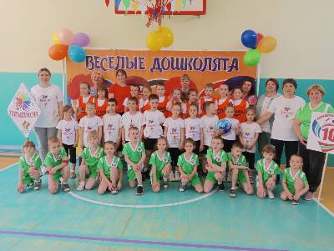
- май 2023 г. Республиканский физкультурно-спортивный конкурс «Веселые дошколята 2023» - МОУ «Рыбницкий детский сад №10 комбинированного вида» (2 место во второй подгруппе – 10 детей).
Воспитанники организаций дошкольного образования активно участвуют в жизни города: принимают участие в праздничных мероприятиях, являются призерами конкурсов, спортивных соревнований, смотров.
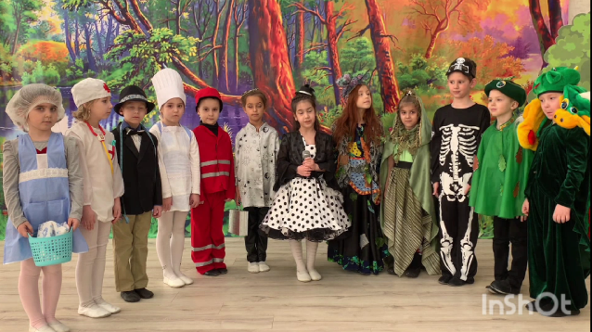
- март 2023 г. муниципальный этап Республиканского конкурса видеороликов «Все профессии важны, все профессии нужны!» - победители: МДОУ «Рыбницкий детский сад №6 общеразвивающего вида», МДОУ «Рыбницкий детский сад №25 общеразвивающего вида», МДОУ «Рыбницкий центр развития ребенка №2», МДОУ «Рыбницкий центр развития ребенка №3»;
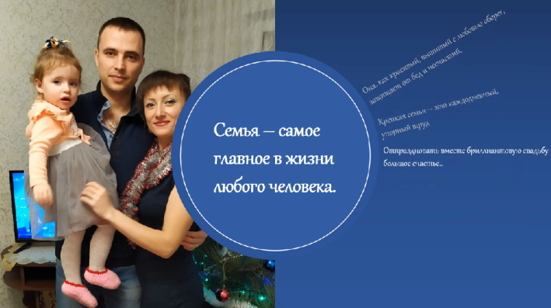
- в период с 20 апреля 2023 г. по 25 мая 2023 г. проведен муниципальный этап Республиканского конкурса видеопрезентаций «Моя семья» в организациях дошкольного образования Рыбницкого района и г.Рыбницы. Победителями признанны: Лозовская Елизавета МДОУ «Рыбницкий детский сад №6 общеразвивающего вида», Чеботарь Амелия «МДОУ «Рыбницкий центр развития ребенка», Чеховская Полина МДОУ «Рыбницкий центр развития ребенка №2».
Общее образование
Анализ сети организаций общего и коррекционного образования Рыбницкого района и г. Рыбница по итогам 2022-2023 учебного года показывает, что в 35 организациях образования Рыбницкого района и г. Рыбница обучались 6172 человека, из которых 6133 ученика обучались в 429 классах, 39 человек обучались по форме экстернат.
В рамках организации работы по исполнению Постановления Правительства Приднестровской Молдавской Республики от 1 сентября 2017 года №231 «О наполняемости классов, групп продленного дня организаций общего образования, групп организаций дополнительного образования кружковой направленности» в сельских организациях общего образования на II-ой ступени обучения муниципальным учреждением «Рыбницкое управление народного образования» функционировали классы-комплекты в 14-и учреждениях.
Из 35 организаций общего образования в городской местности 13 организаций образования (включительно МОУ «Рыбницкая СОШ- интернат», МОУ «Рыбницкая СКОШ – детский сад», МОУ «Ержовская СОШ») и в сельской местности 22 организации образовании. В том числе 15 комплексов «общеобразовательная школа – детский сад» в сельской местности, а также 1 организация коррекционного образования комплекс в городской местности.
Анализ показателей количества обучающихся за 2022-2023 год по отношению к прошлому учебному году показал отрицательную динамику. В городской местности отслеживается уменьшение учащихся на 103 человека (2%), в сельской местности уменьшение учащихся на 60 человек (5%).
Организации образования повышенного уровня.
Развитие вариативной сети муниципальной системы образования обеспечено возможностью получения образования повышенного уровня в образовательных учреждениях.
№ п/п | Наименование образовательного учреждения | Ед. | По итогам 2021-2022 учебного года | По итогам 2022-2023 учебного года
1. | МОУ «Рыбницкая русская гимназия №1» | чел. | 547 | 523
2. | МОУ «Рыбницкая украинская средняя общеобразовательная школа №1 с гимназическими классами имени Леси Украинки» | чел. | 89 | 78
3. | МОУ «Рыбницкая русская средняя общеобразовательная школа №10 с гимназическими классами» | чел. | 862 | 874
4. | МОУ «Рыбницкий теоретический лицей –комплекс» | чел. | 440 | 412
5. | МОУ «Рыбницкая русская средняя общеобразовательная школа №6 с лицейскими классами» | чел. | 916 | 873
Показателем качества образования системы образования также являются результаты государственной итоговой аттестации, контрольных работ по линии Министерства просвещения Приднестровской Молдавской Республики, аттестация организаций образования города и района.
В государственной итоговой аттестации учащихся 9 классов приняло участие 560 выпускников организаций образования Рыбницкого района и г. Рыбницы, это на 22 ученика меньше в сравнении с предыдущим учебным годом. Наблюдается повышение результатов государственной итоговой аттестации выпускников 9 классов в сравнении с 2021-2022 учебным годом: средний бал – 3,85, повысился на 0,08, качество знаний – 62,1%, повысилось на 3%. Успеваемость стабильна – 100%.
В государственной итоговой аттестации учащихся 11 классов приняло участие 388 выпускников ООО Рыбницкого района и г. Рыбницы, это на 56 учащихся больше в сравнении с предыдущим учебным годом. Все выпускники сдавали ГИА в форме ЕГЭ.
Результаты государственной итоговой аттестации 11-х классов в сравнении с 2018-2019 учебным годом показывают понижение результатов обученности выпускников.
Снижение данных аналитических показателей предполагаемо и объясняется тем, что выпускники 2023 года с 2020 года претерпели изменения в формах обучения (очная/дистанционная), а также в формах аттестации.
По итогам 2022-2023 учебного года 74 (22%) выпускника организаций общего образования награждены золотыми и серебряными медалями. Из них: золотыми медалями – 33 человека (8,5%), серебряными – 41 человек (10,5%). В сравнении с 2021-2022 учебным годом наблюдается увеличение количества выпускников, окончивших среднее (полное) общее образование с серебряной медалью на 21 человека и уменьшение на 21 выпускника окончивших с золотой медалью.
Во втором полугодии 2022-2023 учебного года получили аккредитацию образовательной деятельности по реализуемым программам на полный срок (7 лет) 5 образовательных учреждений.
По итогам необходимо отметить, что в аттестационный период комиссия оценивает учреждение по всем критериям, включая кадровый потенциал и уровень успеваемости учащихся.
Количественные показатели учащихся МОУ «Рыбницкая средняя общеобразовательная школа-интернат», МОУ «Рыбницкая специальная коррекционная школа-детский сад».
№  п/п | Наименование ООО | Ед. | По итогам  2021-2022 учебного года | По итогам  2022-2023 учебного года
1. | МОУ «Рыбницкая средняя общеобразовательная школа-интернат» | чел. | 196 | 194
2. | МОУ «Рыбницкая специальная коррекционная школа-детский сад» | чел. | 36 | 30
Для обеспечения государственных гарантий и социальной поддержки детей, нуждающихся в социальном патронаже работает муниципальное образовательное учреждение «Рыбницкая средняя общеобразовательная школа-интернат», где обучаются дети из семей социального риска, многодетных и неблагополучных. Общее количество учащихся в данной школе составило 194 человека, из которых 39 человек получали образование в форме экстерната.
Для детей с ограниченными возможностями здоровья функционировали коррекционные классы в муниципальном образовательном учреждении «Рыбницкая средняя общеобразовательная школа-интернат» – 7 ед., в них обучалось 35 учеников и в муниципальном образовательном учреждении «Рыбницкая специальная коррекционная школа-детский сад» функционировали 4 класса, в которых обучалось 30 учеников с нарушением опорно-двигательного аппарата (ОДА) и интеллекта и, кроме того, 9 человек не обучаемых по состоянию здоровья.
Развитие и поддержка одаренных детей.
4 и 6 марта 2023 года состоялась муниципальная предметная олимпиада среди учащихся 5-11 классов. В муниципальном туре предметной олимпиаде приняли участие 437 школьников, что составляет 12% от общего количества обучающихся 5- 11 классов, что на 4% выше по сравнению с 2020 годом.
Олимпиада проводилась на базе МОУ «МОУ «Рыбницкий теоретический лицей - комплекс» и на базе МОУ «Рыбницкая РСОШ№10 с гимназическими классами им.А.К.Белитченко». Победителями и призерами стали 232 участника олимпиады. Результативность повысилась на 4,1% по сравнению с 2020 годом и составила 53%.
25 победителей и призеров муниципального тура предметной олимпиады приняли участие в Республиканском туре предметной олимпиады для учащихся 11 класса, что составило 8% от общего количества одиннадцатиклассников 2022-2023 учебного года. Победителями и призерами стали 11 участников Республиканского тура предметной олимпиады, успешность составила – 44%.
22 и 25 марта 2023 года состоялась муниципальная предметная олимпиада среди учащихся 2-4 классов. Всего в муниципальном туре предметной олимпиаде приняли участие 196 школьников, что составляет 13% от общего количества обучающихся 2-4 классов. Из них: 145 победителей и призеров – 76% от общего количества участников (118 город/27 район). Результативность учащихся 2-4 классов повысилась на 31% по сравнению с 2019 годом.
С целью привлечения внимания школьников к проведению научных изысканий и экспериментов один раз в 2 года проводится конференция ИОУ 7-11 классов муниципальных организаций образования.
На участие во II (муниципальном) туре конференции ИОУ 7-11 классов в 2022-23 учебном году поданы заявки от 16 ОУ Рыбницкого района и от 12 ОУ общего и дополнительного образования г. Рыбницы. На этап рецензирования представлены 180 работ (222 учащихся): от ОУ Рыбницкого района - 52 работы (62 учащихся), от ОУ г. Рыбницы - 128 работ (160 учащихся).
По результатам II (муниципального) тура конференции ИОУ 119 работ заняли призовые места: I место - 24, II место - 51, III место - 44. 20 работ заняли поощрительное IV место, 9 отмечены благодарственными письмами.
По итогам II (муниципального) тура конференции ИОУ в 2023 году результативность составила 66,11% (2021г.-66,41%; 2019г.- 65%; 2017г.- 51%).
Для участия на III тур Республиканской конференции ИОУ 7-11 классов в 2022-2023 учебном году в 39 секций заявлены 75 исследовательских работ (97 учащихся) от 11 организаций общего и дополнительного образования г. Рыбницы и 8 организаций общего образования Рыбницкого района. (2021 - 45; 2019 - 76).
К защите допущены 70 исследовательских работ (2021 – 40, 2019 - 73, 2017 - 83) из 8 ОУ Рыбницкого района и 11 ОУ г. Рыбницы (Письмо МП ПМР от 29.03.2023г. №02-15/114).
В работе 38 секций очного тура Республиканской конференции (03-08.04.2023г.) приняли участие 92 учащихся (70 работ) из 11 организаций образования г. Рыбницы и 7 организаций образования Рыбницкого района.
Учащиеся Рыбницкого района и города Рыбницы в 2023 году заняли 56 призовых мест, из них I мест - 18, II мест - 21, III мест - 17 , из них учащиеся 7-9 классов заняли 29 призовых мест, учащиеся 10-11 классов – 26 мест. Общая результативность участия в Республиканской конференции исследовательского общества учащихся в 2023г. составила 74,66%, что на 14,66% лучше, чем в 2021 году.
С 2 августа 2018 года начало работу структурное подразделение МУ «РУНО» - муниципальный центр поддержки и развития одаренных детей «КУРС» на базе МОУ ДО «ЦДЮТ» под руководством руководителя отдела социально-прикладной деятельности МОУ ДО «ЦДЮТ» Коваль Ольги Владимировны. С целью обеспечения условий для выявления, сопровождения, оптимального развития и поддержки одарённых детей в различных областях интеллектуальной и творческой деятельности МОУ ДО «ЦДЮТ» в сотрудничестве с РФ ПГУ им. Т.Г. Шевченко в первой половине 2023 года проведены XIII сессия центра поддержки и развития одаренных детей «КУРС» и конкурс «Ученик года – 2023».
В сессии приняли участие 57 учащихся и 34 педагога организаций общего, дополнительного и высшего профессионального образования.
В муниципальном конкурсе «Ученик года – 2023» приняли участие 6 учащихся. Победителем муниципального конкурса «Ученик года – 2023» признан Гаина Илья, ученик 11 класса МОУ «РРСОШ № 6 с л/к».
В рамках проведения месячника военно-патриотического воспитания и мероприятий, посвященных 34-й годовщине вывода советских войск из Демократической Республики Афганистан, в целях гражданско- патриотического воспитания учащихся 21 февраля 2023 года на базе МОУ «РРСОШ № 10 с г/кл. им. А. Белитченко» прошли соревнования по стрельбе из пневматической винтовки «Патриот» среди организаций образования Рыбницкого района и г. Рыбницы. В соревнованиях приняли участие 8 организаций образования г. Рыбницы и 9 организаций образования Рыбницкого района. Высокие результаты показали: принимающая сторона и школа с. Красненькое – I место, РТЛ-К, школа с. Строенцы – II место, РРСОШ №11, школа с. Плоть – III место.
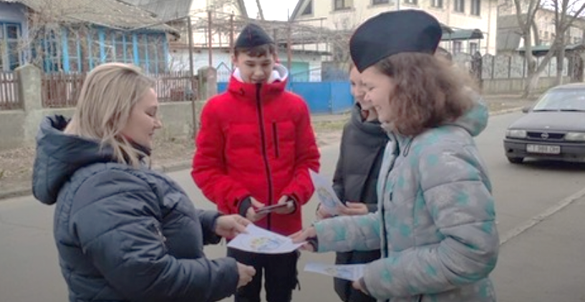
В целях ознаменования 50-й годовщины создания отрядов «Юных инспекторов движения» 06 марта в организациях образования Рыбницкого района и г. Рыбницы прошла Республиканская акция «#ячастьдвиженияЮИД».
Акция включала в себя цикл мероприятий, посвященных юбилею ЮИД. В микрорайонах школ члены отрядов ЮИД раздавали населению агитационную информацию о необходимости неукоснительного соблюдения ПДД.
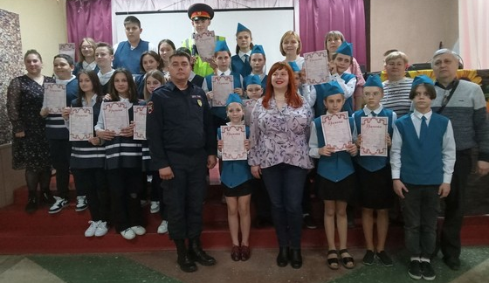
17 марта 2023 года на базе МОУ ДО «ЦДЮТ» прошел муниципальный тур Республиканского КВН «Светофоры тоже шутят». КВН посвящен 50-летию создания отрядов юных инспекторов движения. В муниципальном туре приняли участие команда «БОНД» Рыбницкой украинской школы и команда «Лицейский патруль» Рыбницкого теоретического лицей-комплекса. По итогам пяти конкурсов выиграла команда «Лицейский патруль» Рыбницкого теоретического лицея комплекса.
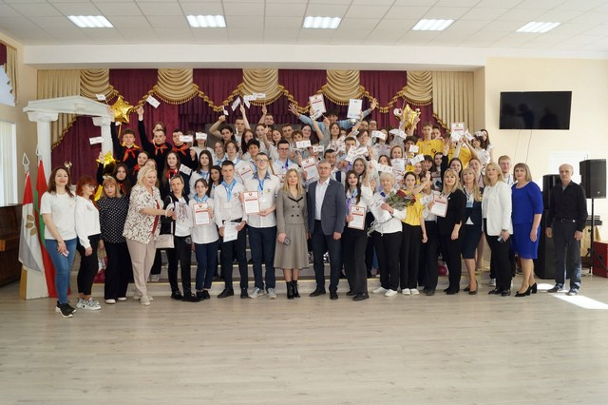
С 28 по 30 марта 2023 года на базе МОУ «Рыбницкая гимназия №1» прошел X Республиканский интеллектуально-спортивный чемпионат «ИСТОК-2023». По итогам проведения всех соревнований победителями интеллектуально-спортивного чемпионата признаны: I место — команда «ДОМИНАНТА», МОУ «Рыбницкая РСОШ №6 с л/к», II место — команда «ПЧЁЛКИ», МОУ «Рыбницкая гимназия №1».
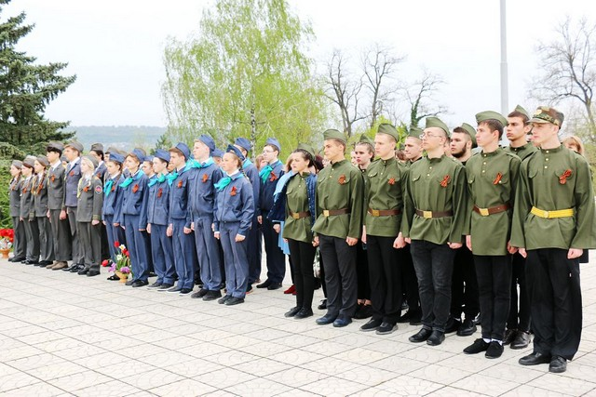
С 3 марта по 20 апреля в организациях образования прошел муниципальный этап Республиканской военно-спортивной игры «Юный патриот Приднестровья» онлайн формате.
В муниципальном этапе игры приняли участие 15 организаций образования Рыбницкого района и г. Рыбницы.

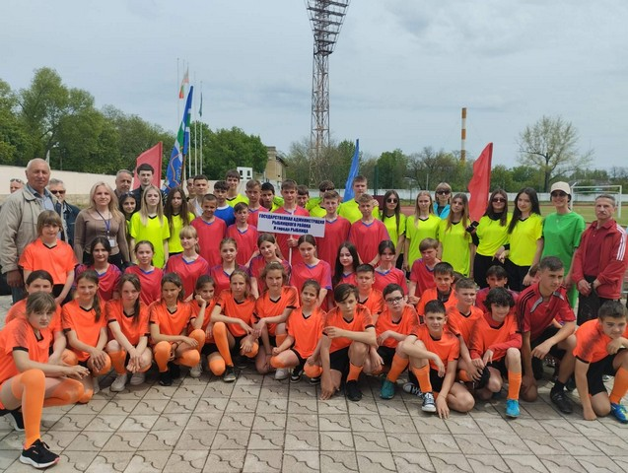
В Приднестровье 04-05 мая прошел Республиканский турнир «Кожаный мяч – 2022-2023». Игры прошли на двух стадионах в Бендерах: центральном «Динамо» и стадионе «Шелковик». В республиканский этап вышли команды, победившие в муниципальных соревнованиях. Игры проходили отдельно между юношами и девочкамидевушками в трёх возрастных категориях: среди учащихся 5-6, 7-8, 9-11-х классов. Город и район представили МОУ «Рыбницкая гимназия №1», МОУ «Рыбницкая РМСОШ №9», МОУ «Рыбницкая РСОШ №6 с л\к», МОУ «Журская МСОШ». Команды юношей среди 5-6 классов (МОУ «Рыбницкая РСОШ №6 с л\к») и 9-11 классов (МОУ «Рыбницкая гимназия №1») заняли III место.
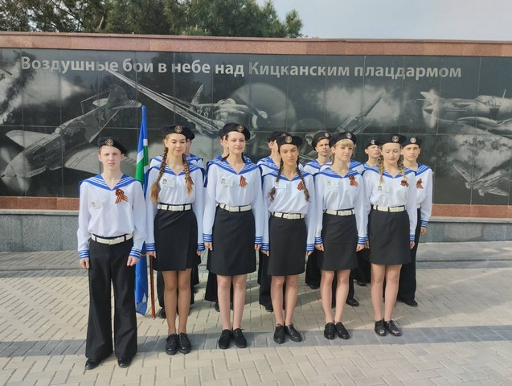
17 мая 2023 года на Кицканском плацдарме состоялось торжественное открытие Республиканской военно-спортивной игры «Юный патриот Приднестровья». По результатам состязаний в общекомандном зачёте III место в игре заняла команда «Бригантина» МОУ «РРМСОШ№9».
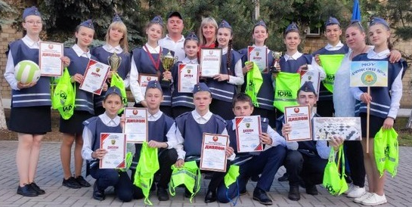
08 июня 2023 года в г. Бендеры на базе ГОУ «Республиканский кадетский корпус им. Г. Потемкина-Таврического МВД ПМР» прошел Республиканский слет отрядов юных инспекторов дорожного движения Приднестровья – 2023. Рыбницкий район и город Рыбницу представила команда-победитель муниципального тура отряд «Светофор» МОУ «РРМСОШ № 9». За звание лучшей команды боролись 11 команд из городов Приднестровья. По итогам Слета команда «Светофор» МОУ «Рыбницкая русско-молдавская средняя общеобразовательная школа № 9» заняла почетное II место в Республиканском слете юных инспекторов движения Приднестровья – 2023.
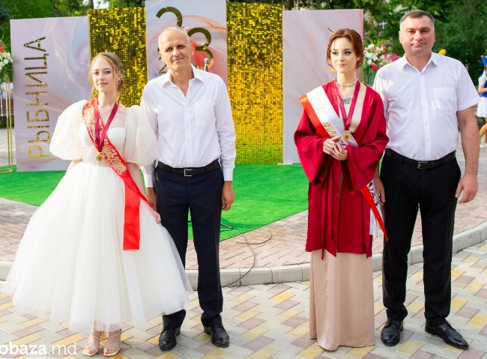
6 июня 2023 года на фонтанном комплексе Городского парка состоялась торжественная церемония чествования лучших выпускников 2022-2023 учебного года. Из 337 обучающихся, выпустившихся из муниципальных образовательных учреждений 74 – медалисты, учащиеся, кончившие обучение, получив аттестат особого образца: серебро - 41, золото – 33.
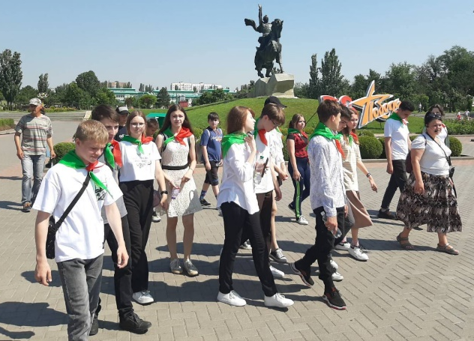
23 июня 2023 года активисты школьных отрядов – члены Штаба ученического соуправления и добровольческого движения под патронатом государственной администрации Рыбницкого района и г. Рыбницы, Союза защитников Приднестровья посетили месте боевой славы Приднестровской Молдавской Республики. Для участников мероприятия были организованы экскурсии на Мемориалы, памятные места и в музеи, встречи-беседы с участниками боевых действий по защите Приднестровья.
В 2023 году открыты 22 летние оздоровительные площадки с дневным пребыванием на базе школ города и района (из них 10 городских и 12 сельских), продолжительностью 15 дней с охватом: район - 289 уч-ся, город – 785 уч-ся, а так же 1 летний оздоровительный лагерь с круглосуточным пребыванием детей продолжительностью 15 день с охватом 50 уч-ся на базе МОУ «Рыбницкаяя средняя общеобразовательная школа-интернат».
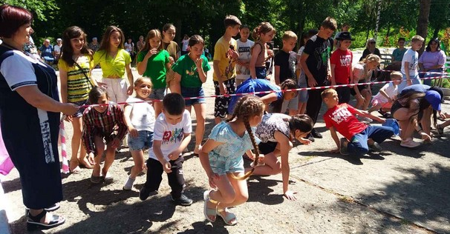
Всего летним оздоровительным отдыхом в 2023 году охвачено 1124 школьников города и района, что составляет 18,1%. Летним оздоровительным отдыхом в 2022 году охвачено 1033 школьника города и района, что составляет 18%.

№  п/п | Вид оздоровительного учреждения | Стоимость путевки (руб.) |  |  | Льготная путевка
 |  | полная стоимость | в т.ч. размер родительской платы |  | полная стоимость | в т.ч. размер родительской платы
 |  |  | сумма | % |  | сумма | %
1. | Летние оздоровительные лагеря Рыбницкого района | 667,50 руб. | 200,25 руб. | 30 % | 667,50 руб. | - | 15% от общего кол -ва
2. | Летние оздоровительные лагеря г. Рыбницы | 667,50 руб. | 200,25 руб. | 30 % | 667,50 руб. | - | 15% от общего кол -ва

Охват детей и молодежи школьного возраста системой дополнительного образования в сравнении за два последних года.
№  п/п | Показатели | 2021-2022 учебный год | 2022-2023 учебный год | Сравнительная динамика  (+,-,=)
1. | Всего детей и молодежи школьного возраста | 6335 | 6172 | -163
2. | Заняты в системе дополнительного образования | 9709 | 11031 | +1322
 |  | 100% | 100% | =
3. | В том числе:
 | - в кружках, секциях ООО | 4891 | 5089 | +198
 |  | 77,4% | 82% | +4,6%
 | - в ОДО спортивной направленности | 950 | 1777 | +827
 |  | 15% | 28,7% | +13,7%
 | - в ОДО кружковой направленности | 1051 | 1131 | +80
 |  | 16,6% | 18,2 | +1,6%
 | - в ОДО художественно-эстетической направленности | 690 | 764 | +74
 |  | 11% | 12,3% | +1,3%
 | - МОУ ДО «ЦДЮТ» | 1750 чел. | 1616 | -134
 |  | 27,7% | 26,1% | -1,6%
 | - в других клубах, организациях, секциях | 377 | 654 | +277
 |  | 6% | 10,5% | +4,5%
4 | Не охвачены системой дополнительного образования в ОО | 1426 | 748 | -648
 |  | 22,5% | 12,1% | -10,4%
В таблице показаны развёрнутые данные в цифровых и процентных показателях по охвату дополнительным образованием детей и молодежи Рыбницкого района и г. Рыбницы в разрезе как муниципальной системы образования, так и организаций дополнительного образования, относящихся к другим ведомствам.
На 25.05.2023г. закрепились 9 молодых специалистов и 5 начинающих педагогов (2021-2022 учебный год - 10/ закрепились 8; 2020-2021 учебный год - 13/закрепились 12, 2019-2020 учебный год - 15/закрепились 14; 2018-2019 учебный год - 13/закрепились 12, 2017-2018 учебный год – 13/закрепились 11). Как видно из представленных данных, в указанный отчетный период в системе закрепились 100% пришедших в нее молодых специалистов и 83% начинающих педагога.
В рамках работы Школы молодого специалиста и начинающего педагога» с 25 по 30 мая 2023 года прошел муниципальный конкурс «Портфолио молодого педагога и воспитателя первого года работы», в котором приняли участие 5 молодых учителей.
По итогам анализа представленных конкурсных работ в номинации «Лучший молодой воспитатель организаций дошкольного образования первого года работы» победителем была признана Московкина Элина Витальевна, воспитатель МДОУ «Рыбницкий детский сад №6 общеразвивающего вида» (I место); в номинации «Лучший молодой учитель системы начального, основного, среднего общего образования первого года работы» - Кириченко Дарья Васильевна, учитель русского языка и литературы МОУ «Рыбницкая средняя школа №8» (I место). 2 молодых педагога стали призерами в двух номинациях.
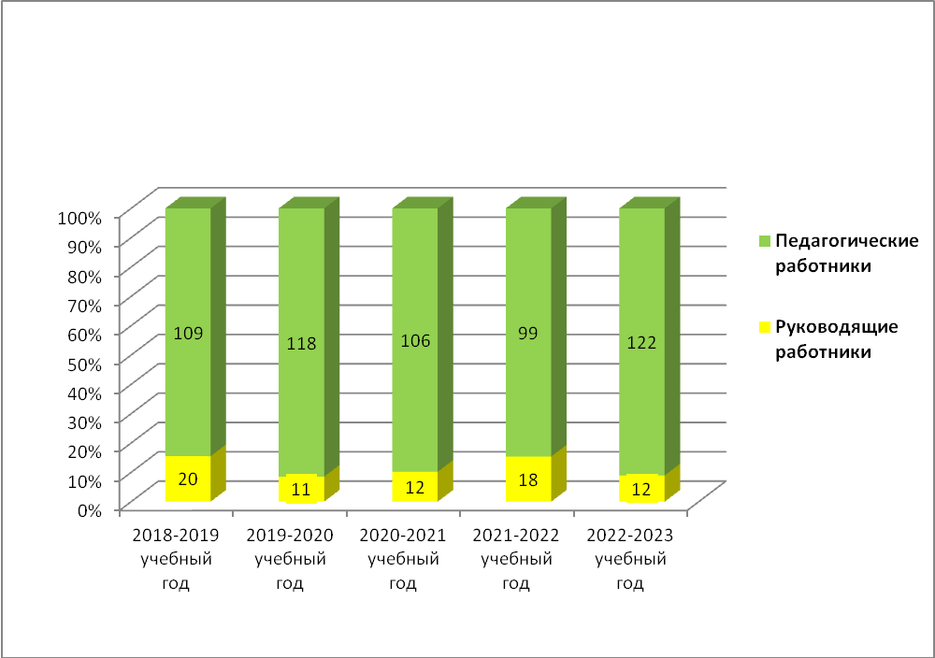
В 2022-2023 учебном году квалификационная категория была присвоена 12 руководящим (8,96 % от общего числа аттестованных) и 122 педагогическим работникам (91,04 % от общего числа аттестованных). Для сравнения: в 2021-2022 учебном году 18 руководящим (15% от общего числа аттестованных) и 99 педагогическим работникам (85% от числа аттестованных), в 2020-2021 учебном году квалификационная категория была присвоена 12 (10%) руководящим и 106 (90%) педагогическим работникам, в 2019-2020 учебном году - 11 руководящим (8% от общего числа аттестованных) и 118 педагогическим работникам (92%), в 2018-2019 учебном году - 20 (15%) руководящим и 109 (85%) педагогическим работникам. Как видно из представленных данных, число руководящих работников в общем числе аттестованных за последние пять лет менялось.

МУ «Рыбницкое Управление культуры»
В городе и районе функционирует 68 учреждений культуры, среди которых:
- 27 клубных учреждений: из них 3 в городе, 23 в районе и 1- Автоклуб.
- 4 учреждения дополнительного образования (детские музыкальная и художественная школы и 2 школы искусств, из которых 1- на в районе);
- 26 библиотек (5 в городе и 21 в районе), объединенных в ЦБС;
- 11 музеев, входящих в состав музейного объединения, из них 9 на селе.
По клубным учреждениям
Всего в клубных учреждениях города и района действует 166 клубных формирований (в них 1 658 участников), в том числе:
- художественного творчества – 160 (в них участников – 1 587);
- других – 6 (в них участников – 71) (компьютерный кружок – 1; 2 шейпинга (РДК); 1- живой музыки «Тритон»; 1-кройки и шитья; 1- клуб интеллектуальной игры «Территория общения»).
Из них:
-со званием «Заслуженный» - 1 (в них участников – 20);
-со званием «Народный» - 12 (в них участников – 143);
-со званием «Образцовый» - 1 (в них участников – 16).
Из 160 клубных формирований художественного творчества 70 составляют вокальные коллективы, 39-театральные, оркестровые и инструментальные коллективы – 19, хореографические и эстрадного танца – 19, декоративно-прикладного искусства – 8, фольклорные – 5.
За 6 месяцев 2023 года проведено 1 341 культурно-массовое мероприятие, которые посетили 75 295 зрителей, в том числе для детей и молодежи 774 мероприятия (25 151 зритель).
Большое внимание уделяется массовым городским праздникам. Изготавливаются декорации, шьются костюмы, закупаются призы для активных участников мероприятий.
Значительно увеличилось количество Международных конкурсов, в которых принимают участие учащиеся организаций дополнительного образования художественно-эстетической направленности.
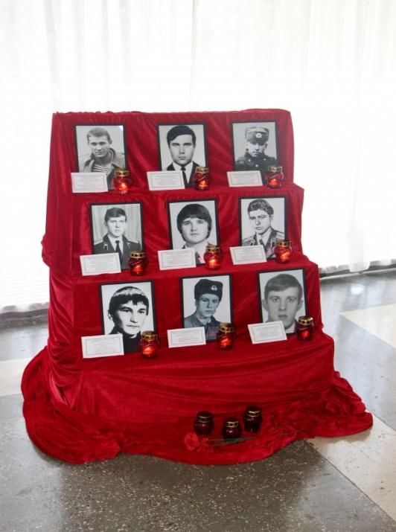
Во всех клубных учреждениях города Рыбницы и Рыбницкого района в рамках празднования Нового года и Рождества Христова проводились вечера отдыха, народные гуляния, детские утренники, поздравление сельчан на дому «Плугушор», посиделки «Бабушкины святки», а 22 января прошло закрытие Главной городской елки на Площади Победы.
15 февраля в Рыбнице прошли мероприятия, посвященные годовщине вывода советских войск из Демократической Республики Афганистан. 34 года назад советские солдаты, среди которых были и рыбничане, покинули Афганистан, где исполняли свой интернациональный долг. Девять из них так не вернулись домой, один воин-афганец погиб при защите Приднестровья. В память о воинах-интернационалистах на Мемориале Славы защитникам Отечества состоялся митинг-реквием.
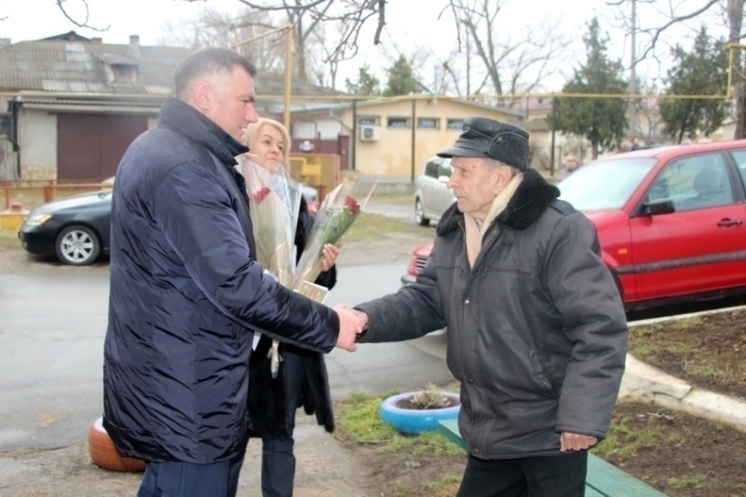
- 22 февраля в преддверии Дня защитника Отечества поздравляли ветеранов Великой Отечественной войны.

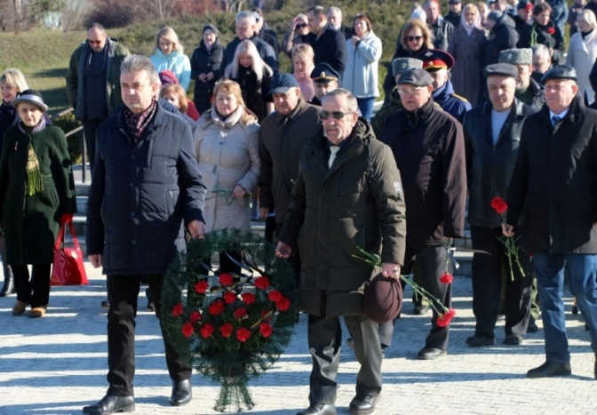
17 марта 1992 года – день создания Народного ополчения ПМР. На мемориале Славы защитникам Отечества состоялся митинг-реквием. Минутой молчания почтили светлую память 31-го рыбничанина, погибшего при защите молодой республики, среди них 22 ополченца. К памятнику защитников возложили живые цветы.
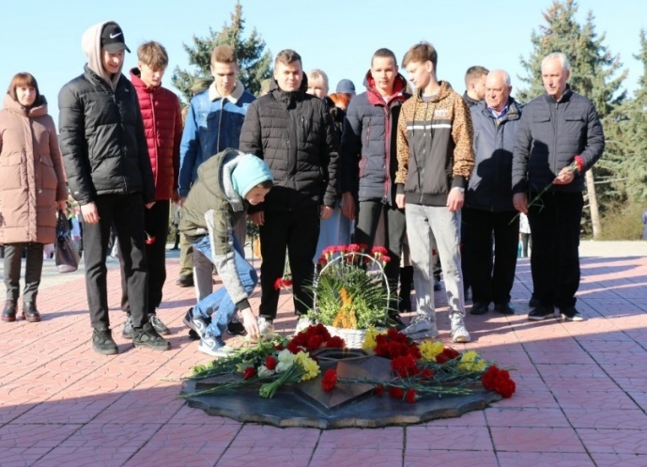
С 30 марта мероприятия, посвящённые 79-ой годовщине освобождения города Рыбницы от немецко-румынских захватчиков, начались с митинга-реквиема у памятного знака командиру 41-й гвардейской стрелковой дивизии К.Н.Цветкову, затем Митинг памяти состоялся на главном мемориале у Обелиска Славы. В этот день в музее Боевой славы экспонировалась выставка, где бережно хранятся экспонаты, рассказывающие о людях, принесших освобождение на рыбницкую землю. Это фотографии, письма, личные вещи и военная форма солдат, документы и награды, оружие времён Великой Отечественной войны. Каждый экспонат выставки, посвящённой освобождению Рыбницы от немецко-румынских захватчиков, как живая память о тяжёлых испытаниях той страшной войны, о великой цене победы и несгибаемой воле поколения победителей.
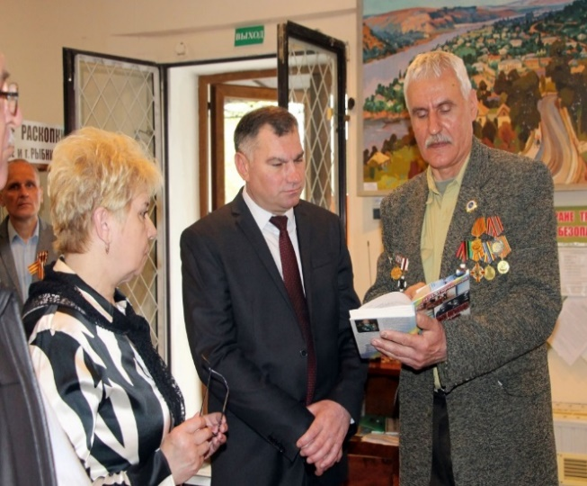
26 апреля в День памяти погибших в радиационных авариях и катастрофах в Рыбнице прошёл памятный митинг. Руководством города возложены цветы к памятнику участникам ликвидации последствий аварии на Чернобыльской АЭС. Память чернобыльцев и мирных гражданах, пострадавших от катастрофы, почтили минутой молчания. В Рыбницком историко-краеведческом музее развернулась тематическая выставка. Председатель Союза Александр Бараблин поделился воспоминаниями о страшных событиях 1986 года, напомнил историю чернобыльской трагедии, призвал помнить мужество и героизм людей, выполнивших свой гражданский долг.
В мае у фонтана в городском парке состоялось открытие музыкального сезона в Рыбнице. С творческими номерами перед жителями и гостями города вплоть до октября будут выступать артисты Рыбницкого Дворца культуры творческие коллективы Домов культуры Рыбницкого района. На летней эстраде еженедельно по пятницам проводятся дискотеки для молодежи, а по воскресеньям – для жителей пенсионного возраста.
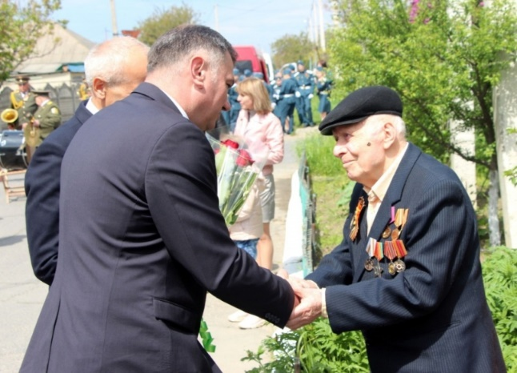
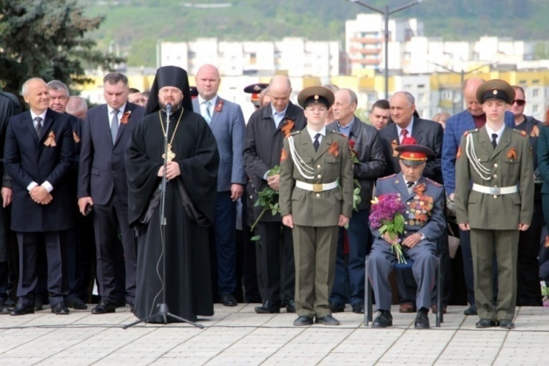
Торжественные мероприятия, посвященные 78-й годовщине Победы в Великой Отечественной войне, начались с церемонии возложения цветов к памятному знаку генерал-майору Константину Николаевичу Цветкову, затем на Обелиске Славы прошёл митинг-реквием. Литургию по убиенным провел благочинный Рыбницкого округа архимандрит Виктор. Память погибших почтили минутой молчания. К обелиску и гранитным плитам с именами павших воинов легли живые цветы. Первым к Вечному огню цветы возложил ветеран Великой Отечественной войны Филипп Сафронович Оловягин. Во дворах домов солдат Великой Отечественной войны звучал праздничный концерт на передвижной сцене. Артисты рассказывали о жизненном и военном пути героя, затем исполняли песни военных лет. Руководство города совместно с представителями министерства обороны, председателем Совета ветеранов, воспитанниками Суворовского военного училища и руководством муниципальных предприятий поздравляли ветеранов.
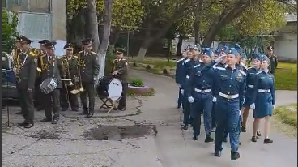
Юнармейские отряды МОУ «РТЛ-К» и МОУ «РРСОШ №3» приняли участие в торжественном поздравлении ветеранов Великой отечественной войны с Праздником Победы. Юные патриоты прошли маршем перед окнами защитников Родины, отдавая честь героям-победителям, вернувшим мир и спокойствие народы своей страны.
Завершились мероприятия праздничным концертом и салютом.
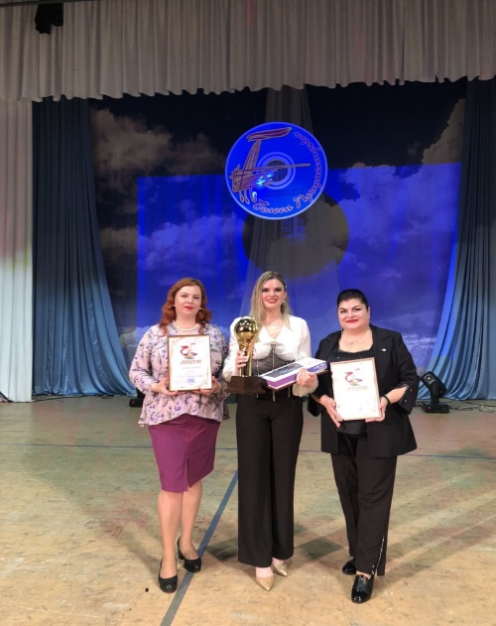
27 мая во Дворце Республики состоялся финал конкурса исполнителей эстрадной песни «Голоса Приднестровья – 2023». Главный приз XVII Открытого Республиканского конкурса завоевала исполнительница из Рыбницы. Победа досталась вокалистке ансамблей «Шанс» и «А-3» Елене Бобок. Рыбницу также представляли Анна Гулинская и Екатерина Клипцова. Они отмечены дипломами за участие в конкурсе. Гран-при конкурса «Голоса Приднестровья» уже завоевывали рыбницкие исполнители. Так, в 2008 году гран-при этого конкурса привёз Виктор Балан, в 2015 году — Сергей Владимир.
Мероприятия, посвященные Дню защиты детей, начались утром на школьном дворе Рыбницкой специальной коррекционной общеобразовательной школы – детского сада, где собрались учащиеся, их родители и педагоги. В качестве подарка – мороженое и развлекательная программа. Затем праздничная программа развернулась в парковой зоне. В Международный день защиты детей в Рыбнице второй год подряд прошел парад колясок и велосипедов. Все дети, пришедшие на праздник в тематических костюмах, награждались дипломами за участие и сладкими подарками. В парке проводились мастер-классы по аквагриму, организованы праздничные фотозоны, также работники музеев организовали игры «советского детства». Работниками клубных учреждений города представлены фрагменты по мотивам известных сказок «Алиса в стране чудес», «Чебурашка», «Дюймовочка» и сказка «Цветик-семицветик» для особенных детей. После развлекательной программы в парковой зоне на Площади Победы впервые прошел конкурс декоративных и домашних животных «Мой любимый питомец». Конкурс проводился по номинациям: «Самый интеллектуальный питомец» (Демонстрация навыков дрессировки); «Мы так похожи» (хозяин и питомец одеты в одном оригинальном стиле); «Приз зрительских симпатий». По итогам конкурсов победители в заявленных номинациях получили грамоты и памятные призы. Завершились праздничные мероприятия детской дискотекой и шоу мыльных пузырей.
В период с 02 по 14 июня Управлением культуры были организованы выездные праздничные игровые программы для детей в селах Рыбницкого района с ростовыми куклами, мастер-классами по аквагриму и сладкими подарками.
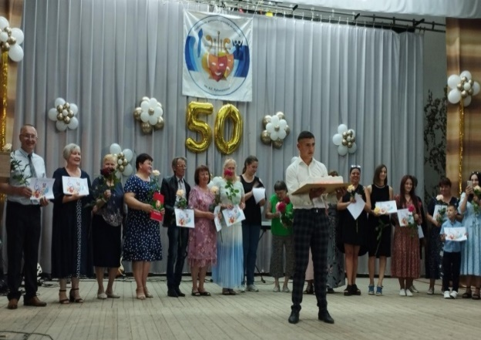
14 июня в Районной детской школе искусств им. А.Г. Рубинштейна отмечали юбилей - 50 лет со дня образования. Полувековой юбилей отмечали в Доме культуры с.Воронково. Выпускникам школы вручили свидетельства об окончании этого учебного заведения. Педагогам – грамоты и благодарственные письма.

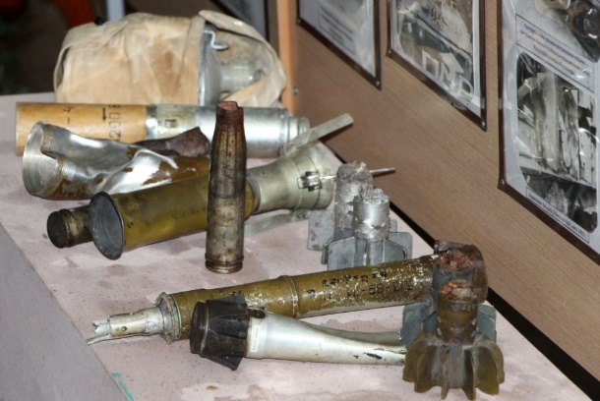
19 июня в Рыбнице прошёл памятный митинг по случаю 31-й годовщины Бендерской трагедии. Память погибших в 1992 году почтили минутой молчания. К Мемориалу Славы защитникам Отечества рыбничане возложили цветы. У музея боевой славы экспонировалась тематическая выставка «Бендеры. 1992 год. Война сквозь объектив фотокамеры Валерия Кругликова».
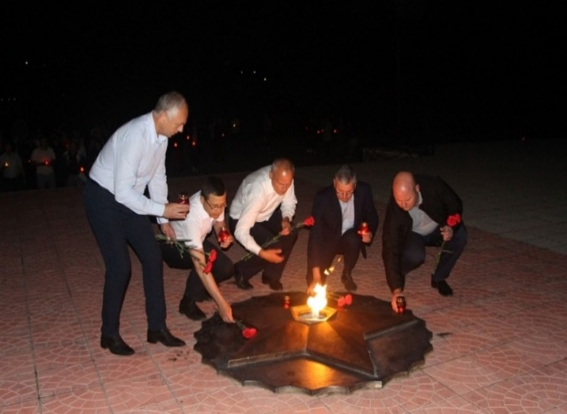
22 июня в Приднестровье отмечается День памяти и скорби. Эта дата посвящена началу Великой Отечественной войны. В память о трагических событиях в 4 часа утра на Мемориале Славы прошла акция «Свеча памяти».
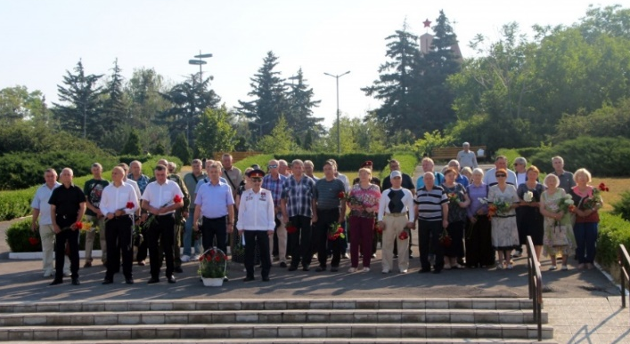
01 июля – День ветеранов боевых действий. В эту памятную дату рыбничане почтили память погибших защитников Приднестровья и воинов-интернационалистов. Впервые подобная акция прошла в Рыбнице в 2018 году. Россияне отмечают День ветеранов боевых действий 1 июля. Пока памятная дата не имеет официального статуса, но с каждым годом становится все более известной.

По Рыбницкому музейному объединению
В отчетном периоде музеи города и района посетило 10 329 человек.
Всего проведено 404 экскурсии, 70 лекций, оформлено 26 выставок, организовано 71 культурно-массовое мероприятие.
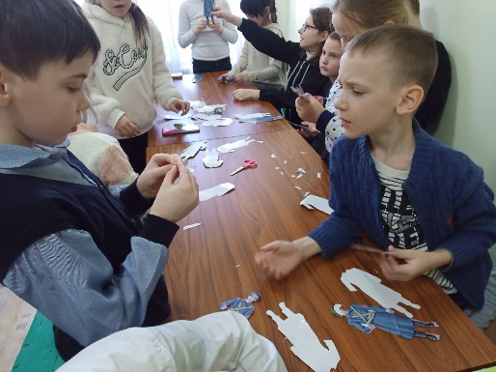
В рамках научно-исследовательской деятельности, специалисты музейного объединения постоянно пополняют фонды новыми экспонатами, работая в архивах, с предприятиями и населением. В течение отчетного периода основной фонд музеев пополнился на 428 экспонатов.
В течение февраля 2023 года, в рамках мероприятий месячника по военно-патриотическому воспитанию в Рыбницком музее боевой славы проводились тематические занятия с элементами мастер-класса «История военного костюма», на которых была представлена теоретическая часть, рассказывающая об истории военного костюма, демонстрировался видеоролик об истории военной формы разных периодов. В практической части занятия дети самостоятельно изготавливали макеты солдат в форме Великой Отечественной войны. Всего было проведено 5 тематических занятий с элементами мастер-класса, в которых приняли участие 86 человек.
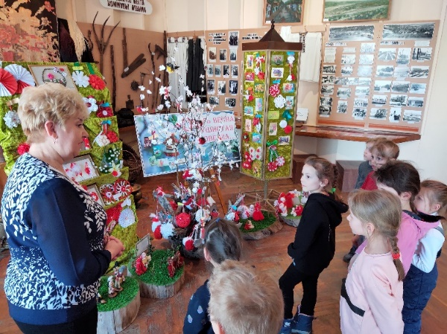
С 01 по 10 марта в Рыбницком историко-краеведческом музее демонстрировалась новая выставка «Опять весна душистая повеяла…» в рамках фестиваля «Мэрцишор – 2023». В экспозицию вошло более 60 экспонатов. На выставке были представлены экспонаты, символизирующие молдавский национальный праздник встречи весны: мэрцишоры, разные по исполнению, открытки, персонажи из легенд о мэрцишоре и многое другое. У выставки проводились экскурсии, на которых рассказывалось о легендах и традициях праздника Мэрцишор. После прослушивания экскурсии для посетителей музея проводились мастер-класс «Мэрцишор – звонкий праздник весны».
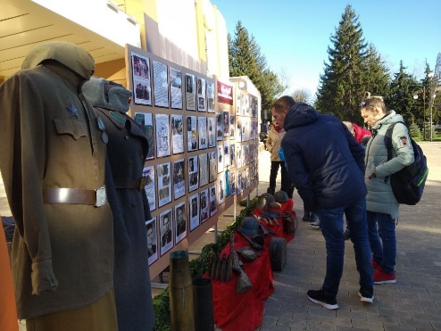
30 марта 2023 года на площади Победы была представлена новая выставка Рыбницкого музея Боевой славы «30 марта 1944 года – день освобождения Рыбницы» к 79-ой годовщине освобождения города Рыбницы от немецко-фашистских захватчиков.
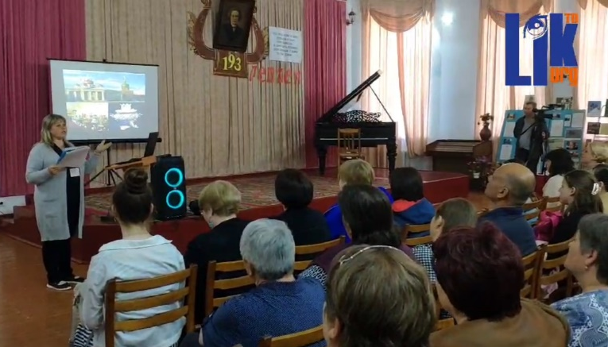
На выставке экспонировались уникальные фронтовые документы, фотографии, рассказывающие о Рыбнице в период оккупации, рыбницких подпольщиках, тех, кто освобождал город в марте 1944 г. от немецко-румынских фашистских захватчиков, о 41-ой гвардейской стрелковой дивизии и других частях советской армии, освобождавших наш город, а также показаны встречи участников освобождения в Рыбнице в День Победы и День освобождения города в разные периоды.
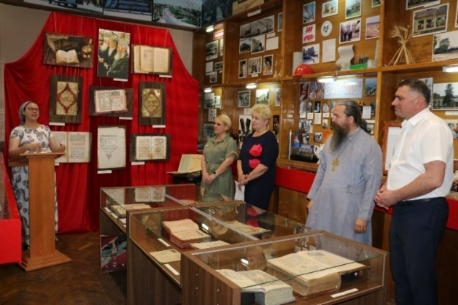
В Международный день музеев в музеях МУ «Рыбницкое музейное объединение» проведены бесплатные обзорные и тематические экскурсии для детей общеобразовательных школ и всех посетителей музеев. А в музее А.Г.Рубинштейна и истории с. Выхватинцы прошло мероприятие – праздничный концерт «Заходи, наши двери открыты». В ходе мероприятия всем присутствующим прочитана «Необыкновенные музеи мира». Учащиеся Рыбницкой школы искусств г.Рыбница и Рыбницкой музыкальной школы им. Ю. Гагарина подготовили несколько музыкальных номеров, которые дали возможность присутствующим вновь услышать звуки рояля А.Г. Рубинштейна.
07 июня в историко-краеведческом музее Рыбницы открылась выставка, посвященная 460-летию начала книгопечатания на Руси. Среди экспонатов старинные рукописи и книги разных эпох. Их привезли из бендерского центра «Древнерусская книжница».
По библиотечной системе
Общий объем фонда библиотек составляет 351 782 экземпляров. За 6 месяцев 2023 года отчетного периода библиотеками города и района проведено 554 массовых мероприятий, которые посетили 6 569 человек; оформлено 335 тематических книжных выставок.
За 1 полугодие 2023 года план по показателю «Читатели» выполнен на 100,6%. По сравнению с предыдущим периодом прошлого года цифры по читателям выполнены на 101,1%. Аналитический учет посещений показал, что за 1 полугодие 2023 года план по показателю «Посещения» выполнен на 106,5%. По сравнению с предыдущим периодом прошлого года цифры по посещениям выполнены на 105%.
За 1 полугодие 2023 года план по показателю «Книговыдача» выполнен на 101,2%. По сравнению с предыдущим периодом прошлого года цифры по показателю «Книговыдача» выполнены на 88%.
За это время книжный фонд МУ «РЦБС» пополнился 623 экземплярами.
Лучшие из проведенных мероприятий за первое полугодие 2023 года:
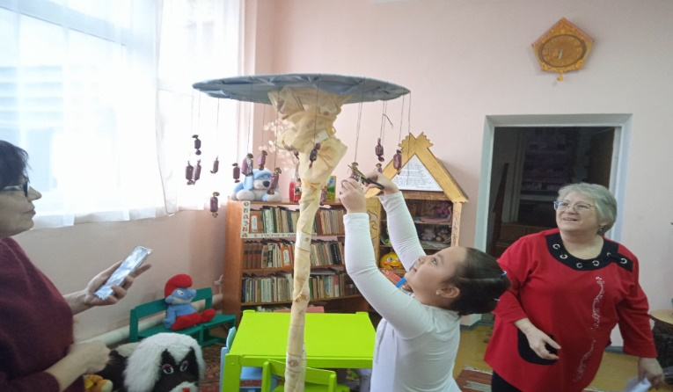
Всю масленичную неделю в библиотеке действовала выставка-инсталляция «Масленица», с помощью которой юные читатели могли узнать о традициях, обычаях празднования Масленицы, а также представлена литература и иллюстративный материал из фондов библиотеки по этой теме.
Мероприятие прошло интересно и весело и завершилось традиционным чаепитием со вкусными блинами.
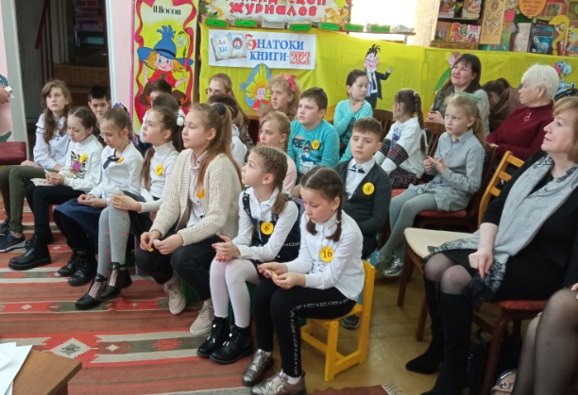
30.03.2023 в центральной детской библиотеке прошел конкурс «Знатоки книги-2023»
Мероприятие состояло из ряда конкурсов для всех участников и суперигры.
В конкурсе приняли участие 16 юных читателей, которые стали настоящими знатоками творчества Н.Носова.
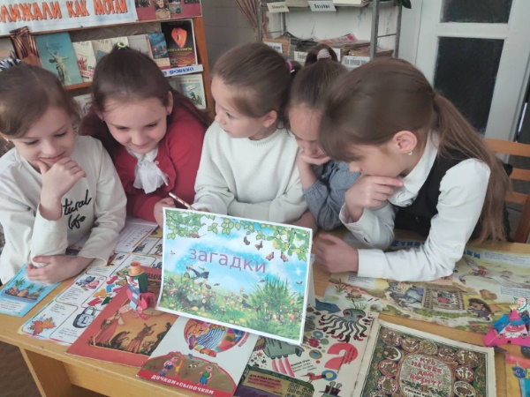
В рамках празднования Дня славянской письменности и культуры 22 мая 2023 года. в библиотеке-филиале №2 для учащихся средней школы №9 прошло мероприятие «Радуга фольклора». Дети узнали о малых формах русского фольклора: пословицах и поговорках, потешках, загадках, легендах и сказках. Учащиеся узнали, для чего нужны скороговорки, приняли участие в словесных играх. В ходе мероприятия дети проявили смекалку, находчивость и любознательность, вместе с детьми совершили увлекательное путешествие в мир фольклора.

По школам дополнительного образования
художественно-эстетической направленности
В 4-х учреждениях дополнительного образования художественно-эстетической направленности на всех отделениях (музыкальное, хореографическое, художественное и театральное) занимались 1087 человек. Из них освобождены от оплаты за обучение 394 учащихся, 98 учащимся предоставлена 50% льгота.
Качество образования подтверждают выпускники школ - 119 человек, из них 49 окончили школу с отличием (более 41.2% учащихся).
Заотчетный период учащиеся приняли участие в 87 Международных и республиканских детских творческих конкурсах, где заняли 126 призовых мест, из них 64 первых места, 30 вторых и 21 третье, и получили 11 поощрительных дипломов.
Проведение Международного конкурса детского рисунка «Радуга талантов» на базе МОУ ДО «Рыбницкая детская художественная школа» на протяжении десяти лет помогает наладить и укрепить взаимосвязь с организациями художественно-эстетического образования разных стран. В этом году в конкурсе приняло участие 38 учебных заведений России, Беларуси, Казахстана, Молдовы, Приднестровья и представлено 1075 детских работ.

МУ «Управление физической культуры и спорта Рыбницкого района и
г. Рыбницы»
В ведомстве МУ «Управление физической культуры и спорта Рыбницкого района и г. Рыбницы» находятся 3 спортивные школы, «Спортивный клуб единоборств» и подростковый центр спортивной направленности, в которых проводятся учебно – тренировочные занятия по 15 видам спорта (бокс, вольная борьба, гребля на байдарках и каноэ, легкая атлетика, плавание, шахматы, баскетбол, волейбол, футбол, каратэ, эстетическая гимнастика, дзюдо, шашки, бадминтон, настольный теннис).
В настоящее время в спортивных школах проводятся учебно-тренировочные занятия в 80 учебных группах, в которых занимается 1 225 учащихся и 87 человек посещают Подростковый центр. Всего в подразделениях МУ «УФКиС» занимается 1 312 человек.
В сёлах Рыбницкого района Жура, Попенки, Красненькое, Мокра, работают 7 групп по 3 видам спорта (футбол, волейбол, баскетбол), занимается 125 учащихся.
В ведении Управления находится-7 структурных подразделений.
Спортивно-массовую и физкультурно-оздоровительную работу в городе и районе проводят 39 педагогических работников:
с высшим образованием – 20 чел.;
с неоконченным высшим образованием – 1 чел.;
с высшим не профильным – 10 чел.;
со средне – специальным образованием – 8 чел.
Из числа педагогических работников 11 человек имеют квалификационные категории.
За первое полугодие 2023 года спортсмены города и района приняли участие в 164 мероприятиях, из них: 4 – международных, 51 - соревнований в Молдавии, 35 – республиканских и 74 – городских мероприятий, что на 69 мероприятий больше, чем за I полугодие 2022 г.
По итогам соревнований различного уровня за отчётный период спортсменами завоёвано 435 призовых мест, что на 122 призовых места больше, чем за I полугодие 2022 года:
132 – первых мест;
140 – вторых мест;
163– третьих мест.
За отчётный период подготовлено спортсменов-разрядников:
- кандидат в Мастера спорта 1 чел.
- I спортивный разряд 3 чел.
Количество разрядников за отчётный период уменьшилось по сравнению с I полугодием 2022 года, в результате того, что с 01 марта 2023 года приостановлено действие Единой спортивной классификации ПМР (вносились изменения).
Организация физкультурно-оздоровительной работы в городе и районе осуществляется совместно с общеобразовательными школами города и района, федерациями города по видам спорта, общественными организациями, предприятиями, учреждениями и силовыми структурами города.
За отчётный период в городе проведено 74 спортивно-массовых мероприятий, с охватом 2398 человек.
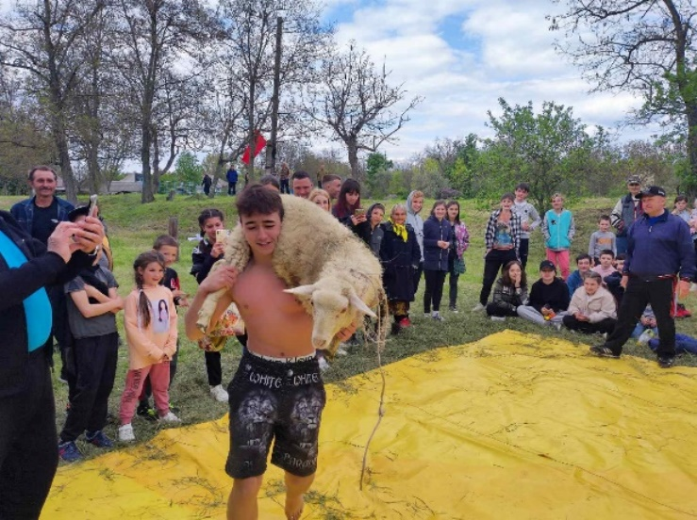
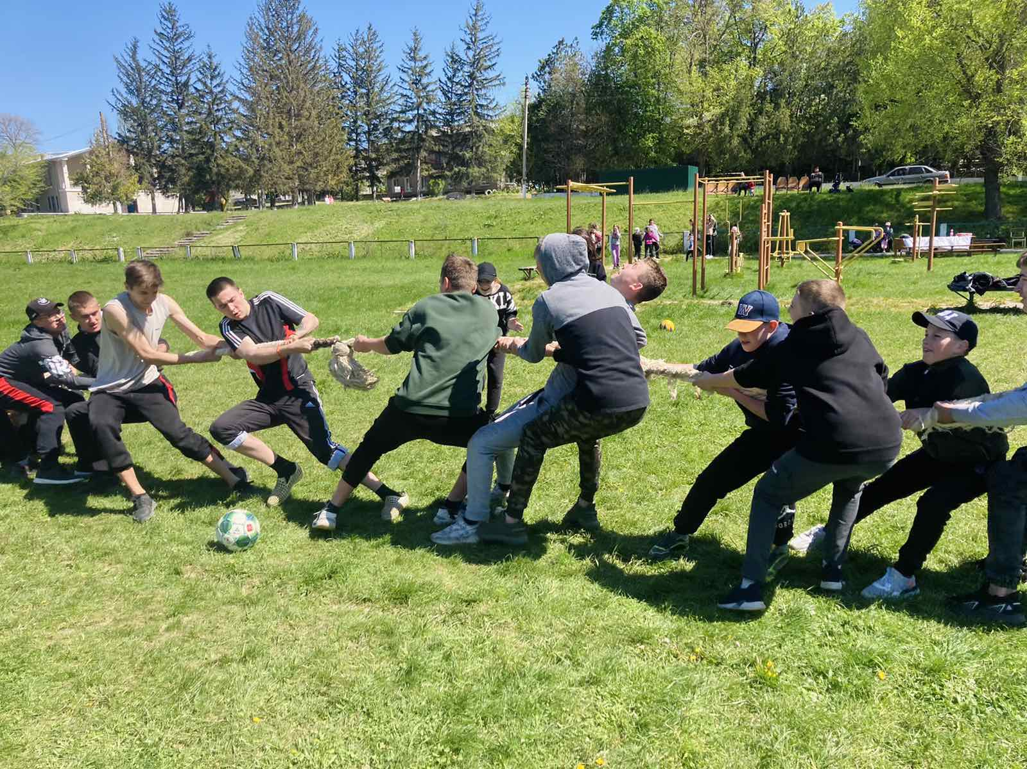
Активное участие в спортивной жизни города принимают спортсмены Рыбницкого района.

Команды сел ежегодно участвуют в Чемпионатах и Первенствах города и района. Основные мероприятия с участием команд сел района: Чемпионаты и Первенства по мини-футболу, баскетболу, волейболу.
Муниципальное учреждение «Управление физической культуры и спорта Рыбницкого района и г. Рыбница» сотрудничает с Федерациями РМ по футболу, баскетболу, боксу, лёгкой атлетике, водным видам спорта, смешанным единоборствам и эстетической гимнастике.

Турнир по дзюдо, в рамках операции МВД ПМР «Подросток 2023»
В городе работает подростковый центр спортивной направленности (п/к «Вымпел», ш/ц «Салют»), который посещают 87 человек.
Для детей, подростков и молодёжи с целью проведения активного досуга проводятся спортивные занятия по настольному теннису, бадминтону, шашкам, шахматам.
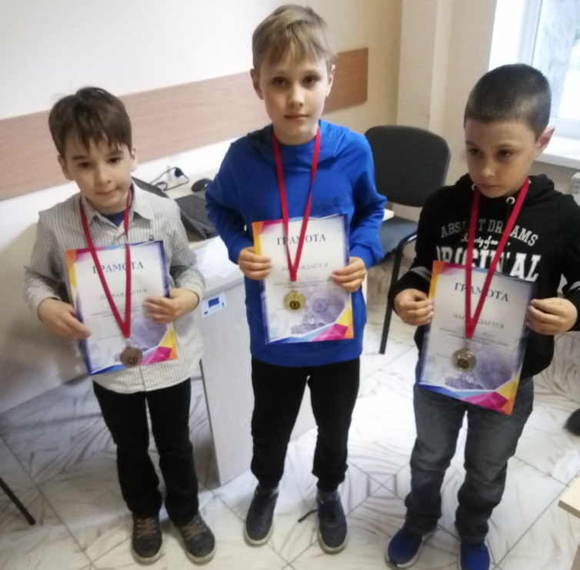
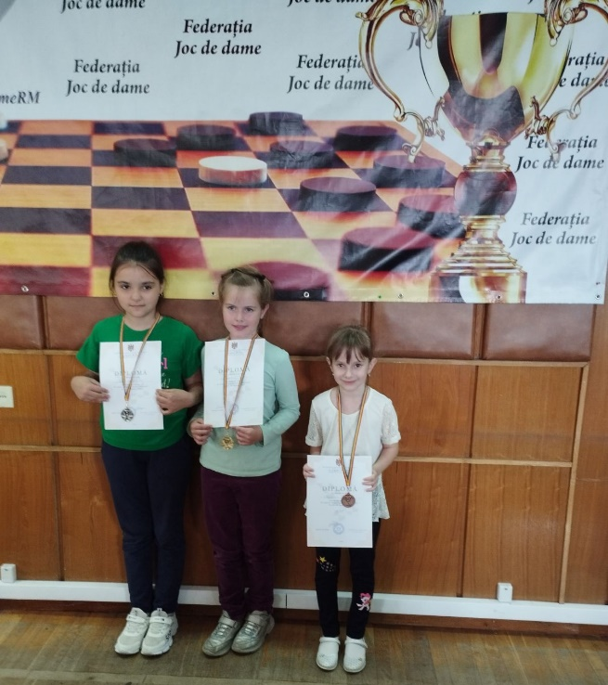

Спортивные объекты города всегда доступны для жителей города, желающих заниматься физической культурой и спортом.
Управление спорта постоянно сотрудничает со средствами массовой информации, все спортивные мероприятия регулярно освещаются на сайте Госадминистрации и в городской газете «Новости».

МУ «Дом для одиноких престарелых и инвалидов, ветеранов войны, труда и военной службы»
Учреждение выполняет функции пожизненного содержания престарелых и инвалидов, ветеранов войны, труда и военной службы 1-й, 2-й, 3-й группы в виде предоставления им материального обеспечения, необходимого ухода, жилья, питания, необходимой медицинской помощи, а также обслуживание граждан на контрактной основе.
В настоящее время в учреждении проживает 44 человека (21 женщина и 23 мужчин), возрастной уровень с 1928г по 1976г. Четверо подопечных проживают по контракту. В учреждении проживает 16 инвалидов.
За 6 месяцев 2023 года в «Дом престарелых» поступило 5 человек.
План поступления внебюджетных средств за первое полугодие 2023 года - 275 000 рублей, фактически поступило 270 135 рублей.
Ежемесячно каждому подопечному выдаётся: 1 мыло туалетное, 1 мыло хозяйственное, 1 зубная паста, 1 туалетная бумага, мужчинам 1 пачка лезвий, на 1 человека 0.08 гр. шампуня. Все подопечные обеспечены постельными принадлежностями, полотенцами, мягким инвентарём (нижнее бельё, одежда, обувь). На высоком уровне организовано мед. обслуживание, имеются все необходимые медикаменты.
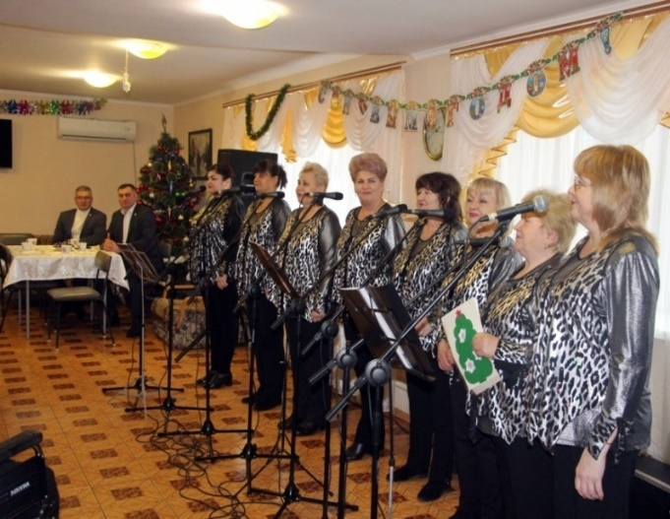
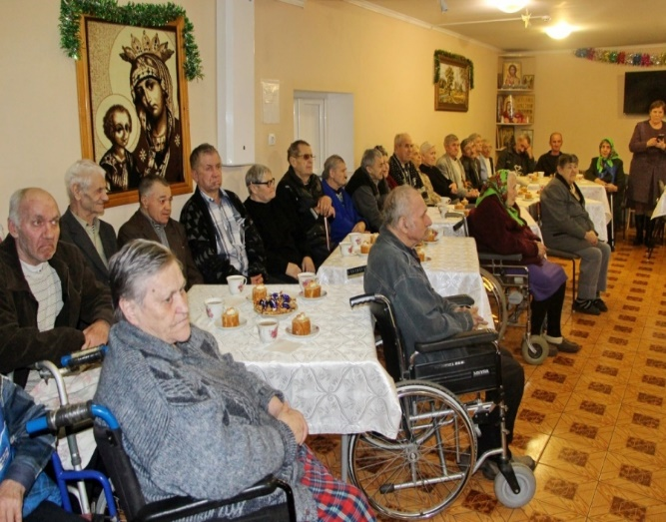
09 января подопечные дома престарелых с.Воронково принимали гостей руководство города.
Продолжилась встреча чаепитием и концертной программой в исполнении ансамбля «Чаровницы» МУ «Рыбницкий Дворец культуры».
МУ «Служба социальной помощи Рыбницкого района и г.Рыбница»
Осуществляя организационную и практическую деятельность в области социального обслуживания, работники службы социальной помощи взаимодействуют с государственной администрацией Рыбницкого района и г. Рыбница, обеспечивающей контроль за соблюдением государственных стандартов социального обслуживания, обеспечением его качества и доступности.
Согласно штатному расписанию в МУ «Служба социальной помощи Рыбницкого района и г. Рыбница» численность сотрудников составляет -71,5 человек (в том числе 60 социальный работник, сурдопереводчик - 1 социальный работник) фактическая численность составляет – 55человек (в том числе 48 социальных работников).
В отчётный период организационную и практическую деятельность в службе осуществляют директор, бухгалтер, 3 специалиста, 48 социальных работников, из них: 9 социальных работников осуществляют обслуживание в г. Рыбница,39 – в селах Рыбницкого района, рабочая всех специальностей (уборщица) – 0,5 чел., водитель – 1 чел.
Норма обслуживания на одного социального работника:
по городу - 9 человек, по району- 5 человек.
С целью улучшения качества социального обслуживания граждан в службе регулярно проводятся мероприятия по контролю над деятельностью социальных работников. Организуется выезд и посещение подопечных на дому руководителем службы и специалистами по социальной работе. Помимо оказания социально-бытовых услуг на дому, специалисты проводят огромную работу с гражданами, попавшими в трудную жизненную ситуацию, лицами без определённого места жительства. Данная работа в основном связана с оказанием юридической помощи, установления их правового статуса, защиты их прав и интересов, содействия в решении других социально-правовых проблем жизнедеятельности. С целью обеспечения безопасного производства работ при поступлении на работу с сотрудниками проводится вводный инструктаж, первичный инструктаж на рабочем месте, повторный инструктаж не реже одного раза в полугодие, а в случаях необходимости проводится внеплановый инструктаж.
Во исполнение Постановления Правительства ПМР от 24.12.2013г. №322, для осуществления деятельности специалистам по социальной работе, а также социальным работникам выделялись проездные талоны, также приобретались канцелярские принадлежности.
В Рыбницком районе налажено взаимодействие и тесная связь с Председателями Советов - главами администраций сел.
В отчетный период Служба обслуживала надому 298 человек:
в городе - 87 человека
в 20 - ти селахрайона - 211 человека
Из 298 человек платно обслуживались 118 человек:
город район
28 90
За указанный период специалистами учреждения обследованы и составлены акты материально-бытового положения 38 чел. Из них зачислено на надомное обслуживание 32чел, ранее не обслуживаемых службой.
За отчетный период снято с обслуживания 9 человек, умерло 24 человек. По состоянию на 30.06.2023г. в службе очередности на надомное обслуживание нет.

№п\п | Категории обслуживаемых граждан | Количество человек
1 | Участник Великой отечественной войны | 2
2 | Вдова участника Великой Отечественной Войны | 3
3 | Участник боевых действий по защите ПМР | 1
4 | Участник боевых действий в ДРА | -
5 | Инвалид I группы | 17
6 | Инвалид II группы | 23
7 | Инвалид III группы | 2
8 | одиноко проживающие пенсионеры | 250
9 | Обслуживание на платной основе | 118
10 | Обслуживание на бесплатной основе | 180
Гражданам пожилого возраста и инвалидам обеспечивается возможность получения достаточных для удовлетворения их основных жизненных потребностей социальных услуг, которые включены в перечень гарантированных государством социальных услуг.

17. Криминогенная и пожарная обстановка
По состоянию на 30.06.2023 года штатная численность аттестованного личного состава ОВД составила 183 человека, аттестованного списочного состава – 110 сотрудников (в т.ч. 2 работника на аттестованной должности).
Таким образом, укомплектованность ОВД аттестованным личным составом составляет 60,1% (в 2022 г. – 67,2%):
- криминальная милиция – по штату - 31 человек, по списку – 20 (в т.ч. 1 работник), укомплектованность – 64,5%;
- милиция общественной безопасности – по штату –142 человека, по списку – 80 человек, то есть укомплектованность составляет 56,3%;
- специальная милиция – по штату – 11 человек, по списку – 10 (в т.ч. 1 работник), укомплектованность составляет 90,9%.
В отчетном периоде личный состав ОВД поощрялся 82 раза, к дисциплинарной ответственности привлекался 13 раз. По отрицательным мотивам в 2023 г. уволено 2 сотрудника ОВД, что составило 1,7% от всего личного состава.
Состояние работы с кадрами, служебной дисциплины и законности в виде таблицы выглядит следующим образом:
Показатель | 6 мес.  2023 г. | 6 мес.  2022 г. | +/-
Всего состоит на службе, из них: | 110 | 123 | -13
Старший и средний нач. состав | 87 | 94 | -7
Младший нач. состав | 23 | 29 | -6
Всего уволено со службы | 11 | 11 | 0
МОБ | 9 | 10 | -1
КМ | 2 | 1 | +1
Другие службы | 0 | 0 | 0
Переведено в другие ОВД | 1 | 4 | -3
МОБ | 1 | 3 | -2
КМ | 0 | 1 | -1
Другие службы | 0 | 0 | 0
Всего принято на службу | 4 | 4 | 0
МОБ | 4 | 2 | +2
КМ | 0 | 2 | -2
Другие службы | 0 | 0 | 0
Переведены из других ОВД | 1 | 5 | -4
МОБ | 0 | 2 | -2
КМ | 1 | 3 | -2
Другие службы | 0 | 0 | 0
Поощрено | 82 | 116 | -34
КМ | 14 | 18 | -4
МОБ | 58 | 88 | -30
Другие службы | 10 | 10 | 0
Привлечено к дисц. ответственности | 13 | 16 | -3
КМ | 4 | 4 | 0
МОБ | 9 | 12 | -3
Другие службы | 0 | 0 | 0

В текущем периоде 2023 года на территории, обслуживаемой Рыбницким ОВД, зарегистрировано 162 преступления, что на 31,9% меньше, чем за аналогичный период прошлого года (238 преступлений).
За указанный период зарегистрировано 30 тяжких преступлений, 6 мес. 2022г. – 42 (-28,6 %), особо тяжких- 6 (6 мес. 2022г. – 12 (-50,0 %)). По всем лица установлены.
В отчетном периоде зарегистрировано 9 преступлений, совершенных в общественных местах (6 мес. 2022г.- 5), в том числе на улицах -2 (6 мес. 2022.г- 4).
По состоянию на 30.06.2023 года уровень преступности (зарегистрированных преступлений) на территории обслуживания Рыбницкого ОВД на 1000 человек населения составил 4,9 преступлений (в 2022 г. – 7,2).
На территории обслуживания Рыбницкого ОВД за отчетный период зарегистрировано 92 преступления по линии уголовного розыска (6 мес. 2022 г. – 163).
Регистрация отдельных видов этих преступлений выглядит следующим образом:
вид преступления | 6 мес.  2023г. | 6 мес.  2022г. | динамика |  | удельный вес  от ПМР
 |  |  | ОВД | республика
Убийство | 1 | 2 | -50,0 | -33,3 | 16,6
Изнасилование | - | - | - | 400,0 | -
разбой | 1 | - | - | 40,0 | 14,3
Грабеж | 6 | 3 | 100,0 | 7,4 | 20,7
умышленное причинение тяжкого вреда здоровью | 4 | 5 | -20,0 | 3,8 | 14,8
хищения имущества собственника  в т.ч. из жилищ граждан | 29  6 | 84  24 | -65,5  -75,0 | -29,1  -25,7 | 8,4  5,4
Мошенничество | 6 | 5 | 20,0 | 70,0 | 8,8
Вымогательство | - | - | - | 100,0 | -
хулиганство | 1 | 3 | -75,0 | -13,8 | 4,0
угон | 1 | 2 | -50,0 | -35,3 | 9,1
в сфере НОН | 8 | 13 | 38,5 | 12,0 | 7,1
прочие | 21 | 31 | -32,3 | -18,6 | 16,5
На территории обслуживания Рыбницкого ОВД за отчетный период зарегистрировано 16 преступлений по линии борьбы с экономической преступностью и коррупцией (6 мес. 2022г. -22).
Регистрация отдельных видов таких преступлений выглядит следующим образом:
вид преступления | 6 мес.  2023 г. | 6 мес.  2022 г. | динамика |  | удельный вес  от ПМР
 |  |  | ОВД | республика
незаконные валютные операции | - | - | - | - | -
хищения путем присвоения либо растраты | 2 | 4 | -50,0 | -21,4 | 18,2
незаконное занятие предпринимательской деятельностью | - | 4 | -100,0 | -71,4 | -
незаконное использование товарного знака | - | - | - | -100,0 | -
хищения в особо крупных размерах | - | 3 | -100,0 | -8,3 | -
нарушение налогового законодательства | 5 | 3 | 66,7 | 130,8 | 16,6
сбыт поддельных денег | - | - | - | - | -
служебный подлог | - | - | - | -33,3 | -
злоупотребление властью | 2 | 1 | 100,0 | -44,4 | 20,0
Взятки | 2 | - | - | -77,4 | 28,6
Прочие | 5 | 6 | -16,7 | 5,3 | 6,3

На территории обслуживания Рыбницкого ОВД за отчетный период зарегистрировано 54 преступления по линии работы милиции общественной безопасности (6 мес. 2022 г.- 52).
Регистрация отдельных видов преступлений данной направленности выглядит следующим образом:
вид преступления | 6 мес.  2023 г. | 6мес.  2022 г. | Динамика |  | удельный вес  от ПМР
 |  |  | ОВД | республика
нарушения ПДД | 3 | 6 | -50,0 | -6,3 | 20,0
автоаварии со смерт. исходом | 1 | - | - | 100,0 | 25,0
нарушение неприкосновенности жилища | 3 | 6 | -50,0 | -27,0 | 11,1
Самоуправство | - | 1 | -100,0 | -100,0 | -
нарушение правил админ. надзора | 17 | 4 | 325,0 | -3,2 | 27,8
уклонение от уплаты алиментов | 13 | 15 | -13,3 | -28,8 | 13,1
превышение долж. полномочий | - | - | - | - | -
похищение или повреждение документов | 1 | - | - | - | 20,0
нарушение правил пожарной безопасности | - | - | - | - | -
незаконная добыча рыбы | - | - | - | -100 | -
Прочие | 14 | 19 | -26,3 | -9,8 | 16,8

За отчетный период расследовано 206 преступлений, совершенных на территории обслуживания Рыбницкого ОВД. Раскрываемость составила 88,3% (6 мес. 2022 г. – 80,3%).
Из них расследовано 42 тяжких преступления, что составило 85,7% раскрываемости (6 мес. 2022 г. – 62,1 %), особо тяжких 11 - 90,9% (6 мес. 2022г -100%).
Раскрываемость преступлений, совершенных в общественных местах, составила 100% (6 мес. 2022г. – 93,8%).
Раскрываемость отдельных видов преступлений по оконченным производством уголовным делам выглядит следующим образом:
вид преступления | 6 мес.  2023 г. | 6 мес.  2022 г. | динамика
Убийство | 100,0 | - | 100,0
Изнасилование | 100,0 | - | 100,0
Разбой | - | 100,0 | -
Грабеж | 100,0 | 80,0 | 20,0
умышленное причинение тяжкого вреда здоровью | 87,5 | 100 | -12,5
хищения имущества собственника  в т.ч. из жилищ граждан | 76,9  78,9 | 72,0  31,3 | 4,9  47,6
Мошенничество | - | 100,0 | -
Вымогательство | - | - | -
Хулиганство | 100 | 87,5 | 12,5
Угон | - | 100 | -
в сфере НОН | 100,0 | 90,9 | 9,1

За отчетный период преступления по расследованным уголовным делам были совершены следующими категориями лиц:
категория лиц | 6 мес.  2023 г. | 6 мес.  2022 г. | динамика
Неработающие | 130 | 106 | 22,6
несовершеннолетние | 4 | 19 | -78,9
иностранные граждане | 5 | 4 | 25,0
ранее судимые | 66 | 44 | 50,0
в состоянии опьянения | 28 | 21 | 33,3
сотрудники МВД | 1 | - | -
Доля обеспечения возмещения потерпевшим материального ущерба, причиненного в результате имущественных преступлений с учетом наложенного ареста, составила 45,3% (146 787 руб. ПМР), что на 25,3% больше аналогичного периода прошлого года.
Также по зарегистрированным 162 преступлениям лица установлены по 158. Раскрываемость по установленным лицам составила 97,5% (в 2022 г. – 88,6%). По зарегистрированным 30 тяжким преступлениям по 30 установлены лица, раскрываемость составила 100,0% (6 мес 2022 г. – 76,2%). Особо тяжким 100% (6 мес 2022г -91,6%).
Раскрываемость отдельных видов преступлений по установленным лицам выглядит следующим образом:

вид преступления | 6 мес.  2023 г. | 6 мес.  2022 г. | динамика
Убийство | 100 | 100 | -
Изнасилование | - | - | -
Разбой | 100 | - | 100
Грабеж | 100 | 100 | -
умышленное причинение тяжкого вреда здоровью | 100 | 100 | -
хищения имущества собственника  в т.ч. из жилищ граждан | 89,6  100,0 | 75,0  50,0 | 14,6  50,0
Мошенничество | 100 | 100 | -
Вымогательство | - | - | -
Хулиганство | 100 | 100 | -
Угон | 100 | 100 | -
в сфере НОН | 100 | 100 | -

За отчетный период 2023 г. сотрудниками разыскано 30 уголовных преступников из числа находящихся в розыске, что составило 9,0% от общего числа разыскиваемых (6 мес 2022 г. – 8,8%). Участие служб по розыску уголовных преступников: ОУР-24, УИМ-3, ИДН-1, ДЧ-1, ГАИ-1.
Участие служб ОВД в раскрытии преступлений выглядит следующим образом:
подразделение | раскрыто по направленным в суд |  | раскрыто неочевидных |  | раскрыто по установленным лицам
 | 6 мес.  2023 г. | 6 мес.  2022 г. | 6 мес.  2023 г. | 6 мес.  2022 г. | 6 мес.  2023 г. | 6 мес.  2022 г.
ОУР | 72 | 69 | 69 | 69 | 44 | 65
ОБЭПиК | 3 | 3 | 3 | 3 | 7 | 15
ОУИМ | 45 | 32 | 44 | 31 | 43 | 56
ИДН | 26 | 25 | 24 | 18 | 23 | 30
ОГАИ | 19 | 12 | 19 | 11 | 17 | 21
ДЧ | 2 | 3 | 2 | 1 | 2 | 1
СПД | 1 | 1 | 1 | - | 1 | 1
другие службы | 14 | 10 | 14 | 10 | 21 | 22
всего | 182 | 155 | 176 | 143 | 158 | 211

В сфере борьбы с незаконным оборотом наркотиков и психотропных веществ в январе текущего года выявлено 8 преступлений (6 мес 2022 г.-13), в том числе 3 за сбыт наркотических средств, а также 3 контрабанды наркотических средств За деяния, связанные с немедицинским употреблением и незаконным оборотом наркотических средств составлено 27 административных протоколов (6 мес 2022 г.- 29). За отчетный период из незаконного оборота изъято: 5,151 гр. марихуаны, 43,4 гр. маковой соломки, метафетамин-0,675 гр., A-PVP -32,668 гр.
В настоящее время на учете в ОВД находится 1031 человек, так или иначе связанных с незаконным оборотом наркотических средств.
За отчетный период сотрудниками ОВД направлено в ЛТП на лечение 17 человек (6 мес 2022 г. - 12). Установлено 8 административных надзоров по инициативе ОВД в отношении 8 ранее судимых (6 мес. 2022 г. -8), находятся под административным надзором 50 человек (6 мес. 2022г.-41). На различных категориях профилактического учета находится 647 профилактируемых лиц, поставлено на проф. учет 111 человек, из них 8 хронических алкоголиков, 58 лиц, осужденных к наказанию, не связанному с лишением свободы, 14 лиц, освобожденных из мест лишения свободы, 17 лиц, формально подпадающих под административный надзор.
По состоянию на 30.06.2023 года на учете в инспекции по делам несовершеннолетних состояло 50 подростков. В текущем году поставлены на учет 17 подростков, в т.ч. 10 за совершение преступлений и 7 за совершение административных проступков. В РУВК МВД ПМР доставлены 3 несовершеннолетних, из которых 3 помещены в СОШЗТ.
Общий анализ административной практики ОВД за 6 месяцев 2023 года выглядит следующим образом:
админ. правонарушения | 6 мес.  2023 г. | 6 мес.  2022 г. | +/-
всего составлено, из них: | 7009 | 7745 | -736
мелкое хулиганство | 84 | 146 | -62
мелкое хищение | 13 | 22 | -9
антиалкогольное законодательство | 457 | 421 | +36
в сфере НОН | 27 | 29 | -2
нарушений ПДД, из них: | 4408 | 5090 | -682
- управление т/с в состоянии опьянения | 66 | 72 | -6
неисполнение родителями или лицами, их заменяющими, обязанностей по воспитанию и содержанию детей | 133 | 101 | +32
нарушение правил паспортного режима | 599 | 461 | +138
В отчетном периоде на территории, обслуживаемой ОВД, зарегистрировано 9 дорожно-транспортных происшествия (6 мес. 2022 г. – 12), погибло – 0 (6 мес. 2022- 1), ранено 10 человек (6 мес. 2022 г. – 23). Сотрудниками ДПС ОГАИ ОВД выявлено 4408 нарушений ПДД, по которым составлено 4408 административных протоколов, в том числе 66 на водителей за управление автотранспортом в состоянии опьянения. По выявленным нарушениям 60 водителей лишены права на управление автотранспортом, из них 60 за управление транспортом в состоянии опьянения.
В отчетном периоде проведено 11 командно–штабных учений. Личный состав гарнизона ОВД по тревоге поднимался 1 раз и личный состав Рыбницкого ОВД 2 раза.
С 23 января по 3 февраля проведена профилактиченская операция «Шок». Основная цель мероприятия – обратить внимание на последствия пренебрежения правилами дорожного движения.
С водителями, пешеходами сотрудники госавтоинспекции проводили профилактические беседы и по желанию электронное тестирования на знание ПДД. Демонстрировали кадры с мест ДТП, произошедших на территории республики, разъясняли, насколько трагичными могут быть последствия несоблюдения дорожных правил.
Отделение Госавтоинспекции Рыбницкого ОВД призывали каждого участника дорожного движения соблюдать правила дорожного движения. Быть бдительными и внимательными.

Информация о состоянии пожарной обстановки
По состоянию пожарной обстановке за 6 месяцев 2023 года в г.Рыбница и районе зарегистрировано 32 пожара (6 мес. 2022 года -39 пожаров, меньше на 7 случаев) с материальным ущербом 106 366 руб. (6 мес.2022г. – 285 178 руб. меньше в 2,6 раза).
В городе зарегистрировано 17 пожаров (6 мес.2022г. – 20 случаев, меньше на 3 случая), с материальным ущербом 35 366 руб. (6 мес.2022г. – 170 379 руб. меньше в 4,8 раза), а в сельской местности соответственно 15 пожаров (6 мес. 2022г - 19 случаев меньше на 4 случая), с материальным ущербом 71 000 руб. (6 мес. 2022г. – 114 799 руб. меньше в 1,6 раза).
Погибших при пожарах за 6 месяцев 2023 года не было (6 мес. 2022 года 1 чел.).
За минувший период 2023 года пострадало 3 чел., причины пожаров неосторожное обращение с огнем со стороны пострадавших (6 мес. 2022г. пострадал 1 чел.).
При пожарах подразделениями СВПЧ-3, ОВПП, ОПП с. Воронково, ОПП с.Бутучаны за 6 месяцев 2023 года спасено материальных ценностей на сумму 2 900 000 рублей.
Пожары в городе и районе по основным видам объектов распределились следующим образом:
- в жилых домах, надворных постройках, гаражах произошло – 16 пожаров –50 % от общего числа (22 случая за 6 мес.2022г.);
- в жилых домах МУП «ЖЭУК» - 6 случаев – 18,7% (7 случаев за 6 мес. 2022г.);
- пожары автомобилей в пути следования и в гаражах – 4 случая – 12,5% от общего числа (3 случая за 6 мес. 2022г.);
- на объектах МУП «ЖЭУК» (мусорные контейнеры)- 3 случая – 9,3% (3 случая за 6 мес. 2022г.);
- на объектах ООО, ОАО, ЗАО – 3 случая – 9,3% (2 случая за 6 мес. 2022г.);
Распределение пожаров по причинам их возникновения:
- неосторожное обращение с огнем – 10 случаев –31,2% (за 6 мес. 2022г. – 14 случаев);
- нарушение правил пожарной безопасности при монтаже и эксплуатации электроустановок – 9 случаев – 28,1 % (за 6 мес. 2022г. – 10 случаев);
- НППБ при эксплуатации печи на твердом топливе – 10 случаев – 31,2% (за 6 мес. 2022г.- случая);
- поджог – 1 случай – 3,1% (за 6 мес. 2022г. – 7случаев);
- детская шалость – 2 случая – 6,25% (за 6 мес. 2022 году – 3 случая).
Организовано и проведено 14 плановых и 257 внеплановых мероприятий по контролю (надзору) за соблюдением ТПБ руководителями хозяйствующих субъектов, которым предложено выполнение предписаниями ГПН – 339 нарушений, устранено 255 нарушения.
За нарушение и невыполнение требований пожарной безопасности составлено 98 административных протокола, по которым вынесено 48 постановлений на штраф на сумму 10 672 рубля, 50 постановлений на предупреждение.
Переведено на усиленный режим контроля (надзора) 49 объекта.
За 6 месяцев 2023 года сотрудники отделения Госпожнадзора СВПЧ-3 провели 82 проверки и дознаний по делам о пожарах. При этом по 7 делам о пожарах отказано в возбуждении уголовного дела. По 25 пожарам, по которым материальный ущерб не нанесен материалы списаны в дело, а по 52 загораниям травы, мусора и т.п. (не учетные) рапорта списаны в дело.
За минувший период 2023 года проверено 121 неблагополучная семья, 254 одиноко проживающих пенсионеров, инвалидов 97 и 119 злоупотребляющих спиртными напитками в ходе проверок данных категории граждан вручались памятки по соблюдению правил пожарной безопасности в быту. Так же проверено 591 частных жилых дома, 233 муниципальных и кооперативных жилых домов.
Проведена работа по противопожарной пропаганде и обучение в области пожарной безопасности. Организовано и проведено 2327 лекций, инструктажей и бесед по правилам ПБ, в СМИ помещено 6 статей и очерков.

18. Общественная деятельность
В городе Рыбница и Рыбницком районе зарегистрировано более 60 общественных объединений различной направленности. Государственная администрация Рыбницкого района и г. Рыбницы регулярно проводит работу с общественными объединениями патриотической направленности. Представителей общественных объединений приглашают в государственную администрацию на совещания по подготовке к социально значимым, памятным и знаменательным датам. Глава государственной администрации ежегодно встречается с общественностью города и района с целью ознакомления с основными показателями деятельности. При необходимости встречи проводятся более регулярно либо с определенной целевой аудиторией.
За 6 месяцев 2023 года государственной администрации Рыбницкого района и города Рыбница проведена следующая работа.
1. Участие общественных организаций в городских и республиканских мероприятиях.
1.1. За отчетный период в городе Рыбница проведены различные мероприятия социальных, культурно-массовых, патриотической направленности, республиканского и городского значения, такие как:
- 15 февраля – День памяти воинам-интернационалистам;
- 23 февраля – День защитника отечества;
-2 марта – День начала отражения широкомасштабной агрессии Республики Молдова против Приднестровской Молдавской Республики»;
- 17 марта – День народного ополчения;
-26 апреля – День памяти погибших в радиационных авариях и катастрофах;
- 30 марта – День освобождения города Рыбницы от немецко-фашистских захватчиков;
- 9 мая – День Победы;
- 19 июня – День памяти и скорби по погибшим в городе Бендеры;
- 22 июня – День памяти и скорби, начало ВОВ;
- Выделение транспорта и ГСМ.
  - При необходимости участия в Республиканских мероприятиях, либо в отчетно-выборных конференциях выделялся транспорт, а также ГСМ.
  - Выделение ГСМ по мере возможности и по обращению председателей ОО «Инвалиды-защитники ПМР», ОО «Союз защитников ПМР» Рыбницкого района и г.Рыбницы, ОО «Совет ветеранов войны, труда и ВС», ОО «Общество инвалидов», атамана «Рыбницкого казачьего округа Черноморского казачьего войска».
- Оказание материальной помощи.
  - При поступлении обращений об оказании материальной помощи комиссией по распределению единовременной материальной помощи из средств Резервного фонда местного бюджета Рыбницкого района и г. Рыбницы, созданной Решением главы государственной администрации Рыбницкого района и г. Рыбницы от 30.12.2022 года №2504 в текущей редакции, оказывается материальная помощь остронуждающимся, малообеспеченным, льготным категориям граждан Рыбницкого района и города Рыбницы, многодетным семьям, инвалидам, участникам боевых действий Приднестровской Молдавской Республики и их семьям, другим категориям социально незащищенных слоев населения, которые находятся в критических жизненных ситуациях. Так, за первое полугодие 2023 года обратилось за материальной помощью 91 человек. По результатам рассмотрения материалов выделена материальная помощь 73 человекам на сумму 61 300 рублей.
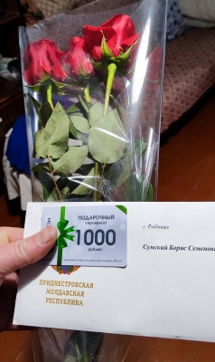
Ко Дню защитника Отечества прошел персональный концерт для ветеранов Великой Отечественной войны. Руководством города вручены 9 ветеранам Великой Отечественной войны подарочные сертификаты на приобретенение товаров в сети магазинов «Хайтек» на сумму 1000 рублей.
  - Ко Дню Победы 9 ветеранам Великой Отечественной войны и участникам боевых действий выделена материальная помощь в размере 16 000 рублей.
  - Традиционно руководство города поздравляет ветеранов Великой Отечественной войны с днем рождения с вручением подарочных сертификатов на приобретение товаров в сети магазинов «Хайтек».
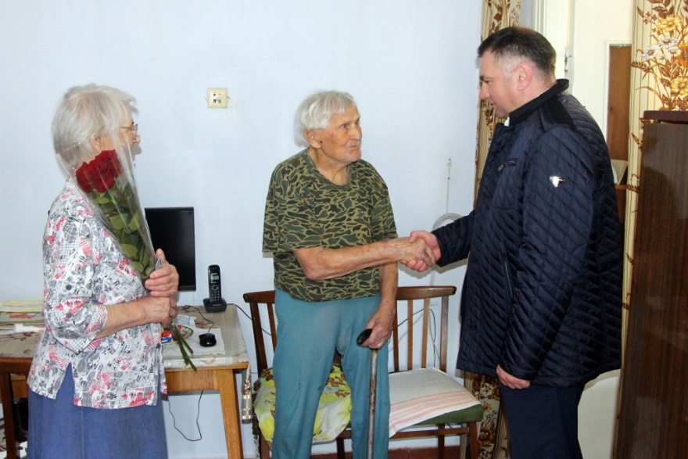
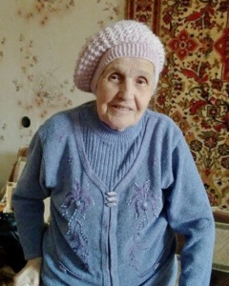
3. Оказание благотворительной помощи.
3.1. Ко Дню вывода советских войск из Республики Афганистан, руководство города навестило семьи погибших афганцев Александра Русяновского и Юрия Кожухаря, которым вручены продуктовые наборы, а также продуктовые наборы на общую сумму 2000 рублей выданы 10 инвалидам ОО «Рыбницкий Союз ветеранов войны в Афганистане» г. Рыбница и Рыбницкого района.
3.2. В рамках проведения памятных мероприятий, приуроченных ко Дню памяти и скорби по погибшим в городе Бендеры, государственной администрацией Рыбницкого района и г. Рыбницы выделены 17 постельных комплектов на общую сумму 5 279, 40 руб. следующим льготным категориям:
- инвалиды войны - защитники Приднестровья – 10 человек;
- вдовы, не вступившие в повторный брак умерших инвалидов в следствие военной травмы или заболевания, полученные в период боевых действий при защите ПМР - 7 человек.
Одному инвалиду - защитнику Приднестровья из средств Резервного фонда местного бюджета Рыбницкого района и г. Рыбницы выделена материальная помощь в размере 1 000 рублей ПМР.
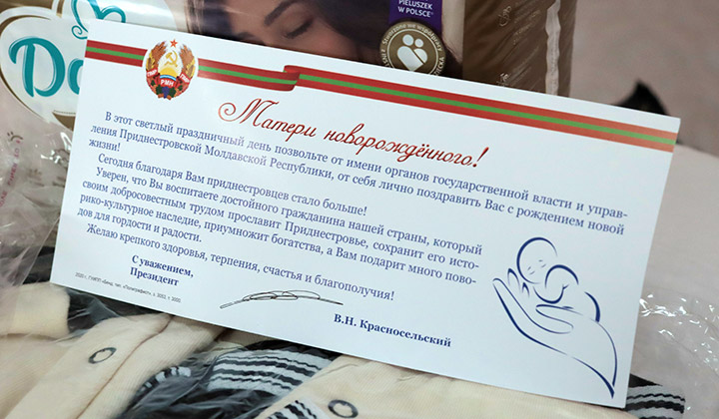
  - Все семьи, в которых дети получают свидетельство о рождении, вручаются подарки от главы государства. Это постельные принадлежности и детские вещи, набор памперсов – все, что необходимо ребенку на первых порах. За отчетный период 2023 года 161 семья получили подарки от главы государства.

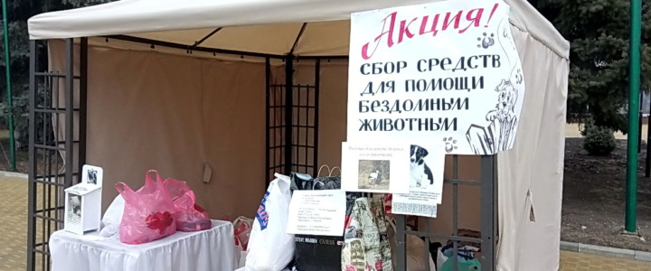
  - Периодически в городском парке проводится благотворительная акция в поддержку бездомных животных. Сбор средств проходил для питомцев из Центра помощи и стерилизации бездомных животных «Белый Бим».

4. Организационная деятельность.
  - При поступлении обращений от общественных организаций спортивной направленности госадминистрация берет под свой контроль все организационные вопросы, связанные с безопасностью, порядком, охраной здоровья.
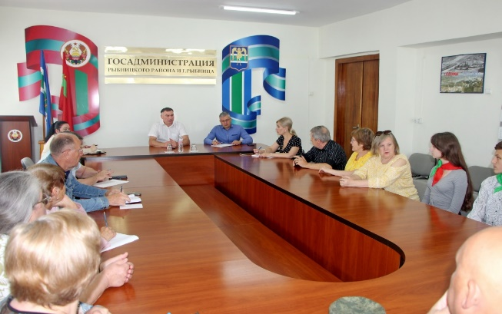
  - Оформление договоров на безвозмездную аренду помещений для ОО, находящихся в муниципальной собственности.
  - Приглашение на совещания по обсуждению важных вопросов, касающихся жизнедеятельности Рыбницкого района и г. Рыбница. Возобновились ежемесячные встречи с активом общественных организаций.

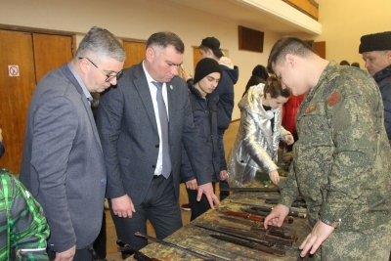
  - В Рыбнице состоялась выставка оружия и военного обмундирования разных времён. Её организаторы – республиканское движение «Наследники Победы». Выставку посетил руководитель движения Игорь Буга и более 800 школьников. Среди представленных экспонатов – русское и турецкое оружие XVIII и XIX веков; оружие и головные уборы времён Первой мировой и Великой Отечественной войн, а также военных действий в Афганистане и во Вьетнаме.
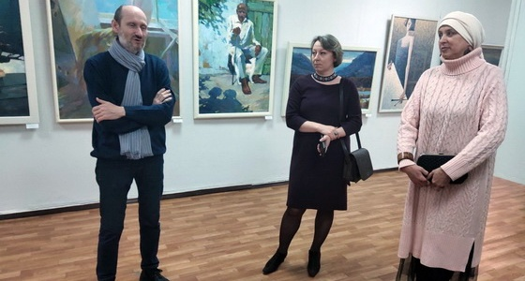
  - 17 марта в Рыбницкой картинной галерее открылась выставка, приуроченная к 30-летию кафедры декоративно-прикладного искусства Рыбницкого филиала ПГУ им. Т.Г. Шевченко и памяти народного художника ПМР Игоря Петровича Мосийчука. Именно он стоял у истоков развития кафедры и на протяжении 28 лет был ее бессменным руководителем. На выставке представлено более 40 творческих работ. От графики, изобразительного искусства, декоративной живописи и декоративно-прикладного искусства, габелена.
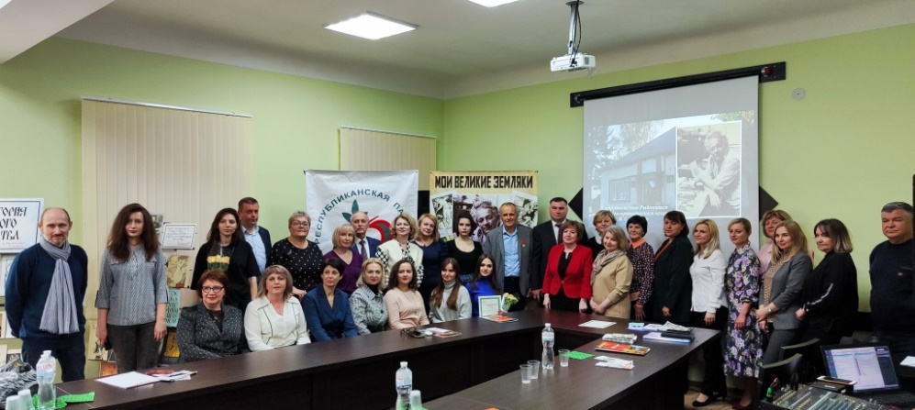
  - 31 марта по инициативе партии «Обновление» в рамках проекта о знаменитых уроженцах Приднестровья «Мои великие земляки». состоялся круглый стол, посвященный выдающемуся художнику, графику и иллюстратору уроженцу села Бутучаны Илье Богдеско. Он известен во всем мире благодаря своим иллюстрациям к произведениям мировой классической литературы. Великий мастер искусства, чьи работы украшают страницы многих изданий, автор иллюстраций к известным произведениям русской и мировой классики. Человек, который оставил свой след в истории искусства. Оформил более 100 книг. Помимо творческой работы занимался воспитанием молодого поколения. Будучи главным художником издательства «Картя Молдовеняскэ» организовал еженедельные семинары для молодых художников и поднял книжное искусство Молдавии на очень высокий уровень. Именем художника названа одна из улиц села Бутучаны, Рыбницкого района.
  - 10 апреля в Михайло-Архангельском соборе состоялось праздничное богослужение, приуроченное к 30-летию Рыбницкого казачьего округа Черноморского казачьего войска За сохранение единства казачьих рядов, безопасности, целостности и независимости Приднестровской Молдавской Республики ряду рыбничан вручили награды общественной организации.
Волонтерская деятельность
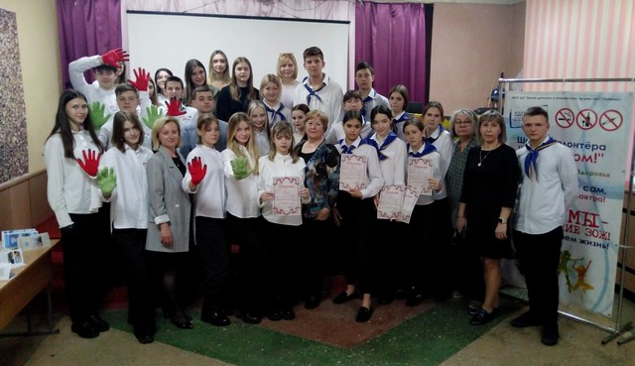
  - В целях популяризации и развития волонтерского движения в организациях образования и выявления лидеров волонтерского движения, осуществляющих общественную и социально значимую деятельность, с 06 декабря 2022г. по 28 апреля 2023г. проводился конкурс волонтерских команд общеобразовательных учреждений Рыбницкого района и города Рыбницы «#РыбницаДобрая. Волонтерские будни». В конкурсе приняли участие волонтерские команды из МОУ «РРСОШ №6 с л/к», МОУ «РРСОШ №8», МОУ «РРМСОШ №9», МОУ «РРСОШ №10 г/к им. А.К.Белитченко», МОУ «РТЛ-К», МОУ «РРСОШ №3».
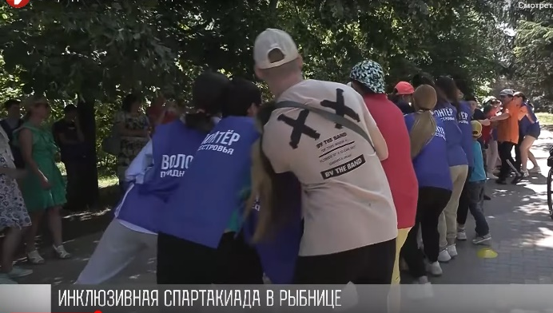
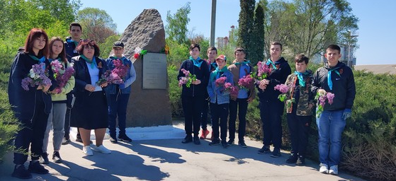
  - 6 мая 2023 года в рамках мероприятий, посвященных 78-ой годовщине Победы советского народа в Великой Отечественной войне, в рамках молодежно-патриотической акции «Мы помним, мы гордимся», цикла мероприятий «Вахта памяти» и с целью повышения гражданской активности в благоустройстве и поддержании порядка памятных мест волонтеры школы №8 в сквере им. генерала-майора К.Н. Цветкова провели санитарную чистку сквера – убрали мусор и тротуар, ведущий к памятному знаку.

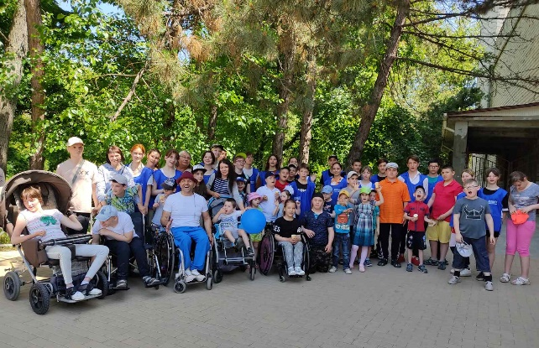
  - 2 июня 2023 года в рамках мероприятий, приуроченных к Международному дню защиты детей в городском парке по инициативе государственной администрации Рыбницкого района и г. Рыбницы прошла инклюзивная спартакиада для детей с ограниченными возможностями под руководством Дмитрия Ивановича Кузука, руководителя фонда «Мир равных возможностей». В спартакиаде приняли участие 25 детей и 30 волонтеров. По окончанию спортивных состязаний все получили сладкие подарки.

19. Работа государственного архива государственной администрации
Прием документов на государственное хранение
Принято за отчетный период:
В государственный архив – 100 ед.хр. за 1945-2022 годы;
В межведомственный архив по личному составу - 48 ед. хр. за 1991-2023годы.
Работа экспертно проверочной комиссии госархива
Рассмотрены документы 25 организации города и района в количестве 5899 ед.хр. за 1946-2023 годы, и 4 фонда государственного и межведомственного архивов (усовершенствование) в количестве 829 ед.хр. за 1945-2009 годы. Всего рассмотрено на ЭПК госархива 6728 ед. хр. за 1945- 2023 годы в том числе:
- постоянного срока хранения: 359 ед.хр. за 1946-2023 годы;
усовершенствовано/переработано: 15 ед.хр. за 1945-1946 годы .
- по личному составу: 444 ед.хр. 2005- 2023 годы;
усовершенствовано/переработано: 814 ед.хр. за 1947- 2009 годы.
- выделено к уничтожению: 5096 ед.хр. 1991-2020 годы.
Работа по использованию архивных документов
Исполнено запросов социально-правового характера 1130 из них:
- по госархиву – 362;
- по МВА – 768.
Выдано архивных документов (справок копий выписок)- 2635 из них:
- по госархиву – 457;
- по МВА –2178.
Работало исследователей в читальных залах - 7 чел;
Отобрано и выдано дел в читальные залы - 133 ед. хр. за 1945- 1982 годы;
Переработано и усовершенствовано описей дел:
а) постоянного срока хранения - 15 ед. хр. за 1945-1946 годы;
б) по личному составу – 814 ед.хр. за 1965-2008 годы.
Проверено наличие и физическое состояние дел:
а) постоянного срока хранения - 1306 ед. хр. за 1945-2017 годы;
б) по личному составу - 628 ед.хр. 1965-1995 годы 0.
Осуществлен переплет и реставрация дел:
а) постоянного срока хранения - 31 ед. хр. за 1972- 2005 годы;
б) по личному составу -147 ед.хр. 1983-2006 годы.
Упорядочено дел в организациях:
а) постоянного срока хранения: 359 ед.хр. за 1946-2023 годы;
б) по личному составу – 444 ед.хр. 2005- 2023 годы.
Осуществлено сканирование особо ценных документов в количестве 76 единиц хранения, 27985 листов за 1946-1973 годы.

20. Работа отдела документационного обеспечения
№ | Вид документа | 2023г.  1 кв. | 2023г.  2 кв.
 | Всего документооборот, в том числе: | 5238 | 6020
1 | Входящие документы | 3216 | 3581
 | Указы, Постановления | 48 | 46
 | Распоряжения | 25 | 26
 | Поручения Администрации Президента ПМР и Правительства ПМР | 98 | 98
 | Поручения по работе с обращениями граждан Администрации Президента ПМР и Правительства ПМР | 18 | 27
 | Запросы депутатов ВС ПМР | 17 | 17
 | Поручения Министерств, ведомств и государственных комитетов | 372 | 389
 | Проекты Законов ПМР | 2 | 10
 | Проекты Указов Президента ПМР | 1 | 4
 | Проекты Постановлений Правительства ПМР | 20 | 23
 | Проекты Распоряжений Президента ПМР и Правительства ПМР | 28 | 25
 | Запросы горрайСовета н/д | 68 | 72
 | Письма организаций, учреждений | 1935 | 2245
 | Заявления на пред. и перезакрепление зем. участков в долгосроч. пользование, перепланировку, перепрофилирование, стр-во хозпостроек, сдачу в эксплуат. объектов, продажу-обмен квартир, гаражей, опеку и попечительство, торговлю | 527 | 520
 | Всего обращений, заявлений, жалоб | 11 | 24
 | Обращения, заявления граждан | 8 | 22
 | Из них:
 | Удовлетворено  (3,6) (13) | 2 | 1
 | Дано разъяснение | 6 | 13
 | На рассмотрении  (22,27,28,29,30,33,34,35) | - | 8
 | По вопросам:
 | Выделение жилья | - | -
 | Жилищного хозяйства | 2 | 5
 | Коммунальное хозяйство | 2 | 5
 | Дорожное хозяйство | 2 | 7
 | Газификация | - | -
 | Землепользования | 2 | 3
 | Социального обеспечения | - | -
 | Торговля | - | 1
 | Транспорт | - | 1
 | Другие | - | -
 | Жалобы граждан | 3 | 2
 | Из них:
 | Удовлетворено | - | -
 | Дано разъяснение | 2 | -
 | На рассмотрении  (31,32) | 1 | 2
 | По вопросам:
 | Выделение жилья | - | -
 | Жилищного хозяйства | 1 | 1
 | Коммунальное хозяйство | 1 | -
 | Дорожное хозяйство | - | -
 | Газификация | - | -
 | Землепользования | 1 | 1
 | Социального обеспечения | - | -
 | Торговля | - | -
 | Транспорт | - | -
 | Другие | - | -
 | Обращения на сайт | 14 | 5
 | Принято граждан по личным вопросам: | 32 | 50
 | – глава госадминистрации | 5 | 2
 | – зам. главы по экономическим вопросам | 1 | 1
 | – зам. главы по социальным вопросам | 10 | 21
 | – зам. главы по строительству | 16 | 26
2 | Исходящие документы | 1973 | 2379
 | Решения главы госадминистрации | 533 | 613
 | Решения о награждениях | 8 | 15
 | Распоряжения главы госадминистрации | 106 | 192
 | Инициативные письма | 1303 | 1541
 | Справки о заработной плате, выданные работникам госадминистрации | 9 | 10
 | Доверенности | 14 | 8
3 | Внутренние документы | 49 | 60
 | Реестры на отправку писем по почте | 6 | 7
 | Реестры на отправку спецсвязи | 20 | 23
 | Реестр на выдачу и разноску документов | 23 | 30

ЗАКЛЮЧЕНИЕ
Результаты деятельности Государственной администрации Рыбницкого района и г. Рыбница за I полугодие 2023 год позволяют констатировать, что в отчётном периоде работа была направлена на обеспечение социально – экономического развития и социальной стабильности Рыбницкого района и г. Рыбница.
Приоритетным направлением расходования средств местного бюджета являлось финансирование социально защищенных статей и муниципальных целевых программ.
Основной целью является реализация мероприятий, предусмотренных Стратегией развития Приднестровской Молдавской Республики на 2019-2026 годы, которая предполагает решение следующих задач.
Реализация программы и проектов капитального ремонта жилищного фонда, объектов социально-культурного назначения, благоустройства территории Рыбницкого района и г. Рыбницы, а также программы развития дорожной отрасли по автомобильным дорогам, находящимся в муниципальной собственности (капитальные вложения, капитальный ремонт, развитие материально- технической базы, исполнение наказов избирателей и т.д.).
Ведение работы по развитию и поддержке инфраструктуры, по содержанию и должному уходу за рекреационной инфраструктурой и уборке мест общего пользования: остановочных павильонов, детских игровых и спортивных площадок, озеленения территории Рыбницкого района и г. Рыбницы.
Развитие сферы развлечения и отдыха граждан и гостей Рыбницкого района и г. Рыбница. Повысить уровень культурно-массовой работы на базе городских и сельских Домов культуры, в том числе путем проведения конкурсов, концертов, фестивалей, других массовых мероприятий, активизировав работу предприятий сферы развлечения и отдыха.
Повышение эффективности деятельности подведомственных муниципальных учреждений и предприятий Рыбницкого района и г. Рыбница.
Привлечение в систему образования педагогических работников, способствовать совершенствованию системы закрепления молодых специалистов.
Реализация вышеуказанных целей и задач основывалась на трех основных принципах Стратегии развития Приднестровской Молдавской Республики на 2019-2026 годы: политическая стабильность, экономическая самодостаточность и социальная справедливость.

